ООО «Архивариус»
Челябинская обл., г. Магнитогорск, пр. Металлургов, д. 12
archivar.ru

Документация по планировке территории
119 микрорайона города Череповца

Том II

ПРОЕКТ ПЛАНИРОВКИ ТЕРРИТОРИИ

Материалы по обоснованию проекта

Текстовая часть

Шифр: А-46.1310-22 ППТ.ТЧ

Заказчик: Управление архитектуры и градостроительства мэрии города Череповца

Директор ООО «Архивариус» К.Н. Гребенщиков

Магнитогорск – Череповец, 2022 г.
СОСТАВ ПРОЕКТА
№ | Наименование | Шифр | Масштаб
 | Проект планировки территории
 | Основная часть проекта
 | Чертеж планировки территории | А-46.1310-22 ППТ.ОЧП-1 | 1:1 000
 | Чертеж планировки территории с отображением красных линий; границ существующих и планируемых элементов планировочной структуры; границ зон планируемого размещения объектов капитального строительства | А-46.1310-22 ППТ.ОЧП-1.2 | 1:1 000
 | Текстовая часть
 | Положение о характеристиках планируемого развития территории, о характеристиках объектов капитального строительства | Том I  А-46.1310-22 ППТ.П
 | Положения об очередности планируемого развития территории | Том I  А-46.1310-22 ППТ.П
 | Материалы по обоснованию проекта
 | Карта (фрагмент карты) планировочной структуры территории городского округа с отображением границ элементов планировочной структуры | А-46.1310-22 ППТ.МОП-1 | 1:10 000
 | Схема организации движения транспорта (включая транспорт общего пользования) и пешеходов, схема организации улично-дорожной сети | А-46.1310-22 ППТ.МОП-2 | 1:1 000
 | Схема границ территорий объектов культурного наследия. Схема границ зон с особыми условиями использования территории | А-46.1310-22 ППТ.МОП-3 | 1:1 000
 | Схема, отображающая местоположение существующих объектов капитального строительства, в том числе линейных объектов, объектов, подлежащих сносу, объектов незавершенного строительства, а также проходы к водным объектам общего пользования и их береговым полосам. | А-46.1310-22 ППТ.МОП-4 | 1:1 000
 | Варианты планировочного решения и объемно-пространственных решений застройки территории в соответствии с проектом планировки территории  (3D модель, перспективные виды, развертки по улицам) | А-46.1310-22 ППТ.МОП-5 | 1:1 000
 | Схема вертикальной планировки, инженерной подготовки территории и инженерной защиты территории | А-46.1310-22 ППТ.МОП-6 | 1:1 000
 | Иные материалы для обоснования положений о планировке территории:
 | Схема инженерного обеспечения территории | А-46.1310-22 ППТ.МОП-7 | 1:1 000
 | Поперечные профили улиц | А-46.1310-22 ППТ.МОП-8 | 1:200
 | Текстовая часть | Том II  А-46.1310-22 ППТ.ТЧ
 | Проект межевания территории
 | Основная часть проекта
 | Текстовая часть | Том III  А-46.1310-22 ПМТ.ТЧ
 | Чертеж межевания территории (1 этап) | А-46.1310-22 ПМТ.ОЧП-1 | 1:1 000
 | Чертеж межевания территории (2 этап) | А-46.1310-22 ПМТ.ОЧП-2 | 1:1 000
 | Сводный чертеж межевания территории | А-46.1310-22 ПМТ.ОЧП-3 | 1:1 000
 | Материалы по обоснованию проекта
 | Чертеж по обоснованию межевания территории | А-46.1310-22 ПМТ.МОП-1 | 1:1 000
 | Сводный чертеж межевания территории в соответствии с Правилами землепользования и застройки  (в ред. от 24.06.2022 № 86) | А-46.1310-22 ПМТ.МОП-2 | 1:1 000

Запись главного архитектора
Настоящий проект разработан с соблюдением действующего законодательства в области архитектурной деятельности и градостроительства, технических регламентов и санитарно-эпидемиологических норм.
Проект планировки соответствует требованиям главы 5 Градостроительного кодекса Российской Федерации от 29.12.2004 №190-ФЗ (ред. от 01.05.2022).

Главный архитектор проекта _________________ К.Н. Гребенщиков

Состав участников проекта
Директор, главный архитектор ООО «Архивариус», канд. арх., доц., член САР РФ | К.Н. Гребенщиков
Руководитель архитектурно-планировочной мастерской №1, ГАП | Е.С. Левшунова
Руководитель архитектурно-планировочной мастерской №2, ГАП | Д.Р. Каримова
Архитекторы | Д.Г. Боровская  Е.М. Горбатова  А.А. Добрынина  Д.С. Герасева
Инженеры-проектировщики | В.В. Герасина  В.М. Фокина  А.В. Наливайко  Д.С. Шакшакпаева
Инженеры-градостроители | П.В. Гинтер  А.О. Якубова  М.И. Исакова  А.В. Кобякова
Кадастровые инженеры | Е.А. Барышева  К.О. Лисихина  Р.М. Мухатметгалин
Инженеры технического отдела | Т.Ю. Данилейко

СОДЕРЖАНИЕ
ВВЕДЕНИЕ 7
ЧАСТЬ 1. ОБОСНОВАНИЕ ОПРЕДЕЛЕНИЯ ГРАНИЦ ЗОН ПЛАНИРУЕМОГО РАЗМЕЩЕНИЯ ОБЪЕКТОВ КАПИТАЛЬНОГО СТРОИТЕЛЬСТВА 8
1. Анализ современного состояния территории 8
1.1 Положение территории в системе расселения 8
1.2 Природно-ресурсный потенциал территории 8
1.3 Комплексная оценка территории 11
Карта (фрагмент карты) планировочной структуры территории поселения с отображением границ элементов планировочной структуры 17
Схема, отображающая местоположение существующих объектов капитального строительства, в том числе линейных объектов, объектов, подлежащих сносу, объектов незавершенного строительства, а также проходы к водным объектам общего пользования и их береговым полосам 18
2. Обоснования направлений комплексного развития территории 19
2.1 Основные положения и задачи 19
2.2 Градостроительная концепция развития территории 19
3. Обоснование определения границ зон планируемого размещения 20
ЧАСТЬ 2. ОБОСНОВАНИЕ СООТВЕТСТВИЯ ПЛАНИРУЕМЫХ ПАРАМЕТРОВ, МЕСТОПОЛОЖЕНИЯ И НАЗНАЧЕНИЯ ОБЪЕКТОВ РЕГИОНАЛЬНОГО ЗНАЧЕНИЯ, ОБЪЕКТОВ МЕСТНОГО ЗНАЧЕНИЯ НОРМАТИВАМ ГРАДОСТРОИТЕЛЬНОГО ПРОЕКТИРОВАНИЯ И ТРЕБОВАНИЯМ ГРАДОСТРОИТЕЛЬНЫХ РЕГЛАМЕНТОВ, А ТАКЖЕ ПРИМЕНИТЕЛЬНО К ТЕРРИТОРИИ, В ГРАНИЦАХ КОТОРОЙ ПРЕДУСМАТРИВАЕТСЯ ОСУЩЕСТВЛЕНИЕ ДЕЯТЕЛЬНОСТИ ПО КОМПЛЕКСНОМУ И УСТОЙЧИВОМУ РАЗВИТИЮ ТЕРРИТОРИИ, УСТАНОВЛЕННЫМ ПРАВИЛАМИ ЗЕМЛЕПОЛЬЗОВАНИЯ И ЗАСТРОЙКИ РАСЧЕТНЫМ ПОКАЗАТЕЛЯМ МИНИМАЛЬНО ДОПУСТИМОГО УРОВНЯ ОБЕСПЕЧЕННОСТИ ТЕРРИТОРИИ ОБЪЕКТАМИ КОММУНАЛЬНОЙ, ТРАНСПОРТНОЙ, СОЦИАЛЬНОЙ ИНФРАСТРУКТУР И РАСЧЕТНЫМ ПОКАЗАТЕЛЯМ МАКСИМАЛЬНО ДОПУСТИМОГО УРОВНЯ ТЕРРИТОРИАЛЬНОЙ ДОСТУПНОСТИ ТАКИХ ОБЪЕКТОВ ДЛЯ НАСЕЛЕНИЯ 25
4. Определение параметров территории 25
4.1 Плотность и параметры застройки территории 25
4.2 Предложения по формированию красных линий улиц 29
4.3 Предложение по изменению территориальных зон, выделенных на карте градостроительного зонирования 31
4.4 Зоны с особыми условиями использования территории 31
Схема границ территорий объектов культурного наследия. Схема границ зон с особыми условиями использования территорий 36
5. Определение параметров объектов социальной инфраструктуры 37
Варианты планировочного решения и объемно-пространственных решений застройки территории в соответствии с проектом планировки территории (3D модель, перспективные виды, развертки по улицам) 45
6. Определение параметров объектов транспортной инфраструктуры 59
6.1 Транспорт и улично-дорожная сеть. 59
6.2 Улицы и дороги 59
6.3 Пешеходное движение 61
6.4 Велосипедное движение 62
6.5 Общественный пассажирский транспорт 62
6.6 Сооружения и устройства для хранения транспорта 63
Схема организации движения транспорта (включая транспорт общего пользования) и пешеходов, схема организации улично-дорожной сети 66
Поперечные профили улиц 67
7. Определение параметров объектов инженерной инфраструктуры 79
7.1 Водоснабжение 79
7.2 Водоотведение 82
7.3 Теплоснабжение 84
7.4 Газоснабжение 85
7.5 Электроснабжение 88
7.6 Сети связи 93
7.7 Дождевая канализация 94
7.8 Инженерная подготовка территории 97
7.9 Санитарная очистка 98
Схема вертикальной планировки, инженерной подготовки территории и инженерной защиты территории 102
Схема инженерного обеспечения территории 103
8. Меры по обеспечению потребностей инвалидов и маломобильных групп населения 104
8.1 Входы и пути движения 104
8.2 Автостоянки для инвалидов 104
8.3 Благоустройство и места отдыха 105
8.4 Требования к входам в здания 106
8.5 Аудиовизуальные информационные системы 106
ЧАСТЬ 3. ПЕРЕЧЕНЬ МЕРОПРИЯТИЙ ПО ЗАЩИТЕ ТЕРРИТОРИИ ОТ ЧРЕЗВЫЧАЙНЫХ СИТУАЦИЙ ПРИРОДНОГО И ТЕХНОГЕННОГО ХАРАКТЕРА, В ТОМ ЧИСЛЕ ПО ОБЕСПЕЧЕНИЮ ПОЖАРНОЙ БЕЗОПАСНОСТИ И ПО ГРАЖДАНСКОЙ ОБОРОНЕ 106
9. Перечень мероприятий 106
9.1 Перечень мероприятий по защите территории от чрезвычайных ситуаций природного характера 107
9.2 Перечень мероприятий по защите территории от чрезвычайных ситуаций техногенного характера 110
9.3 Проведение мероприятий по обеспечению пожарной безопасности 113
9.4 Проведение мероприятий по гражданской обороне 115
ЧАСТЬ 4. ПЕРЕЧЕНЬ МЕРОПРИЯТИЙ ПО ОХРАНЕ ОКРУЖАЮЩЕЙ СРЕДЫ 119
10. Перечень мероприятий 119
10.1 Охрана воздушного бассейна 119
10.2 Охрана водного бассейна 121
10.3 Охрана земельных ресурсов и почвенного покрова 121
10.4 Охрана растительного и животного мира 123
10.5 Охрана от физического воздействия 123
ЧАСТЬ 5. ОБОСНОВАНИЕ ОЧЕРЕДНОСТИ ПЛАНИРУЕМОГО РАЗВИТИЯ ТЕРРИТОРИИ 124

Приложения
Приложение №1 | Выписка из реестра членов саморегулируемой организации № ВРОП-7445021713/30 от 19.01.2022г., выданная Саморегулируемой организацией Некоммерческого партнерства Объединение проектировщиков «ОсноваПроект»
Приложение №2 | Выписка из реестра членов саморегулируемой организации № ВРГБ-7445021713/51 от 19.01.2022г., выданная Саморегулируемой организацией Некоммерческого партнерства инженеров-изыскателей «ГЕОБАЛТ»
Приложение №3 | Сертификат соответствия Рег.№ АА.001.21.199 от 03.02.21 на соответствие требованиям ГОСТ Р ИСО 9001-2015 (ISO 9001:2015)
Приложение №4 | Техническое задание на выполнение работ
Приложение №5 | Письмо Отдела транспорта Департамента жилищно-коммунального хозяйства мэрии города Череповца от 19.05.2022 №2022/01-07-11/202
Приложение №6 | Письмо МКУ «Центр по защите населения и территории от чрезвычайных ситуаций» от 26.04.2022 №489/11-01-10
Приложение №7 | Письмо Комитета охраны окружающей среды мэрии города Череповца от 28.04.2022 №2022/01-25-21/379
Приложение №8 | Письмо Отдела водных ресурсов по Вологодской области Двинско-Печорское БВУ от 12.05.2022 №29/594
Приложение №9 | Письмо Комитета по управлению имуществом города Череповца мэрии города Череповца от 17.05.2022 №08-01-35-5/967
Приложение №10 | Письмо Комитета по охране объектов культурного наследия Вологодской области от 17.08.2021 №их 53-5035/21
Приложение №11 | Письмо МУП «Электросеть» от 02.06.2022 №1889/3-5
Приложение №12 | Письмо МУП «Водоканал» от 06.06.2022 №05-03/4468
Приложение №13 | Письмо МУП «Водоканал» от 20.06.2022 №05-03/4853
Приложение №14 | Письмо МУП «Электросвет» от 24.05.2022 №277
Приложение №15 | Письмо АО «Газпром газораспределение Вологда» от 15.06.2022 №исх-ВВ-ЧР-20860
Приложение №16 | Письмо ПАО «Ростелеком» от 03.06.2022 №01/05/51104/22 «О предоставлении информации»
Приложение №17 | Письмо ПАО «Россети Северо-Запад» от 30.06.2022 №МР2/2-6/02/4736 «О технических условиях на переустройство участка ВЛ-10 кВ «Матурино»
Приложение №18 | Технические условия №356 от 29.06.2022 МУП «Электросвет»
Приложение №19 | Технические условия №357 от 29.06.2022 МУП «Электросвет»
Приложение №20 | Письмо МАУ «ЦМИРиТ» от 26.07.2022 г. №169/12-01-17
Приложение №21 | Письмо Управления образования мэрии города Череповца от 27.07.2022 г. №04-0128/217
Приложение №22 | Письмо МУП «Водоканал» от 29.08.2022 г. №05-03/6703
Приложение №23 | Письмо МУП «Электросвет» от 05.08.2022 №538
Приложение №24 | Письмо ПАО «Россети Северо-Запад» от 26.08.2022 г. №МР/2-6/02/6186 «О рассмотрении градостроительной документации»
Приложение №25 | Письмо ПАО «Ростелеком» от 27.07.2022 №01/05/75087/22
Приложение №26 | Письмо Комитета охраны окружающей среды мэрии города Череповца от 05.09.2021 №2022/01-25-21/607
Приложение №27 | Письмо МКУ «Центр по защите населения и территории от чрезвычайных ситуаций» от 08.09.2022 №985/11-01-10
Приложение №28 | МУП «Электросеть» от 20.09.2022 №368П
Приложение №29 | Письмо МАУ «ЦМИРиТ» от 23.09.2022 г. №222/18-01-17
Приложение №30 | Письмо АО «Газпром газораспределение Вологда» от 28.09.2022 №08-2/11231

ВВЕДЕНИЕ
Проект разработан ООО «Архивариус» по заказу Управления архитектуры и градостроительства мэрии города Череповца (Муниципальный контракт № 1/2022 от 05.04.2022 г.) в соответствии с:
- Градостроительным кодексом РФ от 29.12.2004 № 190-ФЗ;
- Земельным Кодексом РФ от 25.10.2001 № 136-ФЗ;
- Водным Кодексом РФ от 03.06.2006 № 74-ФЗ;
- Лесным Кодексом РФ от 04.12.2006 № 200-ФЗ;
- Федеральным законом от 06.10.2003 № 131-ФЗ «Об общих принципах организации местного самоуправления в РФ»;
- Федеральным законом от 18.06.2001 № 78-ФЗ «О землеустройстве»;
- Федеральным законом от 14.03.1995 № 33-ФЗ «Об особо охраняемых территориях»;
- Федеральным законом от 25.06.2002 № 73-ФЗ «Об объектах культурного наследия, памятниках истории и культуры народов Российской Федерации»;
- Федеральным законом от 30.03.1999 № 52-ФЗ «О санитарно-эпидемиологическом благополучии населения»;
- Федеральным законом от 21.12.1994 № 68-ФЗ «О защите населения и территорий от чрезвычайных ситуаций природного и техногенного характера»;
- Федеральным законом от 10.01.2002 № 7-ФЗ «Об охране окружающей среды»;
- Федеральным законом от 21.12.1994 № 69-ФЗ «О пожарной безопасности»;
- Федеральным законом от 24.07.2007 № 221-ФЗ «О кадастровой деятельности»;
- СП 42.13330.2016 «Градостроительство. Планировка и застройка городских и сельских поселений»;
- СП 104.13330.2016 «Инженерная защита территории от затопления и подтопления»;
- СП 476.1325800.2020 «Территории городских и сельских поселений. Правила планировки, застройки и благоустройства жилых микрорайонов»;
- СП 62.13330.2011 «Газораспределительные системы»;
- Действующим законодательством в области архитектурной деятельности и градостроительства, строительными и санитарно-эпидемиологическими нормами;
- Постановлением Правительства Вологодской области от 30.10.2017 №960 «Об утверждении предмета охраны, границ территории и требований к градостроительным регламентам в границах территории исторического поселения регионального значения город Череповец»;
- Программа комплексного развития социальной инфраструктуры города Череповца на 2018-2027 годы, утвержденная решением Череповецкой городской Думой от 02.07.2018 №118;
- Программа комплексного развития транспортной инфраструктуры города Череповца на 2016-2020 годы и на перспективу до 2035 года.
При разработке документации по планировке территории использованы следующие материалы:
1. Утвержденная градостроительная документация:
- Региональные нормативы градостроительного проектирования Вологодской области, утвержденные постановлением Правительства Вологодской области от 11.04.2016 №338 (в ред. от 02.10.2020 №1161) (далее – РНГП);
- Генеральный план города Череповца, утвержденный решением Череповецкой городской Думы от 09.12.2020 №162 (с изменениями) (далее – ГП);
- Местные нормативы градостроительного проектирования городского округа город Череповец Вологодской области, утвержденные решением Череповецкой городской Думы от 18.02.2022 №20 (далее – МНГП);
- Правила землепользования и застройки города Череповца, утвержденный решением Череповецкой городской Думы от 29.06.2010 №132 (с изм. от 24.06.2022 № 86) (далее – ПЗЗ).
2. Исходные данные из ИСОГД, предоставленные заказчиком, в т.ч. техническое задание.
3. Границы соседних землевладений, отводов участков под все виды использования сформированы на основании кадастрового плана территории (выписка из государственного кадастра недвижимости), предоставленного филиалом федерального государственного бюджетного учреждения «Федеральная кадастровая палата Федеральной службы государственной регистрации, кадастра и картографии» по Вологодской области по состоянию на 2022 год.
Подготовка графической части документации по планировке территории осуществляется:
1) в соответствии с системой координат, используемой для ведения Единого государственного реестра недвижимости (МСК-35);
2) с использованием цифрового топографического плана М 1:500, соответствующего действительному состоянию местности на момент разработки проекта (инженерно-геодезические изыскания предоставлены Заказчиком).

ЧАСТЬ 1. ОБОСНОВАНИЕ ОПРЕДЕЛЕНИЯ ГРАНИЦ ЗОН ПЛАНИРУЕМОГО РАЗМЕЩЕНИЯ ОБЪЕКТОВ КАПИТАЛЬНОГО СТРОИТЕЛЬСТВА

1. Анализ современного состояния территории

1.1 Положение территории в системе расселения
Проектируемая территория расположена в границах нескольких существующих смежных элементов планировочной структуры: части микрорайона 100 и в границах микрорайона 119 Зашекснинского района города Череповца.
Площадь территории составляет 37,23 га.
Границами проектируемой территории являются:
с северо-востока – территория свободная от застройки, естественный ландшафт (лесной массив); в соответствии с ГП: зона озелененных территорий общего пользования (проект.); в соответствии с ПЗЗ: зона озелененных территорий общего пользования (Р-1);
с юго-востока – Южное шоссе (предусмотренное положением ГП, функционирует с 11.08.2022 г.), индивидуальная жилая застройка, а также территории свободные от застройки, естественный ландшафт; в соответствии с ГП: зона застройки индивидуальными жилыми домами, многофункциональная общественно-деловая зона (проект.), зона озелененных территорий общего пользования (проект.); в соответствии с ПЗЗ: зона застройки индивидуальными жилыми домами (Ж-1), зона делового, общественного и коммерческого назначения (О-1), зона озелененных территорий общего пользования (Р-1);
с юго-запада – ул. Раахе (предусмотренная на расчетный срок положением ГП), территория свободная от застройки, естественный ландшафт (лесной массив); в соответствии с ГП: зона застройки многоэтажными жилыми домами (9 этажей и более) (проект.), зона специализированной общественной застройки (проект.), зона озелененных территорий общего пользования (проект.); в соответствии с ПЗЗ: зона застройки многоэтажными жилыми домами (Ж-4), общественного и коммерческого назначения (О-1), зона объектов физической культуры и массового спорта (О-5), зона озелененных территорий общего пользования (Р-1);
с северо-запада – индивидуальная жилая застройка (микрорайон 100), а также территории свободные от застройки, естественный ландшафт; в соответствии с ГП: зона озелененных территорий общего пользования (проект.), зона застройки индивидуальными жилыми домами; в соответствии с ПЗЗ: зона застройки индивидуальными жилыми домами (Ж-1).

1.2 Природно-ресурсный потенциал территории
Климатическая характеристика.
Климат Череповецкого района умеренно-континентальный. Особенно сильное влияние на климат оказывает циклоническая деятельность. Циклоны, которые чаще формируются над водами северной Атлантики, способны переносить огромное количество тепла и влаги. Циклоническая погода может устанавливаться в любой месяц года, но наибольшее число циклонов приходит в осенне-зимний период.
Климатические данные района строительства:
- климатический район (по СП 131.13330.2020) – IIВ;
- абсолютный минимум –49,0 ^{о}С;
- абсолютный максимум +35,0^{о}С;
- средняя минимальная температура января составляет -11,5 ^{о}С;
- средняя максимальная температура июля составляет +17,2^{о}С;
- среднегодовое количество осадков, выпадающих на территории ~ 694 мм;
- среднегодовая скорость ветра – 4,8 м/с;
- глубина промерзания грунта – 1,46-2,15 м;
- мощность снежного покрова – 0,37 м.
Таблица 1
Климатические характеристики
Метеостанции | I | II | III | IV | V | VI | VII | VIII | IX | X | XI | XII | за год
 | Месячная и годовая температура воздуха по многолетним данным, ^{о}С
Череповец | -11,3 | -11,0 | -5,9 | 2,2 | 9,9 | 14,8 | 17,5 | 15,1 | 9,4 | 2,7 | -3,3 | -8,7 | 2,6
 | Месячная и годовая сумма осадков по многолетним данным, мм
Череповец | 31 | 25 | 27 | 29 | 40 | 66 | 73 | 75 | 69 | 54 | 34 | 38 | 561
Рельеф и геологическое строение
Проектируемая территория приурочена к северо-восточной части Молого-Шекснинской низменности, в геоморфологическом отношении относится к моренному плато. Рельеф территории преимущественно полого-волнистый. Наиболее возвышенные участки представлены холмисто-моренным рельефом. Небольшие бессточные заболоченные низины имеют незначительное развитие.
В геологическом строении территории города принимают участие отложения палеозойской группы, представленные каменноугольной и пермской системами, и отложения кайнозойской группы, представленные четвертичной системой. Выше залегает толща четвертичных отложений мощностью более 40 м. С поверхности территория перекрыта почвенно-растительным слоем, на отдельных участках – насыпным грунтом.
Из физико-геологических процессов и явлений на проектируемой территории отмечаются эрозионные процессы, связанные с деятельностью дождевых и талых вод, обусловившие образование оврагов и мелких промоин на склонах моренного плато и речных террас. Часть оврагов являются долинами ручьев с малой крутизной склонов и задернованностью. Признаки оползания встречаются редко.
Также, из современных физико-геологических процессов следует отметить незначительное торфообразование.
Грунты, слагающие территорию города, подвержены пучению при промерзании и просадкам при оттаивании. Фундаменты зданий, подземные устройства и дорожные покрытия, расположенные в зоне сезонного промерзания грунтов, систематически испытывают воздействие сил пучения при отрицательных температурах. Особенно сильному воздействию подвержены легкие сооружения, имеющие мелкое заглубление фундаментов.
Территория имеет преимущественно прямоугольную форму. Съемка и натурные обследования показали естественный ландшафт с лесным массивом. Территория имеет общий уклон с юго-запада на северо-восток, рельеф активный. На территории перепады в отметках составляют в пределах от 108,55 до 130,14.
Гидрография
На проектируемой территории водные объекты отсутствуют.
Проектируемая территория располагается на расстоянии ~ 0,70 км от ближайшего водного объекта – р. Шексна.
Территория расположена вне водоохранной зоны водного объекта.
Гидрогеология
Поверхностные воды в г. Череповце используются для хозяйственно-питьевого и промышленного водоснабжения населения, предприятий и организаций, рекреации, судоходства и рыболовства.
Гидрогеологические условия на рассматриваемой территории носят довольно сложный характер. Изысканиями установлено наличие водоносных горизонтов в толщах четвертичных и пермских отложений.
Подземные воды пермского горизонта залегают на значительной глубине и характеризуются высокой минерализацией. Практического значения для целей водоснабжения они не имеют. Подземные воды четвертичной толщи развиты повсеместно и представлены «верховодкой» и моренным водоносным горизонтом. Питание их осуществляется за счет инфильтрации в грунты атмосферных осадков, максимальное количество которых приходится на весну и осень, а разгрузка – в местную эрозионную сеть и реку Шексну.
«Верховодка» приурочена к аллювиальным и озерно-болотным отложениям: пескам, супесям, торфам. Залегает она практически с поверхности.
Грунтовые воды моренного горизонта приурочены к линзам и прослоям песков, довольно часто встречающихся в моренных суглинках. Обводненные пески встречаются на различных глубинах, практически по всему горизонту моренных суглинков. Общий уклон грунтовых вод следует уклону естественного рельефа.
По химическому составу грунтовые воды в основном относятся к гидрокарбонатно-кальциевому типу с минерализацией 0,2-0,8 г/л. Практического значения для целей водоснабжения они не имеют.
Инженерно-геологическая характеристика
На основании инженерно-геологической оценки выделены следующие категории территорий по условиям возможности градостроительного освоения:
Территории, условно благоприятные для строительства
Большая часть территории города характеризуется относительно благоприятными инженерно-геологическими и гидрогеологическими условиями, в том числе:
- условия рельефа – полого-равнинный с уклоном в сторону водотоков;
- грунты оснований – моренные суглинки с гравием и галькой, делювиальные супеси и суглинки,
- уровень грунтовых вод – преимущественно на глубине более 2 м.
Территории, неблагоприятные для строительства
К территориям неблагоприятным для строительства относятся:
- поймы рек, периодически затапливаемые паводковыми водами;
- овраги и долины ручьев;
- склоны с уклонами более 10 %;
- участки развития верховодки и близкого залегания грунтовых вод;
- участки слабых обводненных заторфованных грунтов;
- участки грунтов, подверженных морозному пучению.
Вскрытые подземные воды приурочены к четвертичным отложениям. Питание четвертичных водоносных горизонтов происходит за счет инфильтрации атмосферных осадков.
Водоносный горизонт является не напорным. По химическому составу грунтовые воды преимущественно кальциево-гидрокарбонатные магниевые, реакция среды щелочная, очень жесткие, солоноватые. При воздействии на бетон марки W4, W6, W8, воды неагрессивные. Степень агрессивного воздействия на металлические конструкции при свободном доступе кислорода – средняя. При воздействии на арматуру железобетонных конструкций при периодическом смачивании воды среднеагрессивные. Коррозионная агрессивность по отношению к свинцовой оболочке кабеля – низкая, и алюминиевой – до высокой.
На период строительства и эксплуатации рекомендуется предусмотреть мероприятия по защите сооружений от воздействия грунтовых вод. При устройстве фундамента искусственного сооружения в зоне воздействия грунтовых вод рекомендуется произвести его гидроизоляцию водонепроницаемыми материалами или устроить дренажную систему.
Во время паводка уровень грунтовых вод будет стремиться подняться до максимальных отметок, возможно образование верховодки.
Растительный и животный мир
Растительный мир
На территории Череповецкого района, наряду с типичными таежными видами, произрастают растения широколиственных лесов, такие, как дуб, клен, вяз, липа, лещина, а из травянистых – медуница, сныть, копытень и другие.
Встречаются арктические виды, например: карликовая береза. Сочетание светлых березовых и дремучих еловых лесов, песчаных холмов и увалов, покрытых стройными сосняками, придает своеобразие природе района. Также присутствуют сосновые верховые болота с мягким зеленым ковром сфагнума, по которому разбросаны белоснежные звездочки пушицы. В поймах рек протянулись зеленеющие цветистые луга.
Среди всех типов растительного покрова наиболее важная роль принадлежит лесам. Они предохраняют почву от смыва и размыва дождевыми и талыми водами, обеспечивают накопление влаги в почве и не дают оскудеть грунтовым водам, улучшают климатические условия местности, снижая силу ветра, защищают от развеивания поверхностный слой почвы.
Череповецкий район лежит в зоне тайги, в южной ее подзоне. В прошлом господствующим типом растительности были хвойные леса, под которыми сформировались дерново-подзолистые, местами подзолистые почвы. К настоящему времени коренных еловых и сосновых лесов сохранилось немного, и на большей территории растут вторичные мелколиственные леса.
Животный мир
Представлен типичными для южной тайги видами: лось, бурый медведь, кабан, росомаха, заяц-беляк, лесная куница, барсук, волк, лисица; птицы – глухарь, белая куропатка, тетерев, рябчик. В реках и озёрах водятся лосось, нельма, лещ, судак, окунь, щука, хариус, также встречается выдра и др.
Участок проектирования располагается в черте города, прилегающей к автомобильным дорогам и испытывает высокую антропогенную нагрузку. В районе размещения объекта нет редких и реликтовых видов растительности и деревьев, а также животных, занесенных в Красную Книгу. На рассматриваемой и прилегающей территории места гнездования и пути миграции животных отсутствуют. Лесная растительность на территории присутствует.

1.3 Комплексная оценка территории
Целью настоящего раздела является оценка территории по степени возможности для градостроительного освоения, а также анализ:
- современного использования территории проектирования;
- планировочных ограничений развития территории проектирования (на основании представленных исходных данных о зонах с особыми условиями использования территории и требований нормативно-технических документов, природных особенностей территории);
- решений по развитию территорий проектирования в соответствии с ранее разработанной градостроительной документацией и исходными данными.
Современное использование территории
Территория в границах проектирования свободна от застройки и представлена в виде естественного ландшафта, с наличием на территории древесных насаждений (ива, ольха), а также водных объектов (ручьев), протяженностью менее 10 километров.
Согласно кадастровому плану территории, а также топографической съемке на территории в границах проектирования присутствуют сооружения (сети) инженерной и транспортной инфраструктур.
Существующие инженерные сооружения и коммуникации: подземные кабельные линии электропередачи напряжением 10 кВ и 0,4 кВ (КЛ-10 кВ, КЛ-0,4 кВ), воздушные линии электропередачи напряжением 10 кВ (ВЛ-10 кВ), газопровод высокого давления, трансформаторная подстанция (ТП-ЛБ-1) в количестве 1 шт.
Окружающая застройка представляет собой: с северо-западной и юго-восточной сторон – жилая застройка, с северо-восточной и юго-западной сторон – территории, свободные от застройки.
Существующее функциональное зонирование.
Согласно положениям ГП территория в границах проектирования относится к функциональным зонам:
- зона застройки индивидуальными жилыми домами (планируемая);
- многофункциональная общественно-деловая зона (планируемая);
- зона озелененных территорий общего пользования (планируемая).
Для проектируемой территории генеральным планом установлена преимущественно территория жилая зона.
Существующее градостроительное зонирование
Согласно карте градостроительного зонирования ПЗЗ территория в границах проектирования относится к территориальным зонам:
1. Жилая зона:
- зона застройки индивидуальными жилыми домами (Ж-1).
2. Общественно-деловая зона:
- зона делового, общественного и коммерческого назначения (О-1).
3. Рекреационная зона:
- зона озелененных территорий общего пользования (Р-1).
Проектируемая территория расположена в зоне ограничения использования земельных участков и объектов капитального строительства по условиям охраны объектов культурного наследия:
- зона археологического наблюдения (И-9).
В целом функциональное зонирование совпадает с градостроительным.
Существующее особые требования к градостроительным регламентам
Согласно карте (схеме) зон с особыми требованиями к градостроительным регламентам, утвержденной постановлением Правительства Вологодской области от 30.10.2017 №960, проектируемая территория расположена:
- в зоне современной застройки за пределами границ исторического поселения, застройка которых участвует в формировании силуэта улиц исторического поселения (Р-15, в границах подзон: Р-15.2, Р-15.3, Р-15.4);
- в границах территории традиционной усадебной деревянной индивидуальной застройке (Р-3);
- в границах территории транспортной инфраструктуры (мосты и подходы к ним) (Р-11).
В перспективе, на расчетный срок реализации проекта, планируется исключение проектной территории из зон с особыми требованиями к градостроительным регламентам в границах территории исторического поселения регионального значения горд Череповец, при предварительном согласовании с Управлением архитектуры и градостроительства мэрии города Череповца.
Существующие зоны с особыми условиями использования территории
На рассматриваемом участке отсутствуют территории, не подлежащие градостроительному освоению: памятники истории и культуры государственного значения, памятники истории и культуры местного значения, рекреационно-оздоровительные территории, питомники, особо охраняемые природные территории, территории месторождений, кладбища, скотомогильники.
На проектируемой территории территориальными подразделениями федеральных органов исполнительной власти границы зон с особыми условиями использования территории установлены:
- зона санитарной охраны источников водоснабжения и водопроводов питьевого назначения. Зона охраны природных объектов. 3 пояс зоны санитарной охраны поверхностного источника хозяйственно-питьевого водоснабжения г. Череповца (из р. Шексны) (реестровый номер: 35:00-6.185);
- зона санитарной охраны источников водоснабжения и водопроводов питьевого назначения. Зона охраны природных объектов. 2 пояс зоны санитарной охраны поверхностного источника хозяйственно-питьевого водоснабжения г. Череповца (из р. Шексны) (реестровый номер: 35:00-6.41);
- охранная зона инженерных коммуникаций. Зона охраны искусственных объектов. Охранная зона объекта ВЛ-10 кВ «Матурино» в границах Череповецкого района Вологодской области (реестровый номер: 35:00-6.267);
- охранная зона инженерных коммуникаций. Зона охраны искусственных объектов. Охранная зона объекта: Распределительные газопроводы г. Череповец, ул. Кабачинская, ул. Якунинская (реестровый номер: 35:21-6.194).
Остальные предполагаемые границы зон отображаются в соответствии с нормативными документами.
В соответствии с ГП, ПЗЗ на территории располагаются следующие ЗОУиТ:
- второй пояс зоны санитарной охраны источника водоснабжения;
- третий пояс зоны санитарной охраны источника водоснабжения;
- зона возможного химического заражения.
Границы данных и остальных ЗОУиТ требуют уточнения в соответствии с необходимостью установления ЗОУиТ, а также в связи с точным расположением объектов и их земельных участков.
Землеустройство территории
Согласно кадастровому плану на территории присутствуют земли, государственная собственность на которые не разграничена, земельные участки, сведения о которых внесены в ЕГРН и государственная собственность на которые не разграничена, а также части земельных участков публично-правовых образований.
Границы землевладений, отводов участков под все виды использования, границы территорий по формам собственности, данные о собственниках земельных участков смежных с проектируемой территорией сформированы на основании кадастрового плана территории (выписка из государственного кадастра недвижимости на кадастровые квартала 35:21:0504003, 35:21:0504005), предоставленного филиалом федерального государственного бюджетного учреждения «Федеральная кадастровая палата Федеральной службы государственной регистрации, кадастра и картографии» по Вологодской области и приведены в таблице №2.

Таблица 2
Землеустройство
№ п/п | Кадастровый номер земельного участка | Местоположение | Разрешенное использование | Форма собственности | Общая площадь земельного участка (кв.м) | Статус | Объект капитального строительства
Кадастровый квартал 35:21:0504003 КПТ «12» июля 2022 г. №КУВИ-001/2022-116586686
 | 35:21:0504003:144 | Вологодская область, г Череповец | Для индивидуального жилищного строительства | Данные отсутствуют | 930 +/-11 | Учтенный | -
 | 35:21:0504003:145 | Вологодская область, г Череповец | Для индивидуального жилищного строительства | Данные отсутствуют | 710 +/-9 | Учтенный | -
 | 35:21:0504003:146 | Вологодская область, г Череповец | Для индивидуального жилищного строительства | Данные отсутствуют | 958 +/-11 | Учтенный | -
 | 35:21:0504003:147 | Вологодская область, г Череповец | Для индивидуального жилищного строительства | Данные отсутствуют | 1091 +/-12 | Учтенный | -
 | 35:21:0504003:148 | Вологодская область, г Череповец | Для индивидуального жилищного строительства | Данные отсутствуют | 1122 +/-12 | Учтенный | -
 | 35:21:0504003:149 | Вологодская область, г Череповец | Для индивидуального жилищного строительства | Данные отсутствуют | 890 +/-10 | Учтенный | -
 | 35:21:0504003:150 | Вологодская область, г Череповец | Для индивидуального жилищного строительства | Данные отсутствуют | 1120 +/-12 | Учтенный | -
 | 35:21:0504003:151 | Вологодская область, г Череповец | Для индивидуального жилищного строительства | Данные отсутствуют | 850 +/-10 | Учтенный | -
 | 35:21:0504003:152 | Вологодская область, г Череповец | Для индивидуального жилищного строительства | Данные отсутствуют | 750 +/-10 | Учтенный | -
 | 35:21:0504003:153 | Вологодская область, г Череповец | Для индивидуального жилищного строительства | Данные отсутствуют | 930 +/-10 | Учтенный | -
 | 35:21:0504003:154 | Вологодская область, г Череповец | Для индивидуального жилищного строительства | Данные отсутствуют | 998 +/-11 | Учтенный | -
 | 35:21:0504003:155 | Вологодская область, г Череповец | Для индивидуального жилищного строительства | Данные отсутствуют | 1050 +/-11 | Учтенный | -
 | 35:21:0504003:156 | Вологодская область, г Череповец | Для индивидуального жилищного строительства | Данные отсутствуют | 1012 +/-11 | Учтенный | -
 | 35:21:0504003:157 | Вологодская область, г Череповец | Для индивидуального жилищного строительства | Данные отсутствуют | 1089 +/-12 | Учтенный | -
 | 35:21:0504003:158 | Вологодская область, г Череповец | Для индивидуального жилищного строительства | Данные отсутствуют | 887 +/-10 | Учтенный | -
 | 35:21:0504003:159 | Вологодская область, г Череповец | Для индивидуального жилищного строительства | Данные отсутствуют | 1048 +/-11 | Учтенный | -
Кадастровый квартал 35:21:0504005 КПТ «12» июля 2022 г. №КУВИ-001/2022-116586686
 | 35:21:0504005:9 (часть) | Вологодская область, г Череповец | Автомобильный транспорт | Муниципальная | 20167 | Учтенный | -
 | 35:21:0504005:8 (часть) | Вологодская область, г Череповец | Автомобильный транспорт | Муниципальная | 53750 | Учтенный | -
 | 35:21:0504005:10 (часть) | Вологодская область, г Череповец | Автомобильный транспорт | Муниципальная | 364 | Учтенный | 35:21:0000000:2599  Наименование: Сооружение  Назначение: 7.7. сооружения трубопроводного транспорта  протяжённость:

Анализ решений по развитию территорий проектирования в соответствии с ранее разработанной градостроительной документацией
Ранее разработанная документация по планировке территории:
- Проектная документация «Мостовой переход через р. Шексну в створе ул. Архангельской» в г. Череповце, выполненная ООО ПИИ «Севзапдорпроект» в 2016г.
Основные положения ранее разработанной документации сохраняются.
В границах проектирования планируется развитие жилой и общественной застройки с учетом особенности рельефа местности в виде освоения незастроенных участков в непосредственной близости от существующей застройки.
В рамках Проекта предусмотрено размещение:
- индивидуальной жилой застройки (87 домов);
- домов блокированной застройки (дуплексы, таунхаусы) (38 зданий);
- православный храм на 500 мест*;
- торгово-развлекательный центр общей площадью 11000,0 кв.м.;
- объект предпринимательской деятельности общей площадью 1870,0 кв.м.;
- спортивный клуб на 300 мест.
Примечание:
1. Технико-экономические показатели параметров проектируемой застройки дополнительно уточняются на стадиях подготовки проектной и рабочей документации.
* Технико-экономические показатели объекта культового назначения приняты по аналоговому проекту – Церковь Рождества Христова (ул. Парковая, 1).
В границах проектируемой территории планируется размещение православного храма, для создания видового акцента в композиции связи культовых объектов города:
- Воскресенский собор, расположенный на территории Соборная Горка, 1 Индустриального м-на, г. Череповеца;
- Церковь Рождества Христова, расположенная по адресу: ул. Парковая, 1, Индустриального м-на, г. Череповеца;
- Кафедральный собор преподобных Афанасия и Феодосия Череповецких, расположенный по адресу: ул. Командарма Белова, 5 к1, Заягорбского м-на, г. Череповеца;
- Храм преподобного Сергия Радонежского и всех святых Земли Вологодской, расположенный по адресу: Шекснинский проспект, 4Б, Зашекснинского м-на, г. Череповеца.
Дополнительно предусмотрено комплексное благоустройство и озеленение центральной части проектируемой территории – организация пешеходной аллеи, с обустройством элементов улично-дорожной сети и пешеходной инфраструктуры, а также формированием детских площадок, мест отдыха взрослого населения и площадок для занятий физкультурой для проектируемой жилой застройки.
Для реализации проектных решений вдоль северо-западной и юго-восточной границы проектируемой территории предусмотрено изменение естественного русла ручьёв с помощью закрытых коллекторов.
На момент разработки Проекта, вдоль юго-восточной границы проектируемой территории, выполняются работы по строительству магистральной улицы общегородского значения (Южное шоссе).
Согласно данным ГП вдоль юго-западной границы проектируемой территории планируется трассировка магистральной улицы районного значения (ул. Раахе), а также на территории проектирования в меридиональном направлении планируется трассировка улицы местного значения (ул. Катюнина).

Карта (фрагмент карты) планировочной структуры территории поселения с отображением границ элементов планировочной структуры
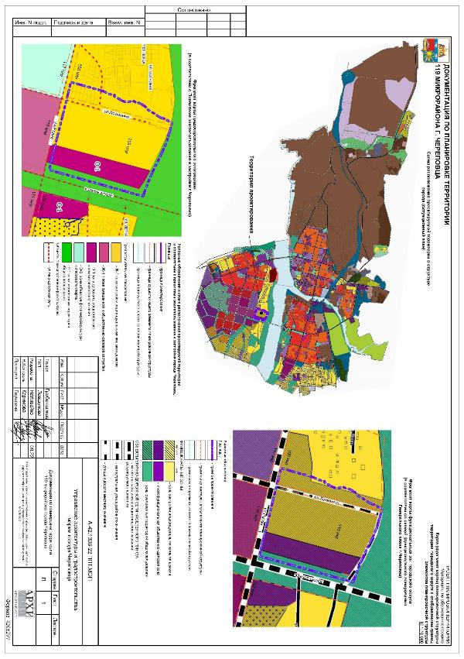

Схема, отображающая местоположение существующих объектов капитального строительства, в том числе линейных объектов, объектов, подлежащих сносу, объектов незавершенного строительства, а также проходы к водным объектам общего пользования и их береговым полосам
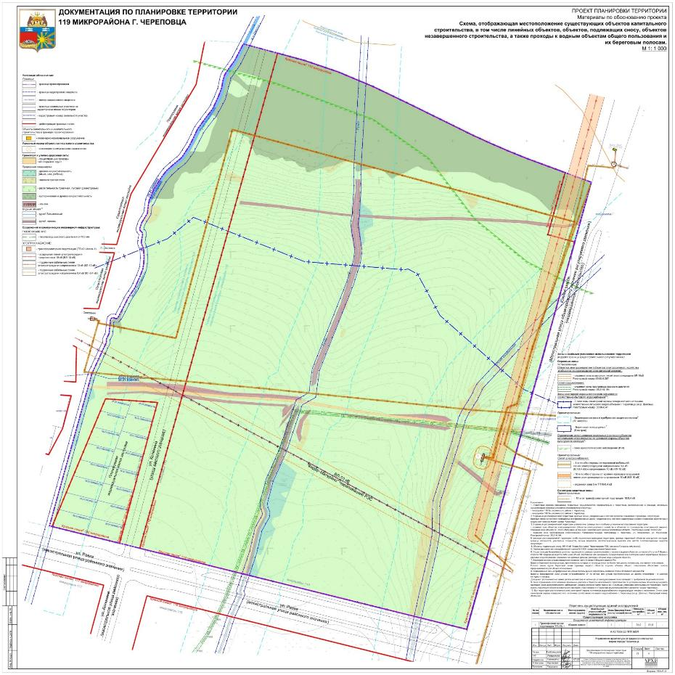

2. Обоснования направлений комплексного развития территории

2.1 Основные положения и задачи
Подготовка документации по планировке территории осуществляется в целях обеспечения устойчивого развития территорий, выделения элементов планировочной структуры (микрорайона 119), установления границ земельных участков, на которых расположены объекты капитального строительства, границ земельных участков, предназначенных для строительства и размещения линейных объектов.
Подготовка документации по планировке территории, осуществляется в отношении подлежащих застройке территорий.
Основными задачами проекта планировки являются (часть 1 статьи 42 ГК РФ):
1. Выделение элементов планировочной структуры;
2. Установление границ территорий общего пользования;
3. Установление границ зон планируемого размещения объектов капитального строительства (жилого и общественного назначения) и необходимых для функционирования таких объектов и обеспечения жизнедеятельности граждан объектов коммунальной, транспортной, социальной инфраструктур.
4. Определение размеров зон с особыми условиями использования территории и ограничений по использованию территории в границах таких зон, в соответствии с законодательством;
5. Определение характеристик планируемого развития территории;
6. Определение очередности планируемого развития территории.
Иные задачи:
7. Проработка поперечных профилей улиц с учетом элементов инженерной инфраструктуры;
8. Уточнение транспортных связей проектируемой территории с районами населенного пункта с учетом ГП и существующего положения.
В проекте затрагиваются вопросы не только территориального и функционального зонирования, но и другие важные вопросы, определяющие качество городской среды, транспортную обеспеченность, уровень воздействия вредных выбросов на здоровье населения, надёжность всех социальных и инженерных инфраструктур. Все эти факторы необходимо рассматривать не как отдельные элементы, а как их суммарный эффект, формирующий городскую среду.
Проект планировки территории является основой для разработки проекта межевания.

2.2 Градостроительная концепция развития территории
Подготовка проекта планировки территории осуществляется применительно к территории, расположенной в границах нескольких существующих смежных элементов планировочной структуры: микрорайон 119 и микрорайон 100 Зашекснинского района города Череповца.
Настоящим Проектом предусматривается расширение элемента планировочной структуры – микрорайона 119 по границе проектирования, путем объединения с частью микрорайона 100, входящей в состав проекта планировки, с размещением на осваиваемой территории 87 объектов индивидуальной жилой застройки, 124 домов блокированной застройки, а также общественных объектов повседневного и периодического спроса.
В настоящее время территория в границах проектирования свободна от застройки. Окружающая застройка представлена индивидуальными жилыми домами, сооружениями инженерной и транспортной инфраструктур, озелененными территориями.
Территория микрорайона планируется в виде функционально-планировочного образования – микрорайона с группой жилых и общественных зданий, сооружений коммунального назначения. Новая застройка организована в виде жилой группы и представлена домами блокированной и индивидуальной жилой застройки, а также общественными объектами различного назначения и сооружениями инженерной инфраструктуры. Данное направление рассматривается как наиболее перспективное для дальнейшего строительства.
Градостроительные характеристики территорий строительства (величина, размещение малых архитектурных форм, размеры участка и др.) определены местом размещения территории в планировочной и функциональной структуре города и заданием на проектирование.
Планировочное решение застройки продолжает развитие положений мастер-плана города, предусматривающих сохранение коридоров городского зеленого каркаса.
Планировочной основой 119 микрорайона является свободная от транспорта озеленённая зона с пешеходной аллеей, которая становится живописным променадом, вдоль которого формируется застройка в увязке с ландшафтом местности. При этом создается непрерывная система зеленых и пешеходных зон, обеспечивающая связи со смежными микрорайонами и берегом реки Шексна.
На основании анализа факторов градостроительной привлекательности территория обладает экономическим потенциалом при решении основных проблем:
- строительство на свободных территориях объектов жилого и общественного назначения;
- создание условий для массового отдыха путем формирования и благоустройства прогулочной пешеходной зоны на территории активного рельефа вдоль существующих зеленых коридоров городского зеленого каркаса, образованного по периметру естественного пути стока воды (ручей), с организацией детских спортивных площадок, площадок отдыха;
- благоустройство центрального ручья с устройством набережной¹;
- изменение естественного русла ручьёв, расположенных вдоль северо-западной и юго-восточной границы проектируемой территории, с помощью закрытых коллекторов;
- организация улиц и проездов, организующих транспортные и пешеходные маршруты и соединяющих проектируемую территорию с существующей транспортной сетью населенного пункта;
- строительство дополнительных инженерных коммуникаций;
- благоустройство и создание системы озеленения.
Примечание:
1. При организации центрального ручья планируется незначительное с изменение русла ручья с целью соблюдения нормативных расстояний до существующего газопровода высокого давления.
Главная цель предлагаемых преобразований – устойчивое повышение качества пространственной среды проектируемой территории.
В предлагаемом градостроительном решении заложены следующие основные принципы:
- рациональная планировочная организация территории;
- создание законченных ансамблей застройки;
- организация транспортных и пешеходных потоков, транспортного обслуживания застройки;
- развитие и обновление инженерной инфраструктуры.
На площадке строительства максимально сохраняется существующий рельеф местности.

3. Обоснование определения границ зон планируемого размещения
По функциональному составу проектируемая территория включает в свои границы: участки жилой и общественной застройки, территории площадок и озеленения общего пользования, проезжие части и пешеходные тротуары, участки сооружений инженерной инфраструктуры.
Тип застройки определялся в соответствии с заданием на проектирование, а также возможностью развития социальной, транспортной и инженерной инфраструктур и социально-демографическими, национально-бытовыми, архитектурно-композиционными, санитарно-гигиеническими и другими требованиями, предъявляемыми к формированию среды. Градостроительные регламенты, распространяемые на земельные участки, установлены в соответствии с ПЗЗ.
Границы зоны планируемого размещения объектов капитального строительства определены с учётом устанавливаемых красных линий, границ элемента планировочной структуры, границ территориальных зон, выделенных на «Карте градостроительного зонирования» ПЗЗ, а также с учетом требований законов Российской Федерации и нормативно-правовых актов, обеспечивающих санитарно-эпидемиологическое благополучие населения.
Проектом осуществляется установление зон планируемого размещения объектов капитального строительства:
- жилого назначения;
- общественного назначения;
- коммунального назначения.
Алгоритм расчета зон планируемого размещения (площади земельного участка) объектов капитального строительства:
1. Проверка на соответствие градостроительным регламентам ПЗЗ;
2. Расчет площади участков под объекты капитального строительства жилого назначения в соответствии с предельными размерами земельных участков, установленных ПЗЗ;
3. Расчет площади участков под объекты капитального строительства общественного назначения в соответствии с требованиями МНГП и предельными размерами земельных участков, установленных ПЗЗ;
4. Выбор площади участка для проектирования границ, которые бы соответствовали действующим нормативным документам;
5. В случае невозможности установления нормируемых границ, обоснование уменьшения площади земельного участка.
1) Проектируемыми объектами капитального строительства жилого назначения являются индивидуальные жилые дома (коттедж), дома блокированной жилой застройки (таунхаус, дуплекс)*:
Примечание:
* В данной проектной документации используются следующие понятия:
Дом блокированной застройки - жилой дом, блокированный с другим жилым домом (другими жилыми домами) в одном ряду общей боковой стеной (общими боковыми стенами) без проемов и имеющий отдельный выход на земельный участок.
Таунхаус – дом блокированной застройки, в котором количество всех домов блокированной застройки в одном ряду составляет более двух и не превышает десяти.
Дуплекс – дом блокированной застройки, в котором количество всех домов блокированной застройки в одном ряду составляет не более двух.
Границами зон планируемого размещения объектов капитального строительства являются образуемые земельные участки для жилищного строительства с учетом отступов и других ограничений.
Расчет участков под жилыми домами
Проверка на соответствие градостроительным регламентам и расчет участков под объекты и производились в соответствии с ПЗЗ. Для территориальных зон установлены следующие регламенты:
- Ж-1. Зона застройки индивидуальными жилыми домами.
Для индивидуального жилищного строительства (2.1):
- минимальная площадь земельного участка – 600 м², максимальная – 3000 м²;
- минимальный процент застройки – 3 %;
- максимальный процент застройки в границах земельного участка – 50%.
Блокированная жилая застройка (2.3):
- минимальная площадь земельного участка – 150 м² (на один блок), максимальная – 600 м² (на один блок);
- минимальный процент застройки – 3 %;
- максимальный процент застройки в границах земельного участка – 50% (на один блок).
Таблица 3
Расчет площади земельных участков в соответствии с ПЗЗ
№ | Объект | Площадь застройки,  м² | S_{уч.min,} м² | S_{уч.max,} м² | S_{уч.min коэф-т застройки}, м² | S_{уч.max коэф-т застройки}, м²
Проектируемая застройка
Индивидуальная жилая застройка
3-89 | Индивидуальный жилой дом | 150,0 | 600 | 3000 | 5000,0 | 300,0
90-127 | Дом блокированной застройки | 75,0 | 150 | 600 | 1500,0 | 150,0
Примечание:
S_{уч.min} – минимальная площадь участка, установленная градостроительными регламентами;
S_{уч.max} – максимальная площадь участка, установленная градостроительными регламентами;
S_{уч.max коэф-т застройки} – минимальная площадь участка при максимальном коэффициенте застройки.
Размеры сохраняемых и образуемых земельных участков соответствуют градостроительным регламентам ПЗЗ.
Площади сохраняемых и образуемых земельных участков жилой застройки отображены в проекте межевания территории.
2) Планируемыми объектами общественного назначения необходимыми для обеспечения жизнедеятельности граждан являются объект культового назначения, объект физической культуры и массового спорта, объекты, необходимые для обеспечения населения услугами торговли, общественного питания и бытового обслуживания.
Границами зон планируемого размещения объектов капитального строительства являются формируемые земельные участки для строительства общественных объектов с учетом отступов и других ограничений.
Граница зоны планируемого размещения объекта №128 определена:
- с северо-восточной стороны – с учетом охранной зоны объектов электросетевого хозяйства (кабельная линия электропередачи напряжением 10 кВ (КЛ-10 кВ) – 1 м (согласно постановлению Правительства Российской Федерации от 24.02.2009 №160);
- с юго-восточной стороны – по границе территориальной зоны делового, общественного и коммерческого назначения (О-1);
- с юго-западной стороны – с учетом минимального отступа от границ земельного участка (согласно градостроительным регламентам ПЗЗ);
- северо-западной – с учётом устанавливаемых красных линий Улицы №2.
Граница зоны планируемого размещения объекта №131 определена:
- с северо-восточной стороны – с учетом минимального отступа от границ земельного участка (согласно градостроительным регламентам ПЗЗ);
- с юго-восточной стороны – по границе территориальной зоны делового, общественного и коммерческого назначения (О-1);
- с юго-западной и северо-западной – с учётом планируемых красных линий Улицы №1, Улицы №2 (соответственно).
Граница зоны планируемого размещения объекта №129 определена:
- с северо-западной стороны – с учетом ориентировочной санитарно-защитной зоны промышленных объектов и производств пятого класса (отдельно стоящие торгово-развлекательные комплексы общей площадью более 2 тыс.кв.м. с открытыми автостоянками для автомобилей посетителей вместимостью более 100 машиномест) – 50 м (согласно СанПиН 2.2.1/2.1.1.1200-03);
- с юго-восточной стороны – по границе территориальной зоны делового, общественного и коммерческого назначения (О-1), а также с учетом обеспечения проезда вокруг объекта инженерной инфраструктуры (трансформаторная подстанция ТП-Ю.Шоссе-1 (ТП-ЛБ-1);
- с северо-восточной и юго-западной стороны – с учётом планируемых красных линий Улицы №1 и ул. Раахе (соответственно).
Расчет участков под общественными зданиями
Расчет размеров земельных участков производился на основании табл.5.1, 5.4, 5.7-5.8 МНГП, прил. Д СП 42.13330.2016.
Таблица 4
Расчет площади земельных участков для общественных зданий
№ | Объект | Единица измерения | Нормативный показатель | Расчетная величина, м²
Проектируемая застройка
Общественные здания
128 | Православный храм | 500 | 7,5 м² на одно место | 3750
129 | Торгово-развлекательный центр | - | - | 13400*
 | - магазин (продовольственных и непродовольственных товаров) | 6700,0 | 0,02 га / 100 м² торг. площади | 13400
 | - предприятие общественного питания (кафе) | 100 мест | 0,15-0,2 га на 100 мест | 1500
130 | Объект предпринимательской деятельности | - | - | 4000*
 | - магазин (продовольственных и непродовольственных товаров) | 670,0 | 0,04-0,06 га / 100 м² торг. площади | 2680
 | - предприятие бытового обслуживания | 40 | 0,1-0,2 га / 10 рабочих мест | 4000
 | - предприятие общественного питания (кафе) | 300 мест | 0,1 га на 100 мест | 3000
131 | Спортивный клуб | 300 мест | По заданию на проектирование
Примечание:
* Минимальная площадь участков объекта предпринимательской деятельности и торгово-развлекательного центра принята по наибольшей минимальной площади одной из функций.
Размеры образуемых земельных участков соответствуют расчетным параметрам МНГП.
Проверка на соответствие градостроительным регламентам и расчет участков под объекты производились в соответствии с ПЗЗ. Для территориальных зон установлены следующие регламенты:
- О-1. Зона делового, общественного и коммерческого назначения.
Религиозное использование (3.7), обеспечение занятий спортом в помещениях (5.1.2), объекты торговли (торговые центры, торгово-развлекательные центры (комплексы) (4.2):
- минимальная площадь земельного участка – 1000 м², максимальная – не подлежит установлению;
- максимальный процент застройки в границах земельного участка – 70%.
- Ж-1. Зона застройки индивидуальными жилыми домами.
Бытовое обслуживание (3.3), общественное питание (4.6), магазины (4.4):
- минимальная / максимальная площадь земельного участка – не подлежит установлению;
- максимальный процент застройки в границах земельного участка – 70%.
Таблица 5
Расчет площади земельных участков в соответствии с ПЗЗ
№ | Объект | Площадь застройки¹,  м² | S_{уч.min,} м² | S_{уч.max,} м² | S_{уч.min коэф-т застройки}, м² | S_{уч.max коэф-т застройки}, м² | Проектное решение, м² | Площадь застройки max²,  м²
Проектируемая застройка
Общественные здания
128 | Православный храм | 550,0 | 1000,0 | не подлежит установлению | не установлена | 785,7 | 19205 | 13443,50
129 | Торгово-развлекательный центр, в составе: | 4100,0 | 1000,0 | не подлежит установлению | не установлена | 5857,1 | 18720 | 13104,0
130 | Объект предпринимательской деятельности | 1040,0 | не подлежит установлению | не подлежит установлению | не установлена | 1485,7 | 5170 | 3619,0
131 | Спортивный клуб | 2040,0 | 1000,0 | не подлежит установлению | не установлена | 2914,3 | 10520 | 7364,0
Примечание:
1. Площадь проектируемой застройки указана фактическая по проекту.
2. Максимальная площадь застройки в границах образуемого проектом земельного участка в соответствии с максимальным процентом застройки, установленным градостроительными регламентами территориальных зон Ж-1 и О-1 Правил землепользования и застройки.
S_{уч.min} – минимальная площадь участка, установленная градостроительными регламентами;
S_{уч.max} – максимальная площадь участка, установленная градостроительными регламентами;
S_{уч.max коэф-т застройки} – минимальная площадь участка при максимальном коэффициенте застройки.
Размеры планируемых земельных участков соответствуют ПЗЗ.
Площади образуемых земельных участков общественной застройки отображены в проекте межевания территории.
3) Проектируемыми объектами коммунальной инфраструктуры, необходимыми для функционирования жилых объектов и обеспечения жизнедеятельности граждан являются инженерные сети и сооружения.
Границы размещения объектов инженерной инфраструктуры установлены с учетом размеров зон с особыми условиями использования территории и ограничения по использованию территории в границах таких зон, которые устанавливаются в соответствии с законодательством РФ, в т.ч.:
- охранная зона трансформаторной подстанции – 10 м;
- охранная зона газорегуляторного пункта – 10 м;
- санитарно-защитная зона от канализационной насосной станции производительностью до 0,2 м³/сутки – 15 м.
Требования к параметрам сооружений и границам земельных участков являются расчетными и определяются в соответствии с назначением, специализацией объекта, планируемой вместимостью, количеством работающих, количеством посетителей, мощностью и объемами ресурсов, необходимых для функционирования объекта, и другим.
На Чертеже планировки территории ППТ.ОЧП-1 в целях определения мест допустимого размещения зданий, строений, сооружений, за пределами которых запрещено строительство, отображены границы зон планируемого размещения объектов капитального строительства с учетом минимальных отступов от границ существующих и образуемых земельных участков, установленных градостроительными регламентами ПЗЗ.
Градостроительные регламенты, распространяемые на земельные участки:
- Ж-1. Зона застройки индивидуальными жилыми домами.
Для индивидуального жилищного строительства (2.1):
- минимальное расстояние от жилого дома до красной линии улиц не менее 5 м;
- минимальное расстояние от жилого дома до красной линии проездов не менее 3 м.
Блокированная жилая застройка (2.3):
- минимальное расстояние между блоками – не устанавливается;
- минимальное расстояние от крайнего блока – 3 м;
- минимальное расстояние от границы участка, выходящего на улицу, проезд – 5 м.
- О-1. Зона делового, общественного и коммерческого назначения.
- минимальный отступ от границ земельного участка в целях определения мест допустимого размещения зданий, строений, сооружений для всех видов разрешенного использования – 3 м.
Нумерация, перечень и наименование зон планируемого размещения объектов капитального строительства, приведена в графической части на «Чертеже планировки территории» основной части Проекта.
Зоны размещения объектов федерального и регионального значения на проектируемой территории отсутствуют.

ЧАСТЬ 2. ОБОСНОВАНИЕ СООТВЕТСТВИЯ ПЛАНИРУЕМЫХ ПАРАМЕТРОВ, МЕСТОПОЛОЖЕНИЯ И НАЗНАЧЕНИЯ ОБЪЕКТОВ РЕГИОНАЛЬНОГО ЗНАЧЕНИЯ, ОБЪЕКТОВ МЕСТНОГО ЗНАЧЕНИЯ НОРМАТИВАМ ГРАДОСТРОИТЕЛЬНОГО ПРОЕКТИРОВАНИЯ И ТРЕБОВАНИЯМ ГРАДОСТРОИТЕЛЬНЫХ РЕГЛАМЕНТОВ, А ТАКЖЕ ПРИМЕНИТЕЛЬНО К ТЕРРИТОРИИ, В ГРАНИЦАХ КОТОРОЙ ПРЕДУСМАТРИВАЕТСЯ ОСУЩЕСТВЛЕНИЕ ДЕЯТЕЛЬНОСТИ ПО КОМПЛЕКСНОМУ И УСТОЙЧИВОМУ РАЗВИТИЮ ТЕРРИТОРИИ, УСТАНОВЛЕННЫМ ПРАВИЛАМИ ЗЕМЛЕПОЛЬЗОВАНИЯ И ЗАСТРОЙКИ РАСЧЕТНЫМ ПОКАЗАТЕЛЯМ МИНИМАЛЬНО ДОПУСТИМОГО УРОВНЯ ОБЕСПЕЧЕННОСТИ ТЕРРИТОРИИ ОБЪЕКТАМИ КОММУНАЛЬНОЙ, ТРАНСПОРТНОЙ, СОЦИАЛЬНОЙ ИНФРАСТРУКТУР И РАСЧЕТНЫМ ПОКАЗАТЕЛЯМ МАКСИМАЛЬНО ДОПУСТИМОГО УРОВНЯ ТЕРРИТОРИАЛЬНОЙ ДОСТУПНОСТИ ТАКИХ ОБЪЕКТОВ ДЛЯ НАСЕЛЕНИЯ

4. Определение параметров территории
По функциональному составу проектируемая территория включает в свои границы: участки жилой и общественной застройки, территории площадок и озеленения общего пользования, проезжие части и пешеходные тротуары, участки сооружений инженерной инфраструктуры.
Тип застройки определялся в соответствии с заданием на проектирование, а также возможностью развития социальной, транспортной и инженерной инфраструктур и социально-демографическими, национально-бытовыми, архитектурно-композиционными, санитарно-гигиеническими и другими требованиями, предъявляемыми к формированию среды.

4.1 Плотность и параметры застройки территории
Согласно Прил.Б к СП 42.13330.2016, для городских поселений необходимо определять плотность застройки участков территориальных зон. Основными показателями плотности застройки являются:
- коэффициент застройки – отношение площади, занятой под зданиями и сооружениями, к площади участка (квартала);
- коэффициент плотности застройки – отношение площади всех этажей зданий и сооружений к площади участка (квартала).
Проектные показатели плотности застройки определены на основании чертежа планировки территории.
Зона жилого назначения
Предусмотрено взаимоувязанное размещение проектируемых жилых и общественных зданий, сохранение и размещение озелененных территорий общего пользования и площадок различного назначения, также пешеходных тротуаров.
Жилые и общественные здания
В настоящее время основная часть территории свободна от застройки и представлена в виде естественного ландшафта. На территории присутствуют сооружения инженерной инфраструктуры.
Проектом предусмотрено взаимоувязанное размещение проектных жилых домов, общественного здания повседневного обслуживания, а также дополнительно на территории жилой зоны предусмотрено размещение:
- инженерных сетей и сооружений;
- площадок общего пользования различного назначения с учетом демографического состава населения;
- территории улично-дорожной сети.
Параметры жилой застройки приняты согласно перечню основных видов разрешенного использования территориальной зоны Ж-1 ПЗЗ.
Население
Расчетный показатель численности населения определялся с учетом сложившейся и прогнозируемой социально-демографической ситуации.
Согласно данным федеральной службы государственной статистики по переписи населения средний размер домохозяйства городского населенного пункта Вологодской области принят – 2,4 человека.
В качестве расчетного показателя численности населения принято – 507 чел., в т.ч.:
- жители индивидуальной жилой застройки – 209 чел.;
- жители блокированной жилой застройки – 298 чел.
Плотность населения жилой зоны в границах проектирования – 19 чел./га.
Площадь жилой зоны в границах проектирования – 26,18 га.
Жилой фонд
Объем жилого фонда и его структура определен на основе анализа фактических и прогнозных данных о семейном составе населения, уровнях его дохода, существующей жилищной обеспеченности исходя из необходимости обеспечения каждой семьи отдельной домом (квартирой).
По уровню проживания проектируемое жилище следует отнести к категориям:
- дома блокированной жилой застройки с нормируемыми нижними пределами площадей квартир;
- индивидуальное жилищное строительство с нормируемыми нижними пределами площадей квартир.
Средний расчетный показатель жилищной обеспеченности (фактическое значение на момент проектирования) составляет 25,8 м²/чел., значение показателя жилищной обеспеченности на расчетный срок (2030-2040 год) принят 30,0-32,0 м²/чел., согласно показателям, определенных в табл.1 п.2.2 тома III ГП: для определения объемов и структуры жилищного строительства расчетная минимальная обеспеченность общей площадью жилых помещений принимается на основании фактических статистических данных и показателей на расчетные периоды.
Жилой фонд в границах проекта составит 46,63 тыс. м² общей площади, расчетная средняя жилищная обеспеченность для проектируемого жилищного фонда составляет 92,0 м² на 1 человека (46630,0 м² / 507 чел).
Основные показатели плотности застройки
1. Нормативные показатели плотности застройки домами блокированной застройки и индивидуальными жилыми домами определены согласно данным ПЗЗ для территориальных зон:
Ж-1. Зона застройки индивидуальными жилыми домами.
Предельные показатели плотности застройки определены градостроительными регламентами территориальной зоны Ж-1 ПЗЗ:
Минимальный процент застройки – 3 %.
Максимальный процент застройки земельного участка:
- для индивидуального жилищного строительства – 50%;
- для блокированной жилой застройки – 50% (на один блок);
- для иных видов использования – 70 %.
2. Нормативные параметры плотности застройки функционально-планировочных элементов жилой застройки в соответствии с табл.4.5 МНГП:
При застройке индивидуальными одноквартирными жилыми домами, в том числе коттеджного типа, с приусадебными земельными участками:
Коэффициент застройки – 0,2;
Коэффициент плотности застройки – 0,4.
При застройке малоэтажными блокированными жилыми домами с приквартирными земельными участками:
Коэффициент застройки – 0,3;
Коэффициент плотности застройки – 0,6.
3. Проектные показатели плотности застройки определены на основании чертежа планировки территории:
Коэффициент застройки – 0,18;
Коэффициент плотности застройки – 0,39.
Площадь территории жилой застройки в границах проектирования – 12,47 га.
Принятые проектом планировки параметры соответствуют градостроительным регламентам Правил землепользования и застройки.
Таблица 6
Основные показатели проектируемого состояния территории
Местоположение | Население |  | Жилищный фонд  (тыс. м² общей площади)
 | Численность населения, тыс.чел. | Плотность населения, чел./га | Сохраняемый жилищный фонд, тыс. м² | Проектируемый жилищный фонд, тыс. м² | Плотность застройки, м²/га
мкрн. 119 | 0,507 | 19 | 0,0 | 46,63 | 1781
На территории жилой зоны предусмотрено размещение площадок общего пользования различного назначения с учетом демографического состава населения, типа застройки, природно-климатических и других местных условий. Расчет выполнен в соответствии с табл.6.7 МНГП, с учетом минимально допустимых удельных размеров площадок различного функционального назначения, размещаемых в жилой застройке. В границах проектируемой территории преобладает застройка индивидуальными жилыми домами и домами блокированной застройки. Площадки для разных жилых домов объединены по принципу общности территорий и сгруппированы в единые площадки.
Таблица 7
Расчет площадей нормируемых элементов дворовой территории
№ по эксп. | Площадки | Показатель кв.м. на 1 чел. | Расчетные размеры площадок, м² | Запроектировано  на расчетный срок, м² | Население
Проектируемая застройка
 | Детские | 0,7 | 354,90 | 528,40 | 507
 | Для отдыха взрослого населения | 0,1 | 50,70 | 75,50
 | Спортивные площадки на жилых и рекреационных территориях | 2,0 | 1014,0 | 1509,70
 | Контейнерные площадки для установки мусоросборников | 0,03 | 15,21 | 123,0
 | Для выгула собак | 0,3 | 152,10 | 226,40
 | Итого: | - | 1586,91 | 2463,0
Примечание:
1. Согласно табл.6.7 МНГП радиус пешеходной доступности детских и спортивных площадок составляет 300 м, а радиус территориальной доступности площадок для отдыха взрослого населения – 500 м. Максимально допустимый уровень территориальной доступности площадок для выгула собак – 400 м, контейнерных площадок – 50-100 м.
Для обеспечения жителей проектируемой индивидуальной и блокированной жилой застройки площадками общего пользования в пределах нормируемой пешеходной доступности предусмотрено размещение площадок различного назначения на осваиваемой проектом территории общего пользования, расположенной вдоль ручья. Площадь площадок составляет 2340,0 м².
Планируемые границы площадок общего пользования определены с учетом нормативной обеспеченности с учетом демографического состава населения и нормируемых элементов, а также размещение площадок в границах образуемых земельных участков предусмотрено с учетом нормируемых расстояний от площадок до окон жилых зданий, м:
- для игр детей дошкольного и младшего школьного возраста – 12;
- для отдыха взрослого населения – 10;
- для занятий физкультурой – 10-40 (в зависимости от их шумовых характеристик);
- для хозяйственных целей – 20;
- для выгула собак – 40.
Зона общественного назначения
Предусмотрено взаимоувязанное размещение общественных зданий, улично-дорожной сети, озелененных территорий общего пользования, также пешеходных тротуаров.
Общественные здания
Проектом предусмотрено размещение:
- объекта религиозного использования (православный храм);
- торгово-развлекательного центра;
- спортивного клуба;
- инженерных сетей и сооружений;
- территории улично-дорожной сети.
Параметры общественной застройки приняты согласно перечню основных видов разрешенного использования территориальной зоны О-1 ПЗЗ.
Основные показатели плотности застройки
1. Нормативные показатели плотности застройки объектами общественной застройки определены согласно данным ПЗЗ для территориальной зоны О-1.
Предельные показатели плотности застройки определены градостроительными регламентами территориальной зоны О-1 ПЗЗ:
Максимальный процент застройки земельного участка – 70 %.
Коэффициент плотности застройки – не установлен.
2. Нормативные параметры общественной застройки в общественно-деловой зоне в соответствии с Приложением Б СП 42.13330.2016:
Коэффициент застройки:
- для специализированной общественной застройки – 0,8.
Коэффициент плотности застройки
- для специализированной общественной застройки – 2,4.
3. Проектные показатели плотности застройки определены на основании чертежа планировки территории:
Коэффициент застройки – 0,14;
Коэффициент плотности застройки – 0,32.
Площадь общественно-деловой зоны в границах проектирования – 7,70 га.
Площадь территории общественной застройки в границах проектирования – 5,39 га.
Принятые проектом планировки параметры соответствуют градостроительным регламентам Правил землепользования и застройки.
Зона рекреационного назначения
В состав зоны рекреационного назначения включены территории естественного ландшафта вдоль перспективной магистральной улицы общегородского значения (Южное шоссе). В границах рекреационной территории общего пользования предусмотрено сохранение естественного ландшафта, а также размещение сооружений инженерной инфраструктуры.
Площадь зоны рекреационного назначения на территории микрорайона – 3,35 га.
Таблица 8
Баланс территории
№ | Территория | Существующее положение |  | Проектное решение
 |  | Площадь, га | % | Площадь, га | %
 | Территория – всего | 37,23 | 100 | 37,23 | 100
1 | Зона застройки индивидуальными жилыми домами (Ж-1), в т.ч.: | 26,18 | 70,3 | 26,18 | 70,3
 | - ОКС жилого назначения | 0,0 | - | 2,16 | 8,25
 | - ОКС общественного назначения | 0,0 | - | 0,10 | 0,38
 | - объекты инженерной инфраструктуры | 0,0 | - | 0,01 | 0,04
 | - площадки общего пользования | 0,0 | - | 0,23 | 0,88
 | - проезды, тротуары в границах территории общего пользования | 0,16 | 0,61 | 5,98 | 22,84
 | - проезды, тротуары в границах земельных участков общественной застройки | 0,0 | - | 0,29 | 1,11
 | - водный объект | 0,26 | 0,99 | 0,26 | 0,99
 | - озеленение земельных участков индивидуальной и блокированной жилой застройки | 0,0 | - | 9,78 | 37,36
 | - озеленение земельных участков общественной застройки | 0,0 | - | 0,13 | 0,50
 | - озеленение и естественный рельеф | 25,76 | 98,40 | 7,24 | 27,65
2 | Зона делового, общественного и коммерческого назначения (О-1), в т.ч.: | 7,70 | 20,7 | 7,70 | 20,7
 | - ОКС общественного назначения | 0,0 | - | 0,67 | 8,70
 | - объекты инженерной инфраструктуры | 0,003 | 0,04 | 0,01 | 0,13
 | - проезды, тротуары в границах территории общего пользования | 0,04 | 0,52 | 1,14 | 14,80
 | - проезды, тротуары в границах земельных участков общественной застройки | 0,0 | - | 2,34 | 30,39
 | - озеленение земельных участков общественной застройки | 0,0 | - | 1,83 | 23,77
 | - озеленение и естественный рельеф | 7,657 | 99,44 | 1,71 | 22,21
3 | Зона озелененных территорий общего пользования  (Р-1), в т.ч.: | 3,35 | 9,0 | 3,35 | 9,0
 | - водный объект | 0,004 | 0,12 | 0,004 | 0,12
 | - тротуары | 0,012 | 0,36 | 0,17 | 5,07
 | - озеленение и естественный рельеф | 3,334 | 99,52 | 3,176 | 94,81

4.2 Предложения по формированию красных линий улиц
Красные линии – линии, которые обозначают границы территорий общего пользования и подлежат установлению, изменению или отмене в документации по планировке территории.
Линии регулирования застройки – граница застройки, устанавливаемая при размещении зданий, строений и сооружений, с отступом от красной линии или от границ земельного участка.
Территории общего пользования – территории, которыми беспрепятственно пользуется неограниченный круг лиц. Это территории, предназначенные для размещения пешеходных дорожек, площадок, парковок легкового автотранспорта, озеленения, благоустройства, набережные, скверы.
В соответствии с данными сектора кадастровых съемок Управления архитектуры и градостроительства мэрии города Череповца на территории в границах проектирования присутствуют действующие красные линии.
Проектом предусматривается частичная отмена действующих красных линий, а также установление красных линий в соответствии с чертежом планировки территории:
1) отмена действующих и установление новых красных линий:
- Южное шоссе (на всем протяжении с учетом границ образуемых земельных участков);
- ул. Раахе (на участке образуемых земельных участков под общественную застройку, а также на пересечении с участками улично-дорожной сети);
- ул. Котюнина (на всем протяжении с учетом границ образуемых земельных участков);
- в северо-восточной части территории (на всем протяжении с учетом границ образуемых земельных участков вдоль проектной Улицы №2).
2) сохранение действующей красной линии (существующие земельные участки, учтенные в ЕГРН и расположенные в западной части проектируемой территории).
Красная линия установлена по границам образуемых проектом земельных участков*, с обозначением вновь образуемой территории общего пользования, с соблюдением зоны обеспечения треугольника видимости для условий «транспорт-транспорт», «пешеход-транспорт».
Примечание:
* Границы образуемых земельных участков отображены в графической части проекта межевания территории л.1 ПМТ.ОЧП «Чертеж межевания территории».
Ширина улиц в красных линиях определена в зависимости от категории улиц и состава размещаемых в пределах поперечного профиля элементов (проезжих частей, технических полос для прокладки подземных и наземных инженерных коммуникаций, тротуаров, зеленых насаждений). В соответствии с п.11.5 СП 42.13330.2016 ширина в красных линиях магистральных улиц – 40-100 м, улиц местного значения – 15-30 м.
Ширина в действующих красных линиях магистральных улиц, смежных с проектируемой территорией:
1. Магистральные улицы и дороги:
1.1. Магистральные улицы общегородского значения (регулируемого движения):
- Южное шоссе (перспективная) – 140,0 м.
1.2. Магистральные улицы районного значения (транспортно-пешеходная):
- ул. Раахе (перспективная) – 60,0 м.
Ширина улиц в устанавливаемых красных линиях:
2. Улицы и дороги местного значения:
2.1. Улицы в зонах жилой застройки:
- ул. Котюнина – 28,0 м;
- Улица №1 (переменная) – 27,0-36,0 м;
- Улица №2 (переменная) – 28,0-50,0 м;
- Улица №3 (переменная) – 38,0-89,0 м;
- Улица №4-13 – 19,0 м.
Профили симметричные и ассиметричные и предусматривают в своем составе расположение:
- проезжей части;
- пешеходного тротуара вдоль обеих сторон проезжей части;
- инженерных коммуникаций, в том числе: пожарно-питьевой водопровод, самотечная и напорная бытовая канализация, ливневая канализация, воздушные линии электропередачи напряжением 10 кВ и 0,4 кВ, в том числе наружного освещения, кабельные линии электропередачи напряжением 10 кВ и 0,4 кВ, подземный газопровод, сети связи.
Согласно градостроительным регламентам ПЗЗ г. Череповца линии регулирования застройки предусматриваются с отступом на 5,0 м от красной линии улиц и на 3,0 м от красной линии проездов.
Указанные расстояния исчисляются от проекции на землю наиболее выступающего элемента (части) здания или сооружения, (в том числе любого этажа, подвала, мансарды, крыльца, террасы, балкона, свеса крыши, пристройки, наружной лестницы). Выступы за красную линию балконов, эркеров, козырьков не допускаются более 2,0 метров и ниже 3,5 метров от уровня земли, только при реконструкции объекта, в остальных случаях не допускаются. Выступы за красную линию ступеней и приямков допускаются по согласованию Администрации, только при реконструкции объекта, в остальных случаях не допускаются.

4.3 Предложение по изменению территориальных зон, выделенных на карте градостроительного зонирования
На проектируемой территории предлагается формирование земельных участков, планируемых для предоставления физическим и юридическим лицам для строительства, а также уточнение существующих участков и территорий общего пользования.
Существующее функциональное и градостроительное зонирование отвечает положениям проекта планировки территории. Проектом не вносятся предложения по изменению перечня и границ территориальных зон, выделенных на карте градостроительного зонирования.

4.4 Зоны с особыми условиями использования территории
На территории имеются зоны, подлежащие градостроительному освоению с ограничениями и особыми условиями использования территории с учетом экологических и санитарно-эпидемиологических требований. Границы ЗОУиТ требуют уточнений в связи с более точными данными изысканий, точным расположением объектов, текущим функциональным назначением и действующими нормативными документами.
Согласно карте территорий, подверженных риску возникновения чрезвычайных ситуаций природного и техногенного характера ГП г. Череповца проектируемая территория расположена в зоне возможного химического заражения.
Проектом определены следующие прогнозируемые (ориентировочные) зоны с особыми условиями использования территории по экологическим и санитарно-эпидемиологическим условиям:
Санитарно-защитные зоны
Ориентировочные санитарно-защитные зоны определяются в соответствии с СанПиН 2.2.1/2.1.1.1200-03, СП 42.13330.2016 и других нормативных документов. Для новых предприятий обосновывается проект расчетной (предварительной), а затем установленной (окончательной) санитарно-защитной зоны.
Санитарно-защитные зоны от промышленных объектов и производств
С учетом предусматриваемых мер по уменьшению неблагоприятного влияния их на среду обитания и здоровье человека в соответствии с санитарной классификацией промышленных объектов и производств устанавливаются следующие ориентировочные размеры санитарно-защитных зон:
- промышленные объекты и производства пятого класса (объекты торговли) – 50 м.
Таблица 9
Перечень производственных предприятий
№ по эксп. | Наименование предприятий | СЗЗ установленные и ранее запроектированные согласно ГП, ПЗЗ | Планируемые СЗЗ ориентировочные  по СанПиН 2.2.1/2.1.1.1200-03
1 | Отдельно стоящие торгово-развлекательные комплексы общей площадью более 2 тысяч кв.м. с открытыми автостоянками для автомобилей посетителей вместимостью более 100 машиномест | - | 50
Санитарно-защитные зоны от объектов инженерной инфраструктуры
В границах территории предусмотрены объекты инженерной инфраструктуры с устанавливаемыми СЗЗ в соответствии с табл.7.1.2 СанПиН 2.2.1/2.1.1.1200-03 (в редакции от 25.04.2014). На территории планируются:
- канализационные насосные станции с расчетной производительностью до 0,2 тыс.м³/сутки – 15 м.
Расстояние от объектов инженерной инфраструктуры
В границах территории находятся объекты инженерной инфраструктуры с устанавливаемыми СЗЗ. На территории существуют и/или планируются:
- трансформаторные подстанции 10/0,4 кВ – 10 м. Согласно п.12.26 СП 42.13330.2016, при размещении отдельно стоящих трансформаторных подстанций напряжением 10 (6)-20 кВ при числе трансформаторов не более двух мощностью каждого до 1000 кВА расстояние от них до окон жилых домов и общественных зданий следует принимать с учетом допустимых уровней шума и вибрации, но не менее 10 м.
- газорегуляторный пункт – 10 м. Согласно СТО Газпром 2-1.19-058-2006 «Инструкция по расчету и нормированию выбросов ГРС (АГРС, ГРП), ГИС» размеры СЗЗ определяются размерами охранной зоны по строительным нормам и правилам.
Санитарные разрывы
Санитарные разрывы определяются в соответствии с табл.7.1.1 СанПиН 2.2.1/2.1.1.1200-03, СП 42.13330.2016 и других нормативных документов. По своему функциональному значению СР является защитным барьером, обеспечивающим уровень безопасности населения при эксплуатации объекта в штатном режиме.
Санитарные разрывы от сооружений для хранения легкового транспорта
Согласно табл. 7.1.1 СанПиН 2.2.1/2.1.1.1200-03 на территории жилых районов, микрорайонов (кварталов) допускается размещать открытые стоянки и паркинги при условии соблюдения санитарных разрывов до зданий различного назначения.
Таблица 10
Разрыв от сооружений для хранения легкового автотранспорта до объектов застройки
Объекты, до которых исчисляется разрыв | Расстояние, м
 | Открытые автостоянки и паркинги вместимостью, машино-мест
 | 10 и менее | 11-50 | 51-100 | 101-300 | свыше 300
Фасады жилых домов и торцы с окнами | 10 | 15 | 25 | 35 | 50
Торцы жилых домов без окон | 10 | 10 | 15 | 25 | 35
Территории школ, детских учреждений, ПТУ, техникумов, площадок для отдыха, игр и спорта, детских | 25 | 50 | 50 | 50 | 50
Территории лечебных учреждений стационарного типа, открытые спортивные сооружения общего пользования, места отдыха населения (сады, скверы, парки) | 25 | 50 | по расчетам | по расчетам | по расчетам
Водоохранные зоны и прибрежные защитные полосы
В соответствии с водным законодательством (ст. 65 Водного кодекса РФ) водоохранной зоной является территория, примыкающая к акватории водного объекта, на которой устанавливается специальный режим осуществления хозяйственной и иной деятельности, в том числе градостроительной, в целях предотвращения загрязнения, засорения, заиления водных объектов и истощения их вод, а также сохранения среды обитания водных биологических ресурсов и других объектов животного и растительного мира.
В границах проектируемой территории присутствуют безымянные ручьи, являющиеся водными объектами согласно ч.4 ст.1 Водного кодекса РФ. Для реализации проектного решения предусмотрено изменение естественного русла двух ручьёв, расположенных вдоль северо-западной и юго-восточной границ проектируемой территории, с помощью закрытого коллектора.
Согласно п.10 ст.65 Водного кодекса РФ водоохранные зоны рек, их частей, помещенных в закрытые коллекторы, не устанавливаются.
Для водотока, проходящего в меридиональном направлении по центру проектируемой территории, предусмотрена организация аллеи (набережной) на протяжении всего русла ручья, расположенного в границах проекта.
Согласно п.14 ст.65 Водного кодекса РФ ширина водоохранной зоны устанавливается от парапета набережной, а граница прибрежной защитной полосы совпадает с парапетом набережной.
В соответствии с п.4 ст.65 Водного кодекса РФ ширина водоохранной зоны ручьев протяженностью менее десять километров составляет пятьдесят метров.
Использование земельных участков и объектов капитального строительства в границах водоохранных зон и прибрежных полос осуществлять в соответствии с требованиями ст.65 Водного кодекса Российской Федерации.
Ширина береговой полосы каналов, а также рек и ручьев, протяженность которых от истока до устья не более чем десять километров, составляет пять метров (ч.6 ст.6 Водного кодекса РФ).
Зоны санитарной охраны источников водоснабжения
Вдоль северо-восточной границы, на расстоянии 700 метров от проектируемой территории, расположен крупный водный объект – р. Шексна.
Согласно данным ГП и ПЗЗ от границы реки установлена зона санитарной охраны источников питьевого водоснабжения:
- второй пояс зоны санитарной охраны источника водоснабжения;
- третий пояс зоны санитарной охраны источника водоснабжения.
Согласно данным из ЕГРН, проектируемая территория расположена в зоне санитарной охраны второго и третьего пояса зоны санитарной охраны поверхностного источника хозяйственно-питьевого водоснабжения г. Череповца (реестровые номера: 35:00-6.41, 35:00-6.185).
Зоны санитарной охраны источников водоснабжения определяются в соответствии с требованиями СанПиН 2.1.4.1110-02 – Санитарные правила и нормы «Зоны санитарной охраны источников водоснабжения и водопроводов питьевого назначения» (далее – ЗСО).
Основной целью создания и обеспечения режима ЗСО является санитарная охрана от загрязнения источников водоснабжения и водопроводных сооружений, а также территорий, на которых они расположены.
ЗСО организуются в составе трех поясов: первый пояс (строгого режима) включает территорию расположения водозаборов, площадок всех водопроводных сооружений и водопроводящего канала. Его назначение – защита места водозабора и водозаборных сооружений от случайного или умышленного загрязнения и повреждения. Второй и третий пояса (пояса ограничений) включают территорию, предназначенную для предупреждения загрязнения воды источников водоснабжения.
Санитарная охрана водоводов обеспечивается санитарно-защитной полосой. В каждом из трех поясов, а также в пределах санитарно-защитной полосы, соответственно их назначению, устанавливается специальный режим и определяется комплекс мероприятий, направленных на предупреждение ухудшения качества воды.
Охранные зоны
Для обеспечения нормальных условий эксплуатации и исключения возможности повреждения трубопроводов и их объектов вокруг них устанавливаются охранные зоны.
Территориальными подразделениями федеральных органов исполнительной власти установлены границы зон с особыми условиями использования территории (границы ЗОУИТ приняты согласно данным ЕГРН):
- охранная зона инженерных коммуникаций. Зона охраны искусственных объектов. Охранная зона объекта ВЛ-10 кВ «Матурино» в границах Череповецкого района Вологодской области (реестровый номер: 35:00-6.267);
- охранная зона инженерных коммуникаций. Зона охраны искусственных объектов. Охранная зона объекта: Распределительные газопроводы г. Череповец, ул. Кабачинская, ул. Якунинская (реестровый номер: 35:21-6.194).
Охранные зоны объектов электросетевого хозяйства
Согласно постановлению Правительства Российской Федерации от 24.02.2009 №160 «О порядке установления охранных зон объектов электросетевого хозяйства и особых условий использования земельных участков, расположенных в границах таких зон», охранные зоны устанавливаются:
- вдоль воздушных линий электропередачи – в виде части поверхности участка земли и воздушного пространства (на высоту, соответствующую высоте опор воздушных линий электропередачи), ограниченной параллельными вертикальными плоскостями, отстоящими по обе стороны линии электропередачи от крайних проводов при неотклоненном их положении на следующем расстоянии, м:
2 – для ВЛ напряжением до 1 кВ;
10 – для ВЛ напряжением от 1 до 20 кВ (5 м для линий с самонесущими изолированными проводами).
- вдоль подземных кабельных линий электропередачи – в виде части поверхности участка земли, расположенного под ней участка недр (на глубину, соответствующую глубине прокладки кабельных линий электропередачи), ограниченной параллельными вертикальными плоскостями, отстоящими по обе стороны линии электропередачи от крайних кабелей на расстоянии 1 метра (при прохождении кабельных линий напряжением до 1 киловольта под тротуарами – на 0,6 метра в сторону зданий и сооружений и на 1 метр в сторону проезжей части улицы);
- вокруг подстанций – в виде части поверхности участка земли и воздушного пространства (на высоту, соответствующую высоте наивысшей точки подстанции), ограниченной вертикальными плоскостями, отстоящими от всех сторон ограждения подстанции по периметру на расстоянии, предусмотренном из расчета для высшего класса напряжения подстанции – 5 метров (ТП 10/0,4 кВ).
Охранные зоны кабельных линий, проложенных в земле в незастроенной местности, должны быть обозначены информационными знаками. Информационные знаки следует устанавливать не реже чем через 500 м, а также в местах изменения направления кабельных линий.
Охранные зоны линий и сооружений связи
Согласно Федерального закона Российской Федерации от 07.07.2003 г. № 126-ФЗ «О связи» предоставление земельных участков организациям связи, порядок (режим) пользования ими, в том числе установления охранных зон сетей связи и сооружений связи и создания просек для размещения сетей связи, основания, условия и порядок изъятия этих земельных участков устанавливаются земельным законодательством Российской Федерации. Размеры таких земельных участков, в том числе земельных участков, предоставляемых для установления охранных зон и просек, определяются в соответствии с нормами отвода земель для осуществления соответствующих видов деятельности, градостроительной и проектной документацией.
Согласно постановлению Правительства Российской Федерации от 09 июня 1995 года №578 «Об утверждении правил охраны линий и сооружений связи Российской Федерации», на трассах кабельных и воздушных линий связи и линий радиофикации охранные зоны с особыми условиями использования устанавливаются:
- для подземных кабельных и для воздушных линий связи и линий радиофикации, расположенных вне населенных пунктов на безлесных участках, – в виде участков земли вдоль этих линий, определяемых параллельными прямыми, отстоящими от трассы подземного кабеля связи или от крайних проводов воздушных линий связи и линий радиофикации не менее чем на 2 метра с каждой стороны.
В соответствии с Правилами охраны линий связи и сооружений связи РФ, утверждёнными Постановлением Правительства Российской Федерации, в охранной зоне кабельной линии связи запрещаются любые земляные работы без соответствующего уведомления эксплуатирующей организации.
Охранные зоны газораспределительных сетей
Для обеспечения нормальных условий эксплуатации и исключения возможности повреждения трубопроводов и их объектов вокруг них устанавливаются охранные зоны.
Согласно Правилам охраны газораспределительных сетей, для газораспределительных сетей устанавливаются следующие охранные зоны:
а) вдоль трасс подземных газопроводов из полиэтиленовых труб при использовании медного провода для обозначения трассы газопровода – в виде территории, ограниченной условными линиями, проходящими на расстоянии 3 метров от газопровода со стороны провода и 2 метров – с противоположной стороны.
б) вокруг отдельно стоящих газорегуляторных пунктов – в виде территории, ограниченной замкнутой линией, проведенной на расстоянии 10 метров от границ этих объектов. Для газорегуляторных пунктов, пристроенных к зданиям, охранная зона не регламентируется;
Отсчет расстояний при определении охранных зон газопроводов производится от оси газопровода – для однониточных газопроводов.
Расстояния по горизонтали (в свету) от инженерных сетей до фундаментов зданий и сооружений:
Согласно табл.12.5 СП 42.13330.2016:
а) от водопровода и напорной канализации – 5 м в каждую сторону;
б) от самотечной канализации (бытовая и дождевая) – 3 м в каждую сторону.

Схема границ территорий объектов культурного наследия. Схема границ зон с особыми условиями использования территорий
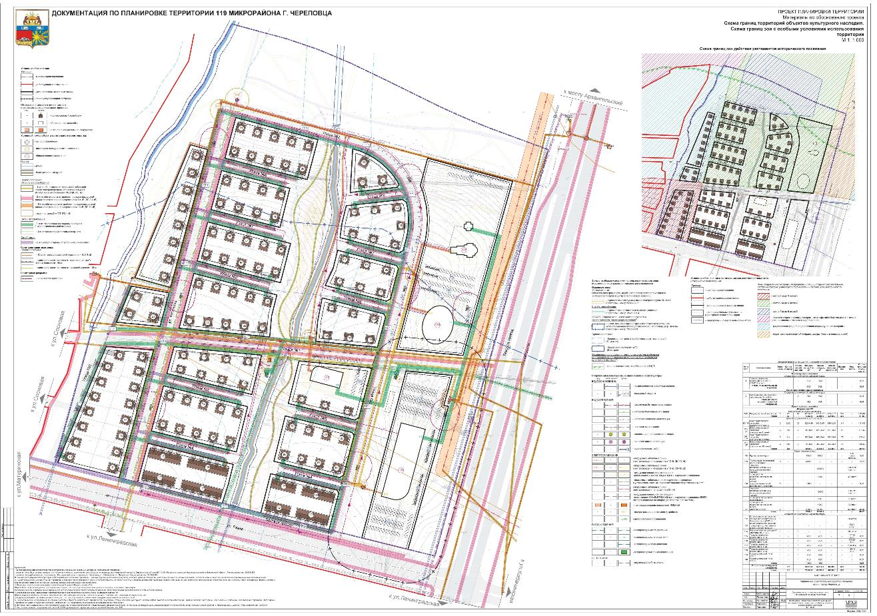

5. Определение параметров объектов социальной инфраструктуры
При планировочной структуре планируемой застройки были предусмотрены необходимые учреждения и предприятия культурно-бытового обслуживания микрорайонного значения и первичного обслуживания.
С учетом общей градостроительной ситуацией, включая близость других объектов обслуживания и организации транспортных связей, в увязке с сетью улиц и пешеходных путей проектом планировки планируется размещение объектов торгового, спортивного и культового назначения, а также общественного питания и бытового обслуживания населения.
1. Объекты повседневного обслуживания (учреждения и предприятия, посещаемые населением не реже одного раза в неделю, или те, которые должны быть расположены в непосредственной близости к местам проживания и работы населения (магазины, спортивные сооружения, предприятия общественного питания и бытового обслуживания)).
Радиусы обслуживания учреждений и предприятий обслуживания, размещенные в жилой застройке, приняты в соответствии с табл.10.1 СП 42.13330.2016.
Нормативный радиус транспортной доступности:
- помещения для физкультурно-оздоровительных занятий – 500 м;
- физкультурно-спортивные центры жилых районов – 1500 м;
- поликлиники и их филиалы в городах – 1000 м;
- раздаточные пункты молочной кухни (при одно- и двухэтажной застройке) – 800 м;
- аптеки в городах (при одно- и двухэтажной застройке) – 800 м;
- предприятия торговли, общественного питания и бытового обслуживания местного значения (при одно- и двухэтажной застройке) – 800 м;
- отделения связи и банка – 500 м.
Показатели территориальной доступности объектов социального и культурно-бытового обслуживания не являются их нормативными радиусами обслуживания, это рекомендации по предельно допустимому времени/расстоянию, которое человек может преодолеть без вреда для здоровья при различных климатических условиях.
Для проектируемой застройки необходимо предусмотреть размещение детей в существующих дошкольных образовательных и общеобразовательных организациях, расположенных в радиусе пешеходной доступности.
Расчетная численность населения в границах проектирования ориентировочно составляет – 507 чел.
Детские дошкольные учреждения.
Расчетный норматив обеспеченности детскими дошкольными образовательными учреждениями определен в соответствии с демографией с учетом численности детей г. Череповца и составляет 67 мест на 1000 человек. Расчетный уровень обеспеченности детей дошкольными учреждениями – в пределах 100 %.
В соответствии с данными нормами и при предполагаемой плотности населения вместимость дошкольного образовательного учреждения для данной территории в границах проектирования составит 34 места.
Потребность в детском дошкольном образовательном учреждении обеспечит планируемый к размещению детский сад на 350 мест, предусмотренный ГП в 116 микрорайоне Зашекснинского района.
Согласно табл.35.2 МНГП г. Череповец пешеходная доступность дошкольных общеобразовательных организаций – 300 м.
Общеобразовательные учреждения
Расчетный норматив обеспеченности общеобразовательными организациями для территории застройки определен в табл.5.2 МНГП, где, в соответствии с прогнозом возрастной структуры населения, значение расчетного показателя уровня обеспеченности учащихся на 1 тыс. человек общей численности населения составляет 126 мест.
В соответствии с данными нормами и при предполагаемой плотности населения вместимость общеобразовательных учреждений для данной территории в границах проектирования составит 164 места.
Потребность в общеобразовательном учреждении обеспечит планируемая к размещению общеобразовательная школа на 1124 мест, предусмотренная ГП в 110 микрорайоне Зашекснинского района.
Согласно табл.5.2 МНГП г. Череповец пешеходная доступность общеобразовательных организаций – 500 м, транспортная доступность (в одну сторону) для классов 1-4 – 15 минут, для классов 5-11 – 50 минут.
2. Учреждения периодического обслуживания (учреждения и предприятия, посещаемые населением не реже одного раза в месяц (внешкольные учреждения, спортивные залы, библиотеки, жилищно-эксплуатационные организации, общественные уборные, отделение банка, отделение связи и др.)). Объекты периодического обслуживания предусматриваются в нормативном радиусе пешеходной доступности, в составе проектируемого микрорайона и на территориях смежных с проектируемой.
3. Учреждения эпизодического обслуживания (учреждения и предприятия, посещаемые населением реже одного раза в месяц (специализированные учебные заведения, больницы, театры, концертные и выставочные залы и др.)) предусматриваются в составе городского центра.

Таблица 11
Расчёт минимальной обеспеченности учреждениями, организациями и предприятиями обслуживания
(Расчет производится в соответствии с табл.45.1-5.9 МНГП, табл.4 РНГП, Д СП 42.13330.2016)
№ | Наименование | Единица измерения | Нормативный показатель  на 1 000 чел. | Существующая обеспеченность | Предусмотрено ГП | Расчетная обеспеченность  на 507 чел. | Предусмотрено проектом | Частота использования/ размещение
 | Дошкольная образовательная организация | место | 67 | Вне границ проектирования:  1. планируемый садик на территории  116 мкрн. | 350 | 34 | 0 | Повседневное/  1. в границах 116 мкрн.
 | Общеобразовательная организация | место | 126 | Вне границ проектирования:  1. планируемая школа на территории  110 мкрн. | 1124 | 64 | 0 | Повседневное/  1. в границах 110 мкрн.
 | Организации дополнительного образования | место | 120 | Вне границ проектирования | 0 | 61 | 0 | Повседневное/  в составе городских учреждений
 | Аптечные организации | объект | 1 объект | Вне границ проектирования:  1. аптечный пункт | 0 | 0 | 0 | Периодическое/  1. ул. Ленинградская, 43
 | Православные храмы | место | 7,5 | Вне границ проектирования: 1. Храм преподобного Сергия Радонежского и всех святых Земли Вологодской | 0 | 4 | 500 | Периодическое/  1. Шекснинский проспект, 4Б  2. в составе объекта №128
 | Помещения  для культурно-массовой и политико-воспитательной работы с населением, досуга и любительской деятельности | м² площади пола | 50-60 | Вне границ проектирования | 0 | 25,35-30,42 | 0 | Периодическое /  в составе городских учреждений
 | Учреждения культуры клубного типа | место | 5-6 | Вне границ проектирования | 0 | 3 | 0 | Периодическое/  в составе городских учреждений
 | Общедоступные библиотеки | объект | 1 объект на  20 тыс.чел. | Вне границ проектирования | 0 | 0 | 0 | Периодическое /  в составе городских учреждений
 | Детская библиотека | объект | 1 объект на  10 тыс.чел. | Вне границ проектирования | 0 | 0 | 0 | Периодическое /  в составе городских учреждений
 | Точка доступа к полнотекстовым информационным ресурсам | количество точек | 2 | Вне границ проектирования | 0 | 1 | 0 | Периодическое /  в составе городских учреждений
 | Кинотеатры | объект | 1 объект на  20 тыс.чел. | Вне границ проектирования | 0 | 0 | 0 | Периодическое/  в составе городских учреждений
 | Физкультурно-спортивные залы | м² площади пола | 350 | Вне границ проектирования:  1. студия группового и персонального тренинга | 0 | 177,45 | 3670,0 | Периодическое/  1. Шекснинский проспект, 16  2. в составе объекта №131
 | Плавательные бассейны | м² площади воды | 20-25 | Вне границ проектирования:  1. аквапарк «Радужный» | 0 | 10,14-12,68 | 0 | Периодическое/  1. Шекснинский проспект, 4
 | Плоскостные сооружения | м² | 1949,4 | Вне границ проектирования:  1. стадион в составе школы №23;  2. планируемая спортивная зона на территории 117 мкрн. | 0 | 988,35 | 0 | Периодическое/  1. ул. Монтклер, 12а;  2. в границах 117 мкрн.
 | Торговые предприятия | м² торговой площади | 527 | Вне границ проектирования | 0 | 267,19 | 7370,0 | Периодическое/  в составе проектируемых объектов
 | - продовольственных товаров | м² торговой площади | 203 | В границах проектирования | 0 | 102,92 | 670,0 | Периодическое/  1. в составе объекта №130
 | - непродовольственных товаров | м² торговой площади | 324 | В границах проектирования | 0 | 164,27 | 6700,0 | Периодическое/  1. в составе объекта №129
 | Рынки | м² торговой площади | 24 | Вне границ проектирования | 0 | 12,17 | 0 | Периодическое/  в составе городских учреждений
 | Предприятия общественного питания | место | 40 (8)* | В границах проектирования | 0 | 20 (4) | 300  100 | Периодическое/  1. в составе объекта №129  2. в составе объекта №130
 | Предприятия бытового обслуживания | место | 9 (2)* | В границах проектирования | 0 | 5 (1) | 40 | Периодическое/  1. в составе объекта №130
 | Прачечные самообслуживания | кг белья в смену | 10 | Вне границ проектирования | 0 | 5,07 | 0 | Периодическое/  в составе городских учреждений
 | Химчистки самообслуживания | кг вещей в смену | 4 | Вне границ проектирования | 0 | 2,03 | 0 | Периодическое/  в составе городских учреждений
 | Бани | место | 5 | Вне границ проектирования | 0 | 3 | 0 | Эпизодическое/  в составе городских учреждений
 | Отделения почтовой связи | объект | 1 объект на  9 тыс.чел. | Вне границ проектирования | 0 | 0 | 0 | Эпизодическое/  в составе городских учреждений
 | Отделения банков | операционная касса | 1 касса на  10-30 тыс.чел. | Вне границ проектирования:  1. банкомат  «СберБанк» | 0 | 0 | 0 | Эпизодическое/  1. Ленинградская, 64  Отделения банков – в составе городских учреждений
 | Юридические консультации | юрист-адвокат | 1 место на 10 тыс.чел. | Вне границ проектирования | 0 | 0 | 0 | Эпизодическое/  в составе городских учреждений
 | Нотариальные конторы | нотариус | 1 место на 30 тыс.чел. | Вне границ проектирования | 0 | 0 | 0 | Эпизодическое/  в составе городских учреждений
 | Жилищно-эксплуатационные организации | объект | 1 | Вне границ проектирования | 0 | 1 | 0 | Эпизодическое/  в составе городских учреждений
 | Гостиницы | место | 6 | Вне границ проектирования | 0 | 3 | 0 | Эпизодическое/  в составе городских учреждений
 | Общественные уборные | прибор | 1 | Вне границ проектирования | 0 | 1 | 0 | Эпизодическое/  в составе всех торговых объектов, предусмотренных проектом
Примечание:
*В скобках приведены нормы расчета объектов, которые соответствуют организации систем обслуживания в жилом районе.
Вид, наименование, перечень учреждений, организаций и предприятий обслуживания, не указанных в данной таблице, принимаются в соответствии с заданием на проектирование на основании приложения Д СП 42.13330.2016.
Благоустройство и озеленение
К озелененным территориям, относятся части участков, которые не застроены строением (или строениями) и не используются (не предназначены для использования) для проезжей части, парковки или тротуара и при этом: покрыты зелеными насаждениями (цветники; газоны, покрытые кустарниками, высокоствольными растениями), водоемами, доступными для всех пользователей объектов, расположенных на земельном участке или в квартале. Озелененная территория земельного участка может быть оборудована:
а) площадками для отдыха взрослых;
б) детскими площадками;
в) открытыми спортивными площадками.
Существующее расположение зеленых насаждений общего пользования носит дисперсный характер. По функциональному назначению зеленые насаждения подразделяются на виды:
Зеленые насаждения общего пользования:
- озеленение зон отдыха;
- озеленение вдоль улиц.
Зеленые насаждения ограниченного пользования:
- в санитарно-защитной зоне;
- на территории объектов общественно-делового назначения.
Проектом планируется комплексное благоустройство и озеленение территории. В благоустройство территории входит:
- образование благоустроенной территории общего пользования с организацией мест отдыха (пешеходной аллеи);
- обустройство элементов улично-дорожной сети и пешеходной инфраструктуры;
- наружное освещение;
- озеленение;
- формирование детских площадок, мест отдыха взрослого населения;
- адаптация среды и застройки для маломобильных групп населения;
- озеленение санитарно-защитных зон;
- сохранение естественных зеленых насаждений.
Основными структурными элементами системы озеленения территории являются: существующее озеленение вдоль улиц, озеленение земельных участков жилой и общественной застройки, а также благоустроенные территории общего пользования.
Вдоль ручья предусмотрена пешеходная аллея с размещением общегородских детских, спортивных площадок, площадок для отдыха, с максимальным сохранением естественного ландшафта и существующих деревьев.
Общая площадь территории аллеи составляет 34 020,0 м², из них интенсивно используемая ее часть – 13 570,0 м². Аллея расположена в меридиональном направлении на участках от ул. Раахе до Улицы №1 (ориентировочной протяженностью 230,0 м) и от Улицы №1 до Улицы №2 (ориентировочной протяженностью 300,0 м). Ширина аллеи переменная и варьируется в диапазоне от 53,3 до 90,1 метров.
Пешеходная аллея предусмотрена в увязке с общественными пространствами, смежными микрорайонами и берегом р. Шексна. Для создания непрерывной системы зеленых и пешеходных зон границах аллеи предусматриваются: организация прогулочной зоны в виде дорожно-тропиночной сети с различным покрытием (брусчатка, разные виды тротуарной плитки) и с насыпью, система уличного освещения, элементы благоустройства и малые архитектурные формы.
В градостроительных регламентах территориальной зоны Ж-1 коэффициент озеленения для данной зоны не установлен.
Согласно табл.6.2 МНГП удельный вес озелененных территорий различного назначения в границах территории микрорайона должен быть не менее 25% (без учета участков дошкольных и общеобразовательных организаций).
Общая площадь озелененных и благоустраиваемых территорий микрорайона жилой застройки формируется из озелененных территорий в составе участка жилого дома (комплекса) и озелененных территорий общего пользования. В площадь озелененных и благоустраиваемых территорий включается вся территория микрорайона, кроме площади застройки жилых зданий, участков общественных учреждений, а также проездов, стоянок и физкультурных площадок. В площадь отдельных участков озелененных территорий включаются площадки для отдыха и игр детей, пешеходные дорожки, если они составляют не более 30% общей площади участка.
Согласно п.9.13 СП 42.13330.2016 площадь озелененных территорий в общем балансе территории парков и садов следует принимать не менее 70 %.
Обеспеченность зелёными насаждениями общего пользования в границах проектирования на расчётный срок составит 12,126 га (32,6 %), из них:
- озеленение территории жилой зоны – 7,24 га;
- озеленение территории общественно-деловой зоны – 1,71 га;
- озеленение территории зоны скверов, парков, бульваров, садов – 3,176 га.
Площадь территории в границах проектирования – 37,23 га.
Озеленение рекомендуемых (ориентировочных) СЗЗ в проекте не предусматривается. В случае установления СЗЗ объектов в санитарно-защитных зонах со стороны общественно-деловых зон необходимо предусматривать полосу древесно-кустарниковых насаждений шириной не – не менее 20 м (при ширине зоны до 100 м).
Для озеленения улиц и площадок характерно преобладание низкой растительности с большим удельным весом газонов и рядовыми посадками древесных и кустарниковых пород. Ассортимент деревьев и кустарников предусматривать из пород, хорошо приспособленных к данным климатическим условиям. Рекомендуемые породы деревьев и кустарников: липа, тополь берлинский, сирень обыкновенная, ель, смородина черная, сирень обыкновенная, береза бородавчатая, боярышник, яблоня и пр.

Варианты планировочного решения и объемно-пространственных решений застройки территории в соответствии с проектом планировки территории (3D модель, перспективные виды, развертки по улицам)
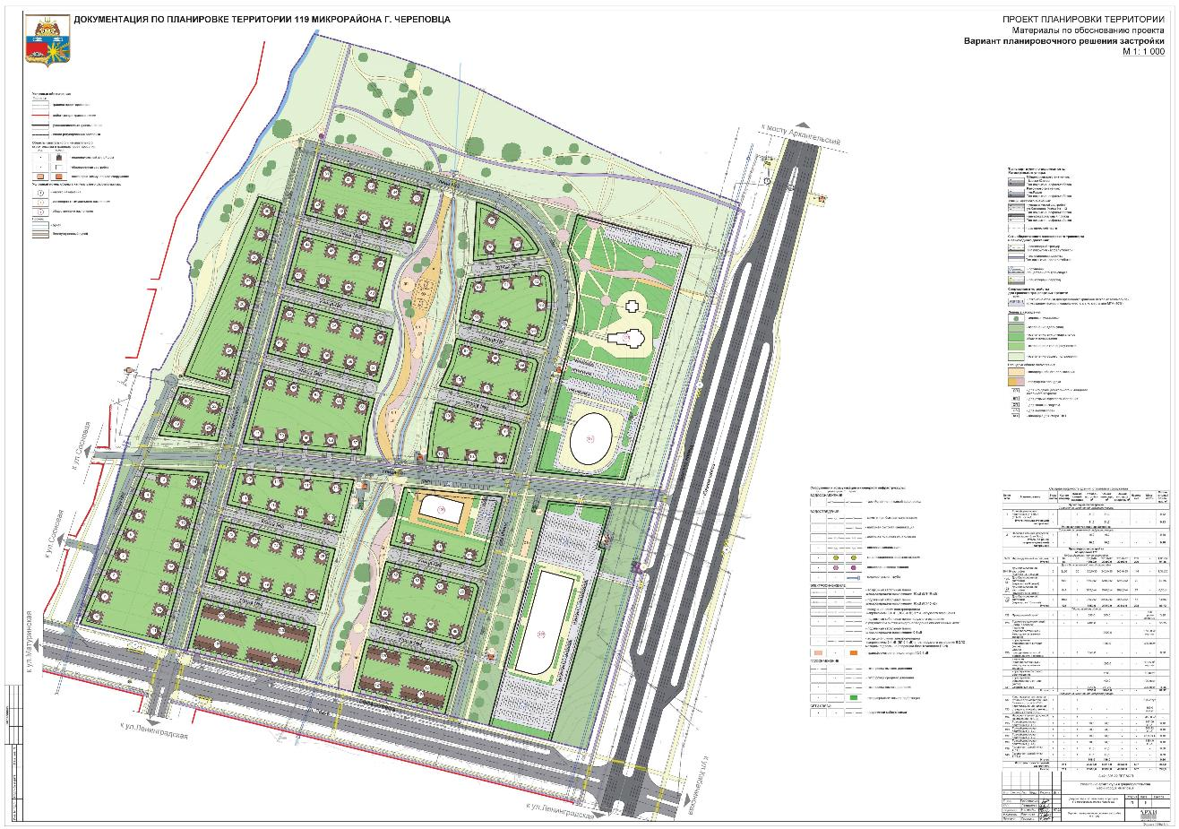

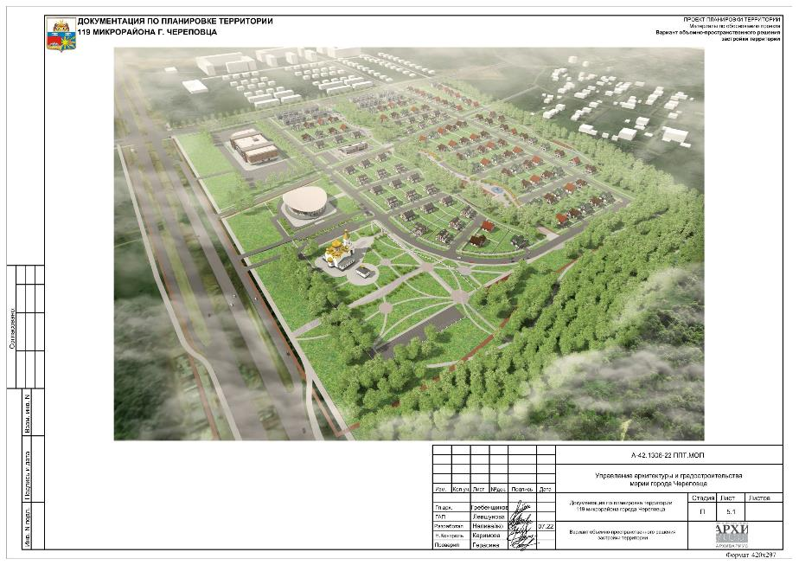
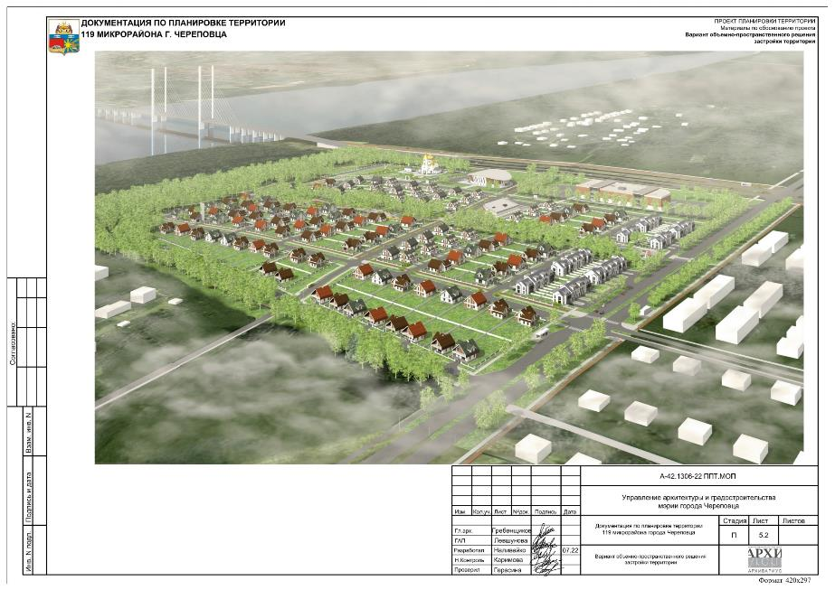
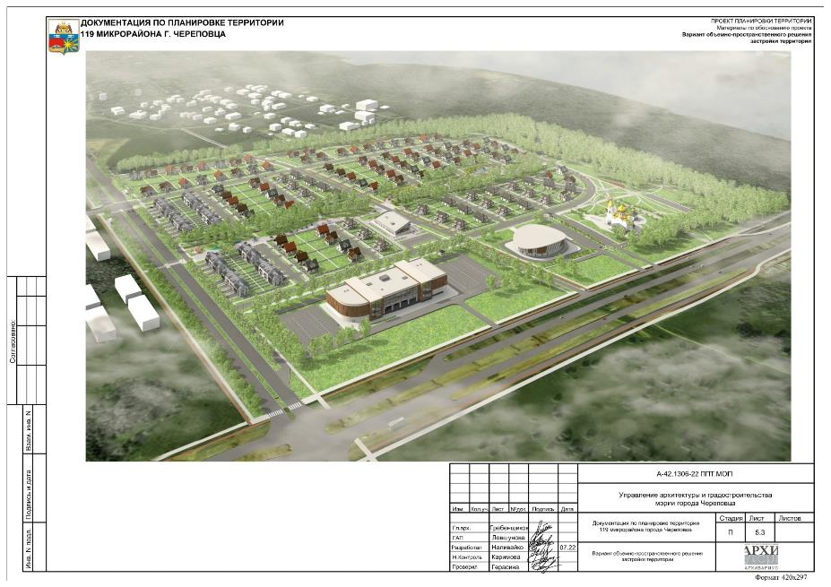
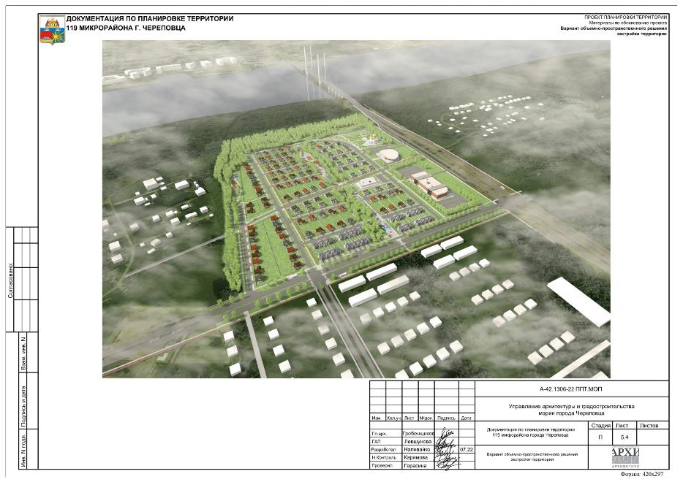
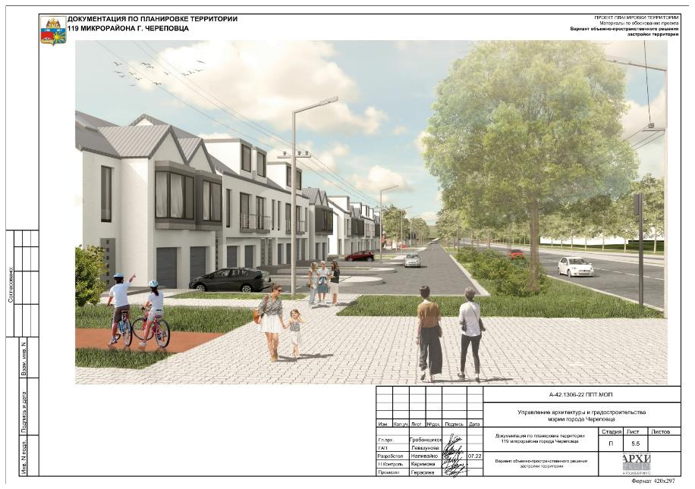
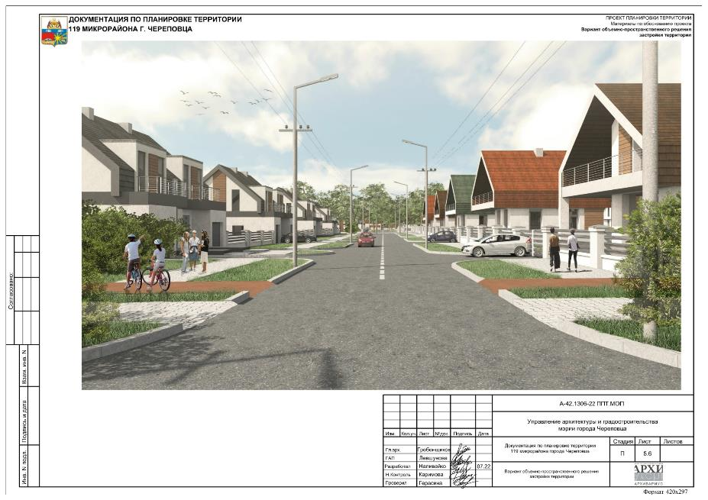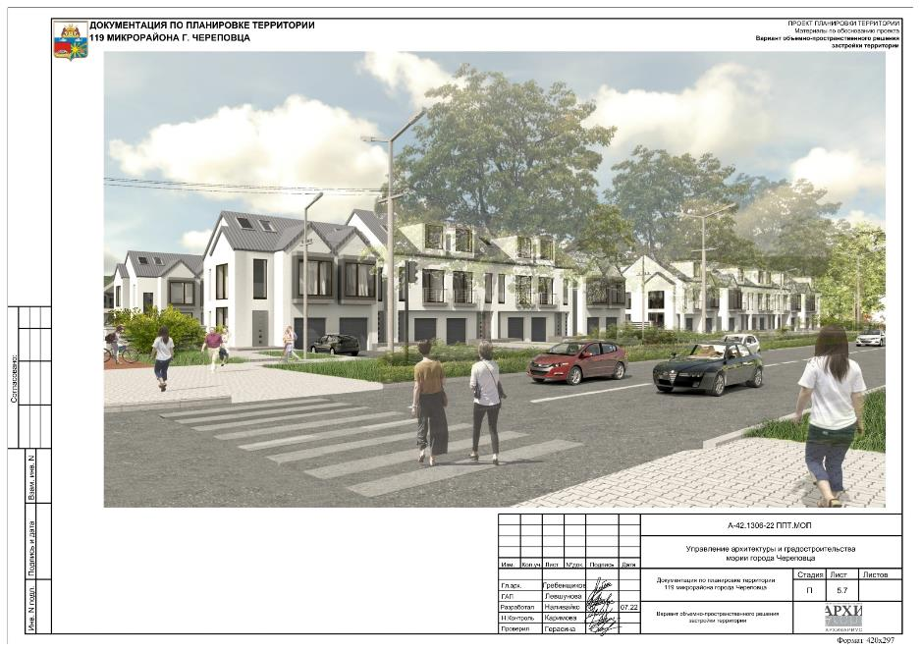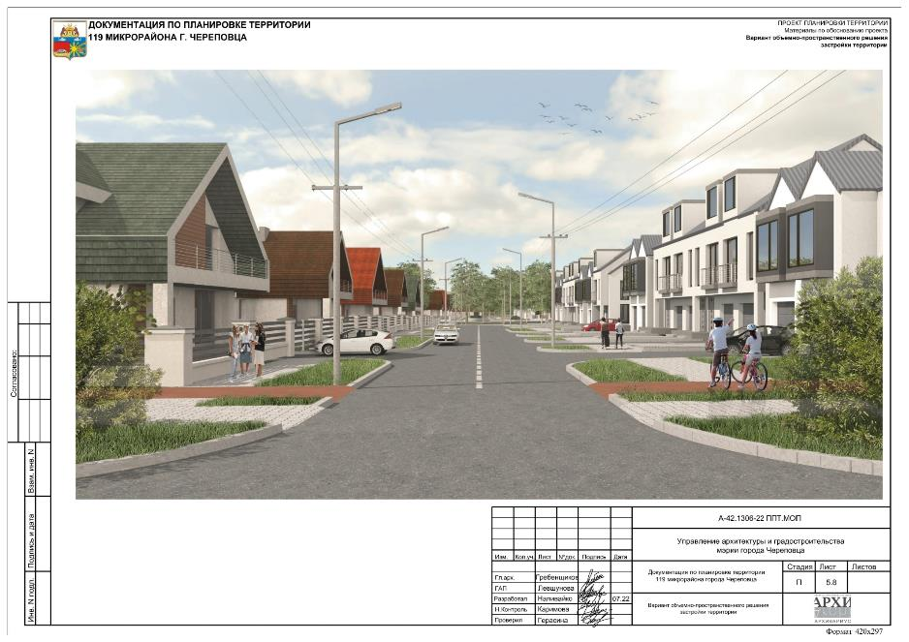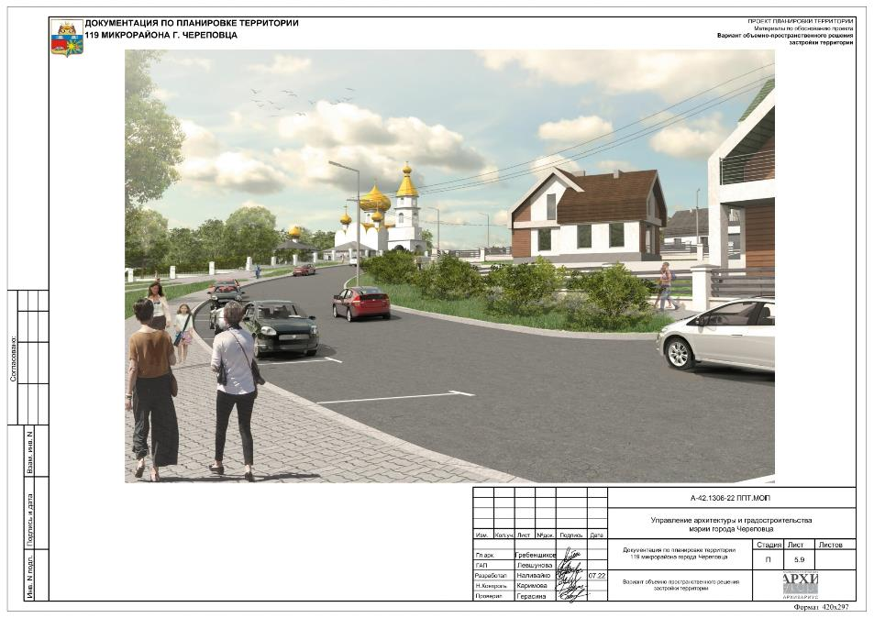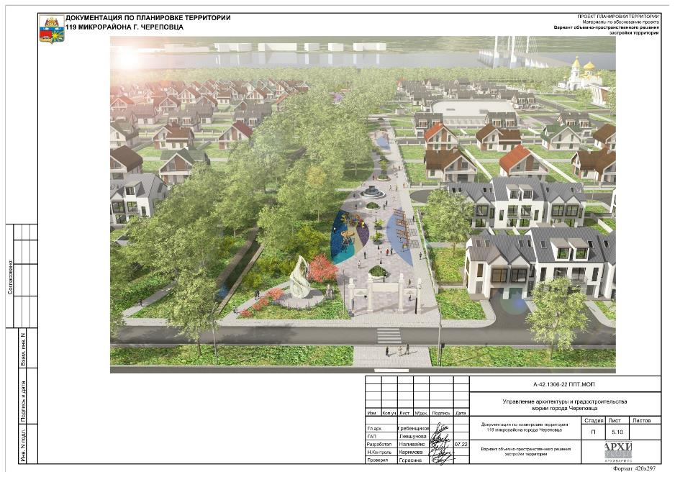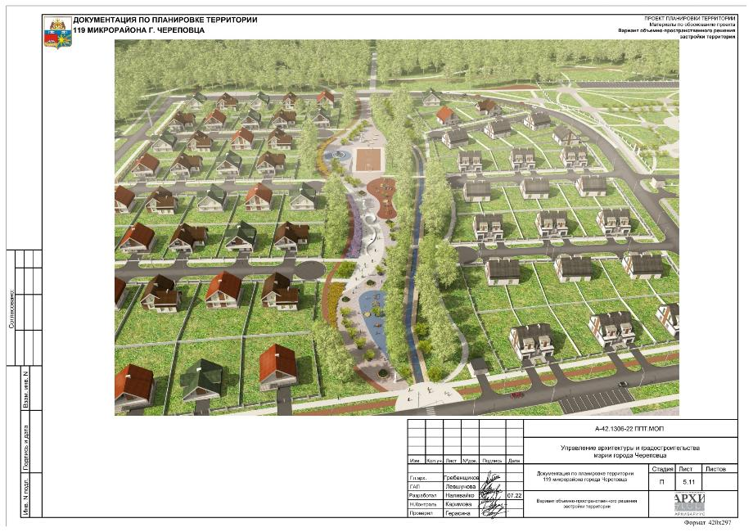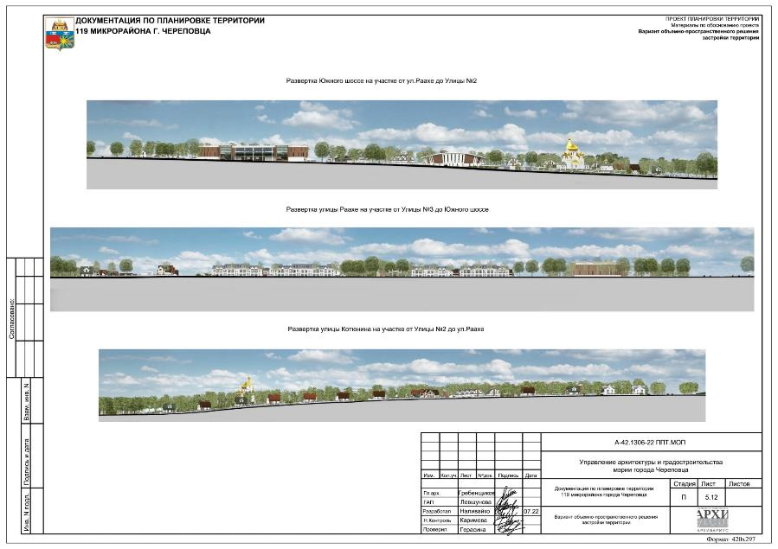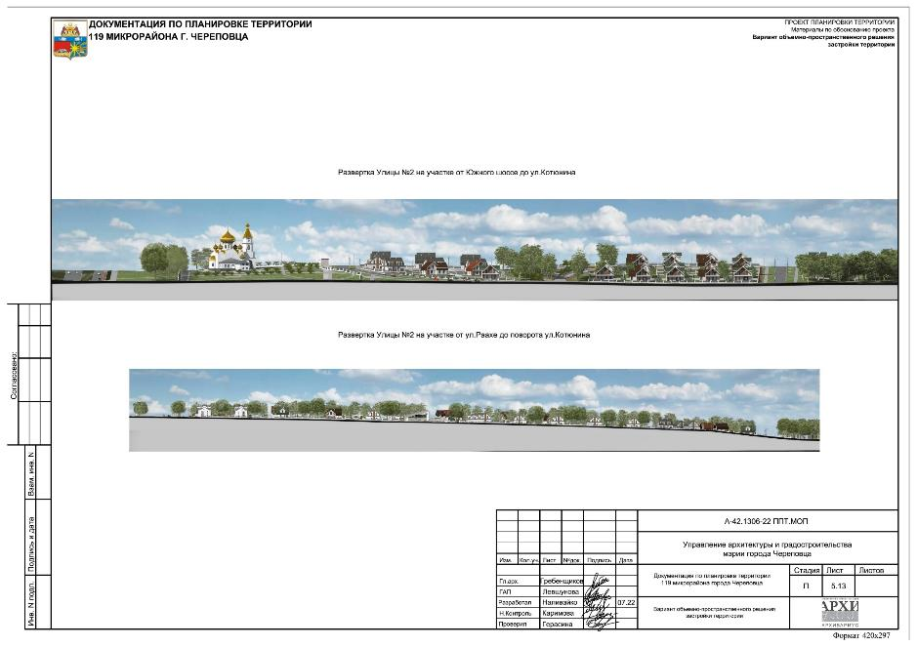

6. Определение параметров объектов транспортной инфраструктуры

6.1 Транспорт и улично-дорожная сеть.
На расчетный срок предусматривается развитие улично-дорожной сети в увязке планируемой территории с существующей сетью внешнего транспорта и транспортной инфраструктурой, предусмотренной генеральным планом, запроектированной в виде непрерывной системы с учетом интенсивности транспортного и пешеходного движения.
При проектировании организации транспортного обслуживания застроенной территории учитывалось:
- местоположение застроенной территории в плане населенного пункта, наличие существующей уличной сети;
- существующие транспортные связи, их загруженность;
- размеры и конфигурация территории;
- тип образования (микрорайон, квартал);
- характер застройки (общественные и жилые здания);
- градостроительные и природные условия.
Для решения основных планировочных и градостроительных задач были предусмотрены мероприятия по формированию транспортных связей территорий перспективной застройки с существующей магистральной сетью населенного пункта.
При организации транспортного обслуживания населения застройки была ориентация на использование пассажирских автомобилей (легковые, автобусы) при поездках с различными целями.
Грузовой автотранспорт не выделен из общего транспортного потока.

6.2 Улицы и дороги
Проектом планировки предусмотрено развитие улично-дорожной сети в увязке проектируемой территории с существующей сетью внешнего транспорта и транспортной инфраструктурой, предусмотренной генеральным планом, запроектированной в виде непрерывной системы с учетом интенсивности транспортного и пешеходного движения.
Улицы являются основными транспортными и функционально-планировочными осями территории. Они обеспечивают транспортное обслуживание собственно застройки и не осуществляют пропуск транзитных общегородских транспортных потоков. Конфигурация транспортной сети преимущественно прямоугольная.
Обеспечение подъездов к зданиям будет осуществляться с помощью существующих улиц и проектируемых проездов на территории. Движение внутри территории предполагается преимущественно с использованием легкового автомобильного транспорта, пешеходным или с помощью электрического общественного транспорта малой вместимости.
Для обслуживания застройки транспортом, для обеспечения проезда пожарных машин, хозяйственных и индивидуальных автомобилей предусматривается строительство внутриквартальных проездов. Планировочное решение застройки обеспечивает проезд автотранспорта ко всем зданиям и сооружениям.
Прямой маршрут и связь 119 микрорайона с правобережной частью города будет осуществляется по магистральной улицей общегородского значения - Южному шоссе и Архангельскому мосту, движение по которому открылось в августе 2022 года.
Южное шоссе, расположено на территории земельных участков с кадастровыми номерами 35:21:0504003:19, 35:21:0504005:9, 35:21:0504005:8.
С юго-западной и северо-западной стороны элемента планировочной структуры (микрорайон 119) генеральным планом предусмотрены: магистральная улица районного значения (ул. Раахе), разделяющая территории микрорайонов: 119, 116, 117, и улица местного значения в зонах жилой застройки (ул. Котюнина), разделяющая жилую застройку в границах микрорайона.
Въезд на территорию проектируемой застройки организуется с перспективной магистральной улицы (ул. Раахе), а также с перспективных улиц местного значения (ул. Котюнина, Улица №2).
Проезд к участкам жилой и общественной застройки микрорайона будет осуществляться по проектируемым улицам местного значения.
Жилая зона центральной части опоясана кольцевым объездом (ул. Котюнина, Улица №2), от которого расходятся лучи 10 тупиковых улиц к участкам жилых домов. Максимальная протяженность тупикового проезда не превышает 150 м. Тупиковый проезд заканчивается площадкой для разворота пожарной техники размером не менее чем 15x15 м.
Подъезд к земельным участкам домов блокированной жилой застройки (таунхаусам) по ул. Раахе организуется с бокового проезда шириной 4,0 метра.
Трассировка улицы №1 (из 100 микрорайона к Южному шоссе) принята с учетом размещения существующих инженерных коммуникаций (КЛ-10 кВ и газопровода высокого давления).
В западной части микрорайона, вдоль земельных участков, учтенных в ЕГРН, планируется организация тупиковой Улицы №3.
Согласно п.8.1 СП 4.13130.2013* проезд для пожарной техники к проектному объекту торгового назначения (Ф 3.1) с условным номером №129, предусмотрен со всех сторон шириной 4,2 м¹ (согласно п.8.6 СП 4.13130.2013*) на расстоянии 8 метров от внутреннего края проезда до стен здания (согласно п.8.8 СП 4.13130.2013*).
Организация подъезда пожарной техники к проектному многофункциональному объекту (Ф.3) с условным номером №130, предусмотрена с одной продольной стороны шириной 3,5 м¹ (согласно п.8.6 СП 4.13130.2013*) на расстоянии 5-8 метров от внутреннего края проезда до стен здания (согласно п.8.8 СП 4.13130.2013*).
Организация подъезда пожарной техники к проектному спортивному клубу (Ф 3.6) с условным номером №131, предусмотрена со всех сторон шириной 4,2 метра (согласно п.8.6 СП 4.13130.2013*) на расстоянии 5-8 метров от внутреннего края проезда до стен здания (согласно п.8.8 СП 4.13130.2013*).
Организация подъезда пожарной техники к проектному объекту культового назначения (Ф.2) с условным номером №128, предусмотрена со всех сторон шириной 4,2 метра¹ (согласно п.8.6 СП 4.13130.2013*) на расстоянии 5-8 метров от внутреннего края проезда до стен здания (согласно п.8.8 СП 4.13130.2013*).
Примечание:
1. В местах совмещения тротуара и проезда для пожарной техники необходимо предусмотреть усиление конструкции дорожной одежды на нагрузку от пожарной техники (п.8.9 СП 4.13130.2013).
* к СП 4.13130.2013 принято Изменение №3. Данное изменение вводится в действие на территории РФ с 01.12.2022 приказом МЧС России от 15.06.2022 №610-ст.
Классификация улиц и дорог принята в соответствии с Картой планируемого размещения объектов местного значения городского округа (объекты транспортной инфраструктуры) (Генеральный план города Череповца), их параметры – в соответствии с табл.8.3 МНГП, а также с п.11.4 СП 42.13330.2016, их параметры – в соответствии с п.11.5 СП 42.13330.2016.
Ранее запроектированные улицы сохраняют свои категории, перекрестки существующих улиц предусматриваются регулируемыми. Ширина проектируемых улиц определена в зависимости от интенсивности движения транспорта и пешеходов, состава размещаемых в пределах поперечного профиля элементов (проезжих частей, технических полос для прокладки подземных коммуникаций, тротуаров, зеленых насаждений и др.), с учетом проектируемых подземных и наземных инженерных коммуникаций, и санитарно-гигиенических требований, и требований гражданской обороны.
Основу улично-дорожной сети территории, смежной с проектируемой, формируют улицы следующих категорий:
1. Магистральные улицы и дороги:
1.1. Магистральные улицы общегородского значения (регулируемого движения):
Основное назначение: транспортная связь между жилыми, промышленными районами и центром города, центрами планировочных районов, выходы на внешние автомобильные дороги.
- Южное шоссе (существующая):
Ширина проезжей части – 37,0 м;
Ширина разделительной полосы – 11,0 м;
Число полос движения – 8, ширина полосы движения – 3,25 м;
Расчетная скорость движения – 80 км/ч;
Тип дорожного покрытия – асфальтобетон.
1.2. Магистральные улицы районного значения (транспортно-пешеходная):
Основное назначение: транспортная и пешеходная связи в пределах жилых районов, выходы на другие магистральные улицы.
- ул. Раахе (перспективная):
Ширина проезжей части – 27,5 м;
Ширина разделительной полосы – 11,0 м;
Число полос движения – 4, ширина полосы движения – 4,13 м;
Расчетная скорость движения – 70 км/ч;
Тип дорожного покрытия – асфальтобетон.
Основу улично-дорожной сети проектируемой территории формируют улицы следующих категорий:
2. Улицы и дороги местного значения:
2.1. Улицы в зонах жилой застройки:
Основное назначение: транспортные и пешеходные связи на территории жилых районов (микрорайонов), выходы магистральные улицы районного значения, улицы и дороги регулируемого движения.
- ул. Котюнина (перспективная), Улица №2, Улица №3:
Ширина проезжей части – 8,0 м;
Число полос движения – 2, ширина полосы движения – 4,0 м;
Расчетная скорость движения – 40 км/ч;
Тип дорожного покрытия – асфальтобетон.
- Улица №1:
Ширина проезжей части – 7,0 м;
Число полос движения – 2, ширина полосы движения – 3,5 м;
Расчетная скорость движения – 50 км/ч;
Тип дорожного покрытия – асфальтобетон.
- Улицы №№4-13:
Ширина проезжей части – 6,0 м;
Число полос движения – 2, ширина полосы движения – 3,0 м;
Расчетная скорость движения – 30 км/ч;
Тип дорожного покрытия – асфальтобетон.
Радиусы закругления проезжей части улиц и проездов по кромке тротуаров и обочин предусмотрены не менее 6 м (согласно п.11.15 СП 42.13330.2016).
На нерегулируемых перекрестках предусмотрены треугольники видимости. Размеры сторон равнобедренного треугольника для условий «транспорт-транспорт» при скорости движения 40 км/ч должны быть соответственно не менее, м: 25. В пределах треугольников видимости не допускается размещение зданий, сооружений, передвижных предметов (киосков, фургонов, реклам, малых архитектурных форм и др.), деревьев и кустарников высотой более 0,5 м.

6.3 Пешеходное движение
На территории застройки сформирована непрерывная система пешеходных коммуникаций, включающая пешеходное пространство общественного назначения, тротуары вдоль проезжей части уличной сети. Система пешеходных пространств и коммуникаций планировочно и функционально объединяет территорию застройки, обеспечивая удобство, безопасность и комфорт пешеходных передвижений.
Минимальная ширина пешеходной части принята согласно табл.8.3 МНГП и п.11.5 СП 42.13330.2016.
Ширина пешеходной части тротуаров:
1. Магистральные улицы и дороги:
1.1. Магистральные улицы общегородского значения (регулируемого движения):
- Южное шоссе (перспективная) – 4,5 м.
1.2. Магистральные улицы районного значения (транспортно-пешеходная):
- ул. Раахе (перспективная) – 2,3 м.
2. Улицы и дороги местного значения:
2.1. Улицы в зонах жилой застройки:
- ул. Котюнина (перспективная), Улица №2 – 2,5 м;
- Улица №3-13 – 2,0 м.
Тротуары предусмотрены с обеих сторон от оси улиц, через зеленую полосу от дорог и проездов.
Система пешеходных связей на территории обеспечивает доступ к оборудованным площадками для остановки общественного транспорта, предназначенного для перевозки детей и площадкам общего пользования.

6.4 Велосипедное движение
Согласно мастер-плану научно-исследовательской работы по разработке плана стратегического развития территории города Череповца, а именно территории микрорайона 119, а также в целях развития проектируемой территории, предусмотрена организация велосипедного движения:
- на территории проектируемой аллеи вдоль ручья, на обососбленных участках вдоль благоустроенной линейной прогулочной пешеходной зоны рекреационной территории;
- в профиле проектной Улицы №1;
- в границах красных линий ул. Котюнина, с дальнейшим выездом на озелененную территорию общего пользования и продолжением велосипедного движения в сторону берега р. Шексна, а также в сторону велосипедной дорожки вдоль Южного шоссе.
Ранее разработанным проектом с одной стороны от оси улиц было предусмотрено размещение велосипедных дорожек в профилях улиц Раахе.
Велосипедная дорожка конструктивно отделяется от других дорог или от других элементов одной и той же дороги. Ширина велосипедной полосы, устраиваемой вдоль тротуара, предусмотрена 2,5 м для движения в двух направлениях (согласно табл. 11.6 СП 42.13330.2016 не менее 1,0 м в каждую сторону). Наименьшее расстояние безопасности от края велодорожки до тротуаров предусмотрено 0,5 м.
Кольцевая система велодорожек позволит жителям отдохнуть, совершить долгую прогулку или полноценную тренировку на велосипеде.

6.5 Общественный пассажирский транспорт
Основными видами транспорта для пассажирских внутрихозяйственных связей является рейсовый (маршрутный) автобус и индивидуальный легковой автомобиль.
Линии наземного общественного пассажирского транспорта предусматриваются на улицах с организацией движения транспортных средств в общем потоке.
В соответствии с табл.8.5 МНГП дальность пешеходных подходов до ближайшей остановки общественного пассажирского транспорта в районе индивидуальной жилой застройки составляет 500 м от мест проживания.
Согласно табл.8.5 МНГП расстояния между остановочными пунктами на линиях общественного пассажирского транспорта в пределах проектируемой территории следует принимать в границах населенного пункта – 400-600 м.
Автобус
Развитие маршрутной сети автобусного транспорта предусматривается по планируемой на расчетный срок магистральной сети. Маршрут автобусного транспорта предусмотрен по ул. Раахе и Южное шоссе.
Общественный пассажирский транспорт на территории в границах проектирования не предусмотрен.
Ранее разработанной проектной документацией «Мостовой переход через р. Шексну в створе ул. Архангельской» в г. Череповце, выполненной ООО ПИИ «Севзапдорпроект» в 2016г., предусмотрено размещение остановок общественного транспорта по направлению движения транспорта:
- двухсторонний остановочный пункт, расположенный на пересечении ул. Котюнина и ул. Раахе;
- двухсторонний остановочный пункт, расположенный на пересечении ул. Раахе и Южное шоссе.
Планируемые остановочные площадки примыкают к магистральным улицам, а переходно-скоростная полоса одновременно используется как автобусами, так и транспортными средствами, въезжающими на дорогу с автобусным сообщением. В связи с этим на планируемых остановочных площадках предусмотрены заездные карманы, которые состоят из остановочной площадки и участков въезда и выезда на площадку, с выделением специальной разметкой (дорожная разметка 1.17).
Движение экспресс-автобусов (маршрутного такси) предусмотрено по всем магистральным улицам, расположенным по периметру проектируемой территории.
Остановочные комплексы для общественного и пассажирского транспорта, попадающие во вновь образуемые границы территорий общего пользования, предполагаются к сохранению. Проектом не предусматривается развитие и реконструкция комплексов для временной остановки автотранспорта.

6.6 Сооружения и устройства для хранения транспорта
Потребность в автостоянках, для проживающих в границах проектирования, определена в соответствии с табл.8.6 МНГП об уровне автомобилизации. Согласно этим данным, уровень автомобилизации на расчетный срок составит 479 авт./1000 жит.
Хранение легковых автомобилей постоянного населения территорий жилой застройки предусмотрено на территории индивидуального земельного участка. На территории размещаются открытые стоянки, закрытые стоянки (гаражи), при соблюдении нормативных требований обеспеченности придомовых территорий элементами благоустройства по площади и наименованиям. Расстояния от автостоянок до зданий различного назначения приняты не менее приведенных в таблице 7.1.1. СанПин 2.2.1/2.1.1.1200-03.
Для хранения легковых автомобилей территории общественной застройки проектом предусмотрены парковки (парковочные места), размещаемые при соблюдении нормативных требований обеспеченности приобъектных территорий элементами благоустройства по площади и наименованиям.
Расчетное требуемое количество машино-мест для каждого объекта, соответствующее пиковому значению загруженности стоянок, приведено в табл.14.
Парковки для посетителей жилой зоны организуются вдоль проезжих частей.
Общие решения в части размещения машино-мест для хранения индивидуального автотранспорта:
а) открытые и закрытые наземные стоянки хранения автомобилей на территории индивидуальной и блокированной жилой застройки в пределах отведенного земельного участка;
б) открытые наземные приобъектные парковки на территории общественной застройки;
в) открытые наземные автостоянки вдоль проезжих частей улиц в границах территории общего пользования.
Расчет необходимого количества машино-мест для общественной застройки
Таблица 12
Расчет приобъектных парковок автомобилей для общественных зданий и сооружений
(в соответствии с табл.8.8 МНГП)
№ по эксп. | Объект | Емкость | Расчетная  единица | Число м/мест на расчетную единицу | Необходимое  кол-во м/мест | Предусмотрено проектом
Сохраняемая застройка
Общественные здания
128 | Православный храм | 500 | 8-10 единовременных посетителей, но не менее 10 машино-мест на объект | 1 | 50-63 | 121
129 | Торгово-развлекательный центр, в составе: | - | - | - | 260-325 | 267
 | - магазин (продовольственных и непродовольственных товаров) | 10000,0 | 40-50 м² общ. площади | 1 | 200-250 | -
 | - предприятие общественного питания (кафе) | 300 | 4-5 посадочных места | 1 | 60-75 | -
130 | Объект предпринимательской деятельности, в составе: | - | - | - | 56-66 | 56
 | - магазин (продовольственных и непродовольственных товаров) | 1000,0 | 30-35 м² общ. площади | 1 | 29-33 | -
 | - предприятие бытового обслуживания | 40 | 5-6 единовременных посетителей | 1 | 7-8 | -
 | - предприятие общественного питания (кафе) | 100 | 4-5 посадочных места | 1 | 20-25 | -
131 | Спортивный клуб | 3670,0 | 40-55 м² общ. площади | 1 | 67-92 | 67
 | Итого: |  |  |  | 433-546 | 511
Примечание:
1. Основные технико-экономические показатели проектируемой застройки, в том числе общественных зданий и объектов обслуживания (емкость) определены ориентировочно.
Параметры проектируемых объектов общественного назначения и необходимых для функционирования таких объектов и обеспечения жизнедеятельности граждан объектов транспортной инфраструктуры, в т.ч. расчетное число парковочных мест дополнительно уточняются на стадиях подготовки проектной и рабочей документации.
Расчетное требуемое количество машино-мест для каждого объекта, соответствующее пиковому значению загруженности стоянок.
Парковочные места для временного хранения легковых автомобилей посетителей объектов общественного назначения предусмотрены в границах участков данных объектов. Для объекта предпринимательской деятельности часть стоянок предусмотрена на территории общего пользования в границах красных линий улично-дорожной сети (Улицы №1).
Предусмотрены разрывы от сооружений для хранения легкового автотранспорта до объектов застройки согласно СанПиН 2.2.1/2.1.1.1200-03.
Расчет парковочных мест посетителей аллеи
Согласно п.9.7 СП 42.13330.2016 расчетное количество единовременных посетителей объектов массового кратковременного отдыха следует принимать из расчета не менее 500 м² на человека, в том числе интенсивно используемая часть (для активных видов спорта) – 100 м² на человека.
Общая площадь территории аллеи, проходящей вдоль ручья без названия составляет 34 020,0 м², из них интенсивно используемая ее часть – 13 570,0 м².
Расчетное количество посетителей интенсивной части аллеи составляет 136 человек.
Количество парковочных мест парков в зонах отдыха: 15-20 машино-мест на 100 единовременных посетителей (согласно табл.8.8 МНГП).
Расчет машино-мест для посетителей благоустроенной территории:
Кавт.= (Кпос./100) х 15 = 20 машино-мест.
Размещение стоянок автотранспорта посетителей рекреационной территории предусмотрено в заездном кармане вдоль проезжей части Улицы №2 (34 м/место).
Габариты машино-места на открытых парковках приняты (с учетом минимально допустимых зазоров безопасности) – 5,3х2,5 м; для инвалидов, пользующихся креслами-колясками, – 6,0х3,6 м (согласно СП 113.13330.2012 п. 5.1.5).
На автостоянках предусмотрено 10 % мест для транспорта инвалидов, в том числе 5% специализированных мест для автотранспорта инвалидов на кресле-коляске, при числе мест:
- до 100 мест – 5%, но не менее 1 места;
- от 101 до 200 мест – 5 мест и дополнительно 3%;
- от 201 до 1000 мест – 8 мест и дополнительно 2%;
- 1001 и более мест – 24 места и дополнительно не менее 1% на каждые 100 мест свыше.
Максимально допустимый уровень территориальной доступности до входов, доступных для инвалидов и других маломобильных групп населения (согласно табл.17.1 МНГП):
- для общественных зданий, иных объектов социальной инфраструктуры, а также мест приложения труда – не далее 50 м;
- для жилых зданий – и не далее 100 м.
Сооружения и устройства для обслуживания транспорта
На расчетный срок проектом не предусматривается строительство новых сооружений и устройств, для обслуживания транспорта на проектируемой территории. Сооружения транспорта предусмотрены в пределах транспортной доступности.

Схема организации движения транспорта (включая транспорт общего пользования) и пешеходов, схема организации улично-дорожной сети
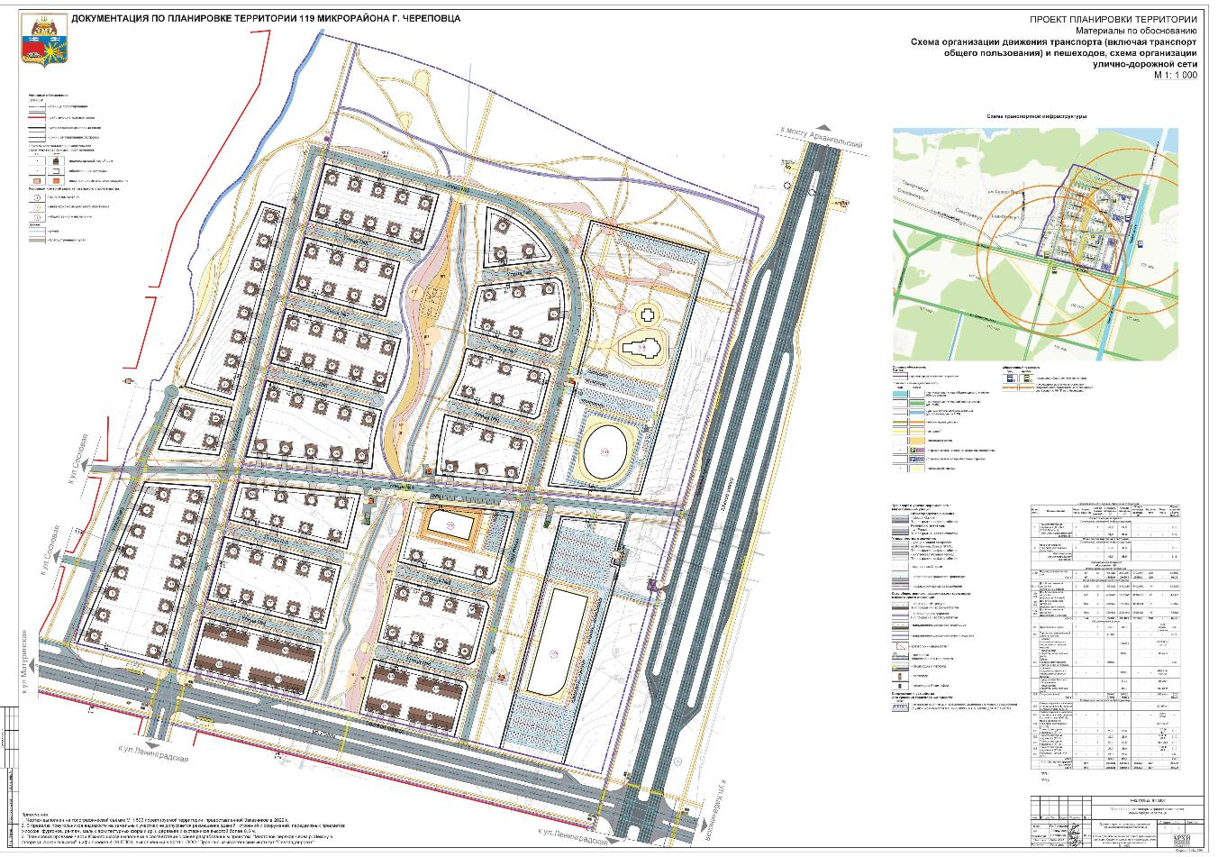

Поперечные профили улиц
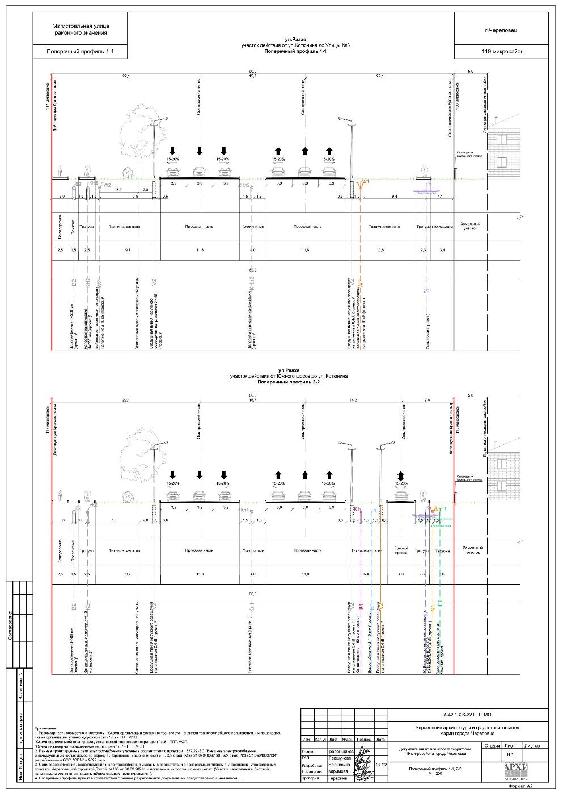

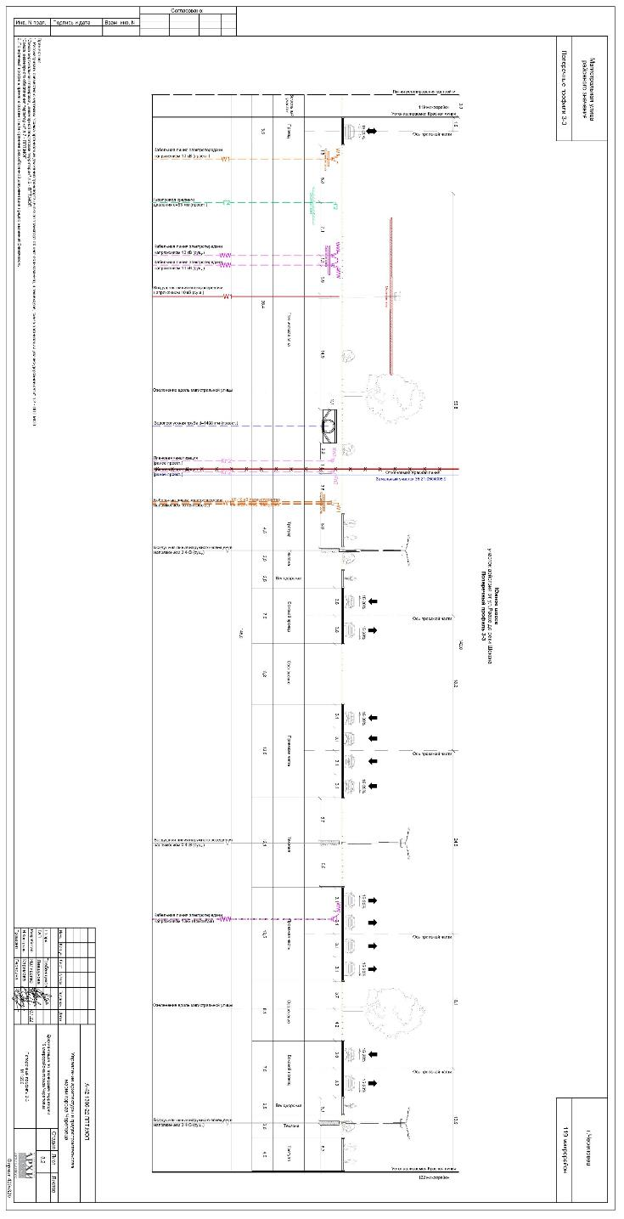
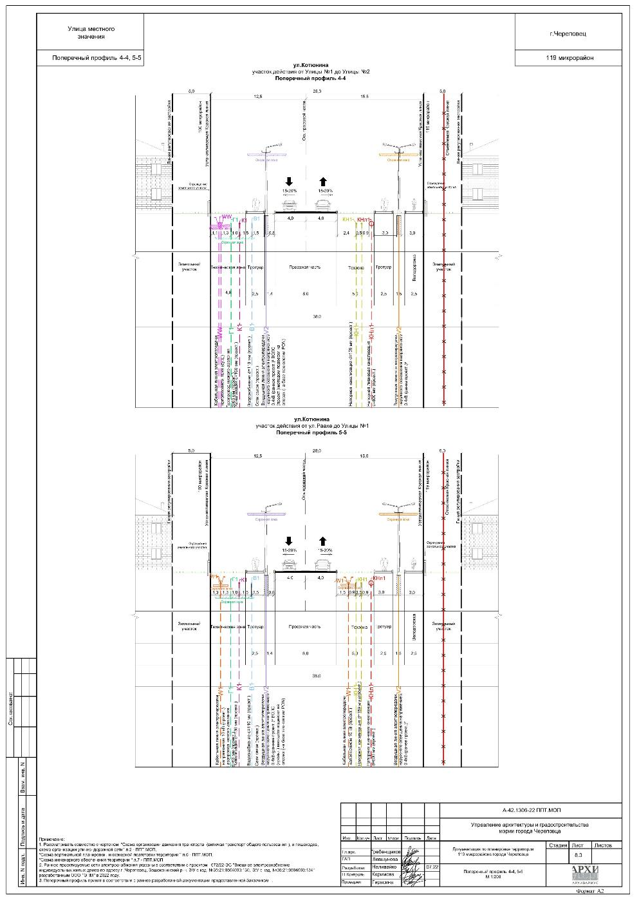
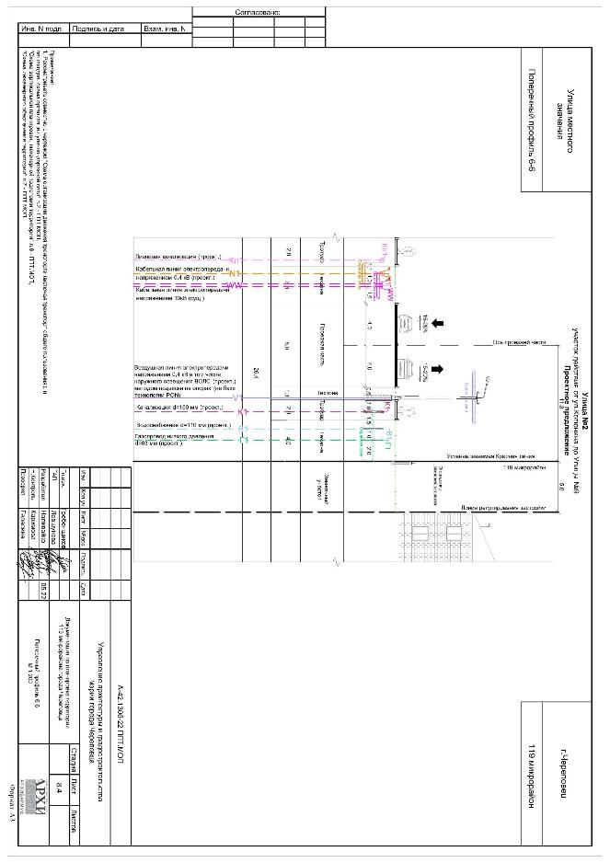
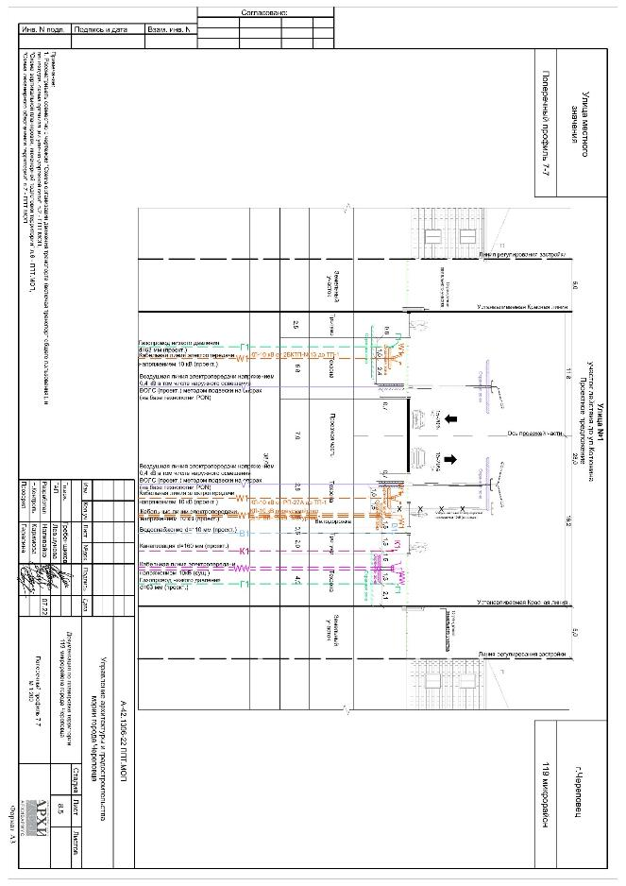
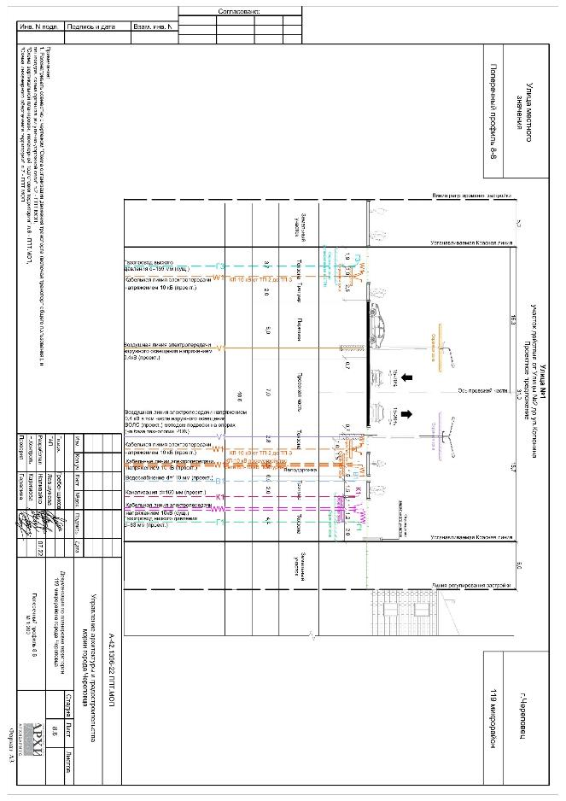
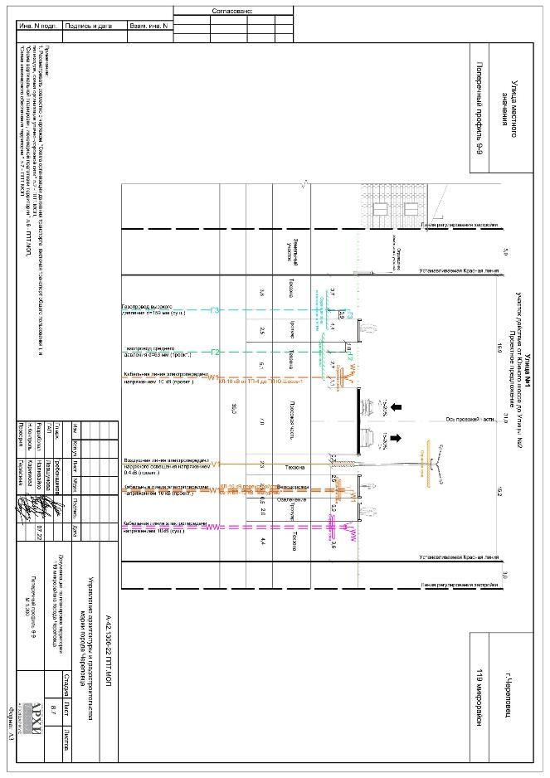
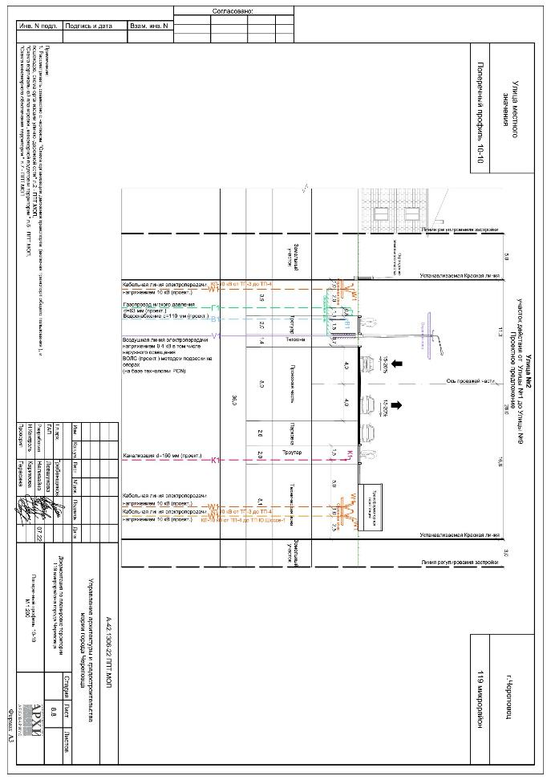

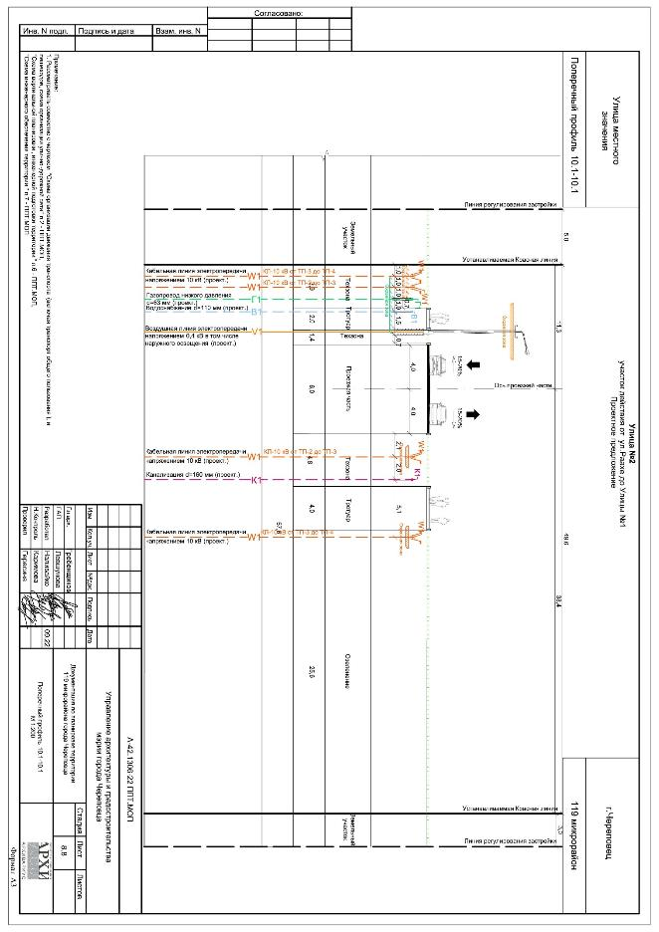
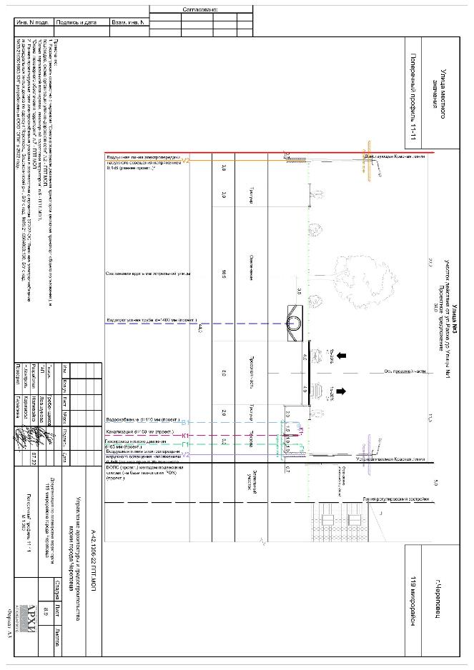
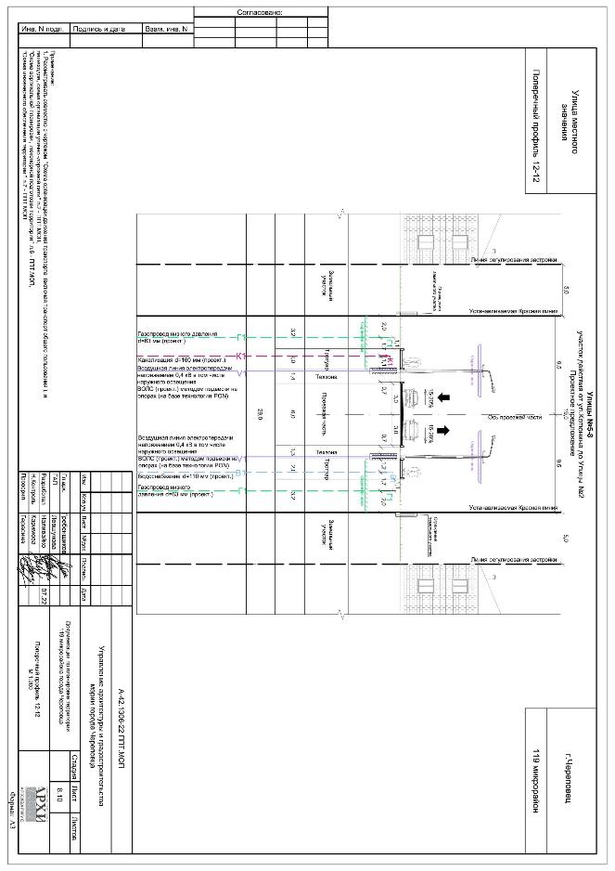
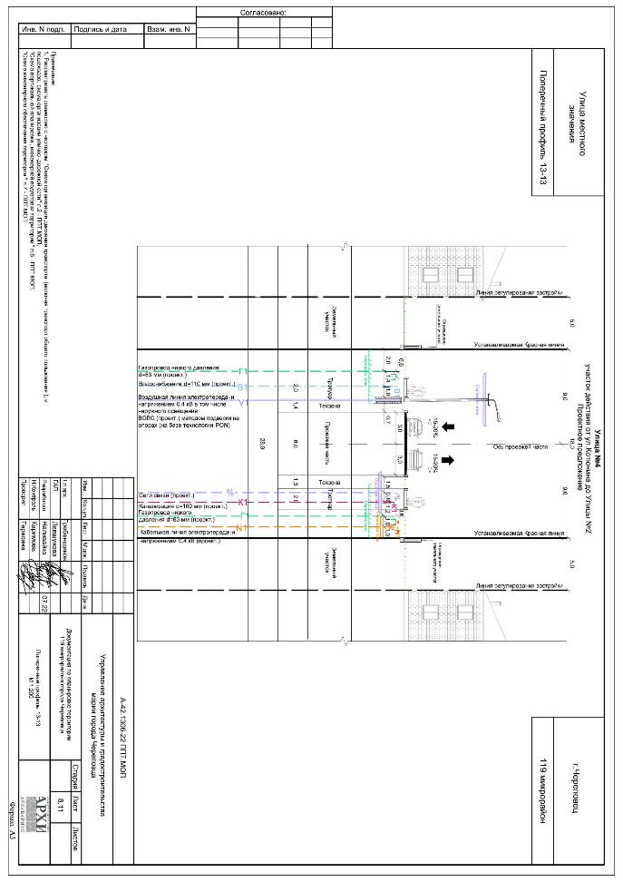

7. Определение параметров объектов инженерной инфраструктуры
Согласно топографической съемке на территории в границах проектирования расположены существующие инженерные сооружения и коммуникации: объекты электросетевого хозяйства и газораспределительные сети.
Настоящим Проектом планируется развитие инженерной инфраструктуры, которое включает строительство новых инженерных сетей и сооружений, организацию зон с особыми условиями использования территории этих объектов.
Предполагается полное санитарно-техническое благоустройство проектируемой застройки. Выбор проектных инженерных решений производился в соответствии с техническими условиями на инженерное обеспечение территории, выдаваемыми соответствующими органами, ответственными за эксплуатацию местных инженерных сетей.
Сети, попадающие под застройку, предполагаются к сохранению с необходимым переустройством вдоль проектируемых улиц.
При проектировании магистральных сетей учтены перспективы возможного развития ближайших территорий.
Сети вне границ проектирования не предназначенные для инженерного обеспечения проектируемой застройки в графических материалах отображены условно (в информационных целях).

7.1 Водоснабжение
Существующее положение
Согласно топографической съемке в границах проектирования сети водоснабжения отсутствуют.
Проектные решения
Хозяйственно-питьевой водопровод обеспечивает водой хозяйственно-питьевые и противопожарные нужды. Предполагается полное санитарно-техническое благоустройство проектируемой застройки, проектируемые жилые здания оборудуются водопроводом, объединенным с противопожарным с вводом в здания.
В связи с размещением в центре микрорайона ручья и с учетом существующего рельефа местности система водоснабжения выполнена смешанная, состоящая из кольцевых сетей водоснабжения и присоединяемых к ним тупиковых сетей.
Согласно письму МУП «Водоканал» № 05-03/4853 от 20.06.2022 предварительные точки подключения к системе холодного водоснабжения:
1-й ввод – водопровод диаметром 315 мм с юго-западной стороны проектируемой территории на перекрёстке ул. Ленинградской и ул. Преображенского в 107 мкр.;
2-ввод – водопровод диаметром 325 мм с юго-западной стороны проектируемой территории на перекрёстке ул. Рыбинская.
Необходимо выполнить замену участка сети водопровода диаметром d-325 мм, проходящего в районе домов №6 по ул. Рыбинская –№66 по ул. Ленинградская (в которую предусмотрена врезка) и заменить его на трубу диаметром d-225 мм.
Проектные предложения и мероприятия:
- проектирование и строительство водопровода от точки подключения №1 до проектируемой территории по перспективным ул. Ленинградская и Южному шоссе;
- проектирование и строительство водопровода от точки подключения №2 до проектируемой территории по перспективным ул. Ленинградская (персп.) и ул. Котюнина;
- проектирование и строительство периметральной кольцевой сети водопровода на проектируемой территории из полиэтиленовых труб d-110мм по ул. Котюнина, Улице №2 и ул. Раахе (предусмотрено Генеральным планом).
- проектирование и строительство тупиковых линий водопроводов для подачи воды хозяйственно-противопожарные нужды при длине линий не свыше 200 м;
- подключение всех потребителей к разводящим сетям.
Для пожаротушения на сети d-110мм предусматриваются пожарные гидранты.
Расстояния по горизонтали (в свету) между проектируемыми водопроводами и соседними инженерными подземными сетями при их параллельном размещении приняты по таблице 12.6 СП 42.13330.2016 (с Изменениями № 3):
- от 1,5 м до бытовой канализации;
- от 1,0 м до силовых кабелей напряжением 10 кВ;
- от 1,0 м до газопровода низкого давления до 0,005 МПа (согласно СП 62.13330.2011, приложение В, таблица В.1);
Расстояния по горизонтали (в свету) от водопроводов до зданий и сооружений приняты по таблице 12.5 СП 42.13330.2016 (с Изменениями № 3):
- от 2,0 м до бортового камня улицы;
- от 1,0 м до фундаментов опор ВЛ напряжением до 1кВ наружного освещения.
Пересечение ручья сетями водоснабжения предусматривается в подземном исполнении.
Технические характеристики сетей водоснабжения и сооружений на них необходимо дополнительно уточнять отдельным проектом на стадиях подготовки проектной и рабочей документации.
Горячее водоснабжение обеспечивает горячей водой бытовые и производственные нужды. Приготовление горячей воды для системы горячего водоснабжения проектных объектов жилого и общественного назначения планируется от встроенно-пристроенных индивидуальных газовых котельных или от накопительного электрического водонагревателя, устанавливаемого в тех. помещениях.
Окончательный вариант трассировки сетей водоснабжения и выбора точки подключения необходимо уточнить на стадиях подготовки проектной и рабочей документации.
Подключение объектов проектируемой застройки к существующим инженерным сетям осуществлять в соответствии с техническими условиями (ТУ).
При рабочем проектировании выполнить расчет водопроводной сети с применением специализированных программных комплексов и уточнить диаметры по участкам. Точки присоединения к сетям сетевой организации и мероприятия не являются окончательными и могут быть приняты только в рамках процедуры технологического присоединения.
Технические решения по водоснабжению и нормы расхода воды потребителями приняты в соответствии с СП 30.13330.2020 «СНиП 2.04.01-85* Внутренний водопровод и канализация зданий», СП 31.13330.2012 «СНиП 2.04.02-84* Водоснабжение. Наружные сети и сооружения», СП 8.13130.2020 «Системы противопожарной защиты. Источники наружного противопожарного водоснабжения. Требования пожарной безопасности», СП 10.13130.2020 «Системы противопожарной защиты. Внутренний противопожарный водопровод. Требования пожарной безопасности», табл.9.12 МНГП.
Таблица 13
Расчет расхода воды потребителями
№ по эк. | Водопотребители | Расчетная единица | Емкость | Расхода воды потребителями |  | Расход воды на пожаротушение зданий  на один пожар, л/с  наружное пожаротушение  внутреннее пожаротушение
 |  |  |  | Норма расхода воды (м³/сут.) | Расчет расхода воды  (м³/сут.)
Проектируемая застройка
Индивидуальная жилая застройка
3-89 | Индивидуальный жилой дом | 1 человек | 209 | 0,22 | 45,98 | 10 л/с  не требуется
 | Итого: | - | - | - | 45,98 | 10 л/с  не требуется
Блокированная жилая застройка
90-127 | Дом блокированной застройки | 1 человек | 298 | 0,22 | 65,56 | 10 л/с  не требуется
 | Итого: | - | - | - | 65,56 | 10 л/с  не требуется
Общественные здания
128 | Православный храм | 1 раб. | 30 раб. | 0,012 | 0,36
129 | Торгово-развлекательный центр, в составе: | - | - | - | 89,56 | 30 л/с  не требуется
 | - магазин (продовольственных и непродовольственных товаров) | 20 м² торгового зала | 6700,0 м² торг. площади | 0,012 | 4,02 | -
 | - предприятие общественного питания (кафе) | 1 условное блюдо | 7128 | 0,012 | 85,54 | -
130 | Объект предпринимательской деятельности, в составе: | - | - | - | 67,37 | 15 л/с  не требуется
 | - магазин (продовольственных и непродовольственных товаров) | 20 м² торгового зала | 670,0 м² торг. площади | 0,25 | 8,38 | -
 | - предприятие бытового обслуживания | 1 раб. | 40 раб. | 0,012 | 0,48 | -
 | - предприятие общественного питания (кафе) | 1 условное блюдо | 2376 | 0,012 | 28,51 | -
131 | Спортивный клуб | 1 спортсмен | 300 | 0,10 | 30,0 | -
 | Итого: | - | - | - | 187,29 | 30 л/с  не требуется
 | Всего: | - | - | - | 298,83 | -
Примечания:
1. Расход воды на пожаротушение зданий принят для здания, требующего наибольшего расхода воды;
2. Расчетные показатели параметров проектируемой застройки дополнительно уточняются на стадиях подготовки проектной и рабочей документации.
3. Нумерация объектов в экспликации соответствует нумерации объектов приведенной в графической части материалов по обоснованию (см. л.5 ППТ.МОП «Вариант планировочного решения застройки»).
Водопотребление проектируемой застройки – 298,83 м³/сут.
Вопросы обеспечения пожарной безопасности, требования к источникам пожарного водоснабжения, расчетные расходы воды на пожаротушение объектов, расчетное количество одновременных пожаров, минимальные свободные напоры в наружных сетях водопроводов, расстановку пожарных гидрантов на сети, категорию зданий, сооружений, строений и помещений по пожарной и взрывопожарной опасности следует принимать согласно Федеральный закону от 14.07.2022 г. №276-ФЗ «О внесении изменений в Федеральный закон "Технический регламент о требованиях пожарной безопасности"», а также СП 8.13130.2020, СП 10.13130.2020.
Расход воды на наружное пожаротушение
Расчетные данные по расходу воды на пожаротушение приняты в соответствии с СП 8.13130.2020.
Согласно табл.1 СП 8.13130.2020 расход воды на наружное пожаротушение на все поселение на один пожар – 70 л/с (застройка зданиями высотой 3 этажа и выше независимо от степени их огнестойкости и при числе жителей более 300, но не более 400). Расчетное количество одновременных пожаров – 3. Расход воды на наружное пожаротушение должен быть не менее расхода воды на пожаротушение зданий, указанных в табл.2 СП 8.13130.2020.
В проекте микрорайона запланировано строительство зданий класса функциональной пожарной опасности: Ф 1.4 (этажностью не более 3 и объемом не более 1 тыс.м³). Согласно табл.2 п.5.2 СП 10.13130.2020 расход на наружное пожаротушение микрорайона принят 10 л/с. Минимальный расход воды на внутреннее пожаротушение для отдельных зданий, согласно табл.1 СП 10.13130.2020, составляет не менее 2,5 л/с от одного ручного пожарного ствола.
Наружное пожаротушение предусматривается от пожарных гидрантов на водопроводной сети. Водопроводная сеть выполнена кольцевой и тупиковой. Пожарные гидранты рекомендуется размещать через каждые 120 м и их размещение уточняется на следующих стадиях проектирования*.
Примечание:
* Количество пожарных гидрантов и расстояние между ними определяют расчетом, исходя из суммарного расхода воды на пожаротушение, пропускной способности устанавливаемого типа гидрантов, а также с учетом радиуса их действия.
Поливочный водопровод
Поливочный водопровод отсутствует. Полив зеленых насаждений будет решаться индивидуально, каждым застройщиком путем подключения к центральному водопроводу.
Норма на полив принята на основании табл.9.13 МНГП. Удельное среднесуточное за поливочный сезон потребление воды на поливку в расчете на одного жителя следует принимать 50-90 л/сут.
Расход воды на поливку территорий: 507 х 0,05 м³/сут. = 25,35 м³/сут.
Технический водопровод
Технический водопровод отсутствует, развитие системы технического водоснабжения не предусматривается.

7.2 Водоотведение
Существующее положение
Согласно топографической съемке в границах проектирования сети водоотведения отсутствуют.
Проектные решения
Проектом предусматривается оборудование централизованной канализацией проектируемых жилых и общественных зданий, через подключение к существующим сетям хозяйственно-бытовой канализации с дальнейшим сбросом в очистные сооружения города, через проектируемую самотечно-напорную систему канализационных коллекторов.
В связи с размещением в центре микрорайона ручья и с учетом существующего рельефа местности система водоотведения выполнена смешанная, состоящая из кольцевых сетей хозяйственно-бытовой канализации и присоединяемых к ним тупиковых сетей.
Согласно письму МУП «Водоканал» № 05-03/4853 от 20.06.2022 предварительные точки подключения к системе водоотведения (хозяйственно-бытовая канализация):
- вариант №1: сеть хозяйственно-бытовой канализации диаметром 500, 400 мм с юго-западной стороны на перекрёстке ул. Ленинградской и ул. Преображенского в 107 мкр.;
- вариант №2: сеть хозяйственно-бытовой канализации диаметром 1000 мм с юго-западной стороны на перекрёстке ул. Матуринская.
Часть канализационных стоков индивидуальной жилой застройки, расположенной вдоль Улицы №3, отводятся с учетом рельефа местности самотечными сетями бытовой канализации северо-западную часть улицы, в низменной части рельефа предусматривается строительство канализационной насосной станции КНС-1, производительностью 0,003 тыс.м³/сут. (с организацией санитарно-защитной зоны 15 м согласно табл. 7.1.2 СанПиН 2.2.1/2.1.1200-03) и участка напорного коллектора. Через колодец-гаситель стоки поступают в проектируемую сеть бытовой канализации по ул. Котюнина.
Канализационные стоки с основной части проектируемой территории отводятся самотечными сетями бытовой канализации с учетом рельефа местности, в низменной части рельефа (в северо-западной части территории) предусматривается строительство канализационной насосной станции КНС-2, производительностью 0,30 тыс.м³/сут. (с организацией санитарно-защитной зоны 15 м согласно табл. 7.1.2 СанПиН 2.2.1/2.1.1200-03) и участка напорного коллектора (2 нитки) по ул. Котюнина.
Стоки с проектируемой территории поступают в перспективную магистральную самотечно-напорную систему бытовой канализации по ул. Раахе (предусмотренную Генеральным планом) с дальнейшим подключением к существующей сети хозяйственно-бытовой канализации (предварительная точка подключения №1), либо стоки поступают в перспективную магистральную самотечно-напорную систему бытовой канализации по ул. Котюнина и ул. Ленинградская с дальнейшим подключением к существующей сети хозяйственно-бытовой канализации (предварительная точка подключения №2).
Пересечение ручья сетями канализации предусматривается в подземном исполнении.
Технические характеристики сетей водоотведения и сооружений на них необходимо дополнительно уточнять отдельным проектом на стадиях подготовки проектной и рабочей документации.
Проектные предложения и мероприятия:
- проектирование и строительство кольцевых и тупиковых сетей самотечной хозяйственно-бытовой канализации;
- проектирование и строительство сетей напорной бытовой канализации;
- устройство канализационных насосных станций (КНС).
Расстояния по горизонтали (в свету) между проектируемыми сетям самотечной канализации (бытовой) и соседними инженерными подземными сетями при их параллельном размещении приняты по таблице 12.6 СП 42.13330.2016 (с Изменениями № 3):
- от 1,5 м до водопровода;
- от 1,0 м до силовых кабелей напряжением 10 кВ;
- от 1,0 м до газопровода низкого давления до 0,005 МПа (согласно СП 62.13330.2011, приложение В, таблица В.1).
Расстояния по горизонтали (в свету) от самотечной канализации (бытовой) до зданий и сооружений приняты по таблице 12.5 СП 42.13330.2016 (с Изменениями № 3):
- от 1,5 м до бортового камня улицы;
- от 1,0 м до фундаментов опор ВЛ напряжением 0,4 кВ наружного освещения.
Расстояния по горизонтали (в свету) между проектируемыми сетям напорной канализации и соседними инженерными подземными сетями при их параллельном размещении приняты по таблице 12.6 СП 42.13330.2016 (с Изменениями № 3):
- от 0,9 м до напорной дождевой канализации;
Расстояния по горизонтали (в свету) от водопроводов до зданий и сооружений приняты по таблице 12.5 СП 42.13330.2016 (с Изменениями № 3):
- от 2,0 м до бортового камня улицы.
Окончательный вариант трассировки сетей водоотведения и выбора точки подключения необходимо уточнить на стадиях подготовки проектной и рабочей документации.
Подключение объектов проектируемой застройки к существующим инженерным сетям осуществлять в соответствии с техническими условиями (ТУ).
При рабочем проектировании выполнить расчет водоотводной сети с применением специализированных программных комплексов и уточнить диаметры по участкам. Точки присоединения к сетям сетевой организации и мероприятия не являются окончательными и могут быть приняты только в рамках процедуры технологического присоединения.
Объем водоотведения равен объему водопотребления. Водоотведение с территории проектируемой застройки составляет – 298,83 м³/сут.

7.3 Теплоснабжение
Существующее положение
Согласно топографической съемке на территории в границах проектирования сети централизованного теплоснабжения отсутствуют.
Проектные решения
Проектом не предусматривается развитие централизованных тепловых сетей.
Теплоснабжение и приготовление горячей воды для системы горячего водоснабжения планируемых объектов жилого и общественного назначения предусмотрено от встроенно-пристроенных индивидуальных газовых котельных. Теплоноситель – нагретая вода с температурой 115-55⁰С.
Расход тепловой энергии на отопление.
1. Максимальный часовой расход тепловой энергии на отопление при укрупненном расчете производится по формуле:
Q_{о}=a*V_{зд}*q_{о}*(t_{в}- t_{н})*V_{зд} *10⁻⁶, Гкал/час, где
а – поправочный коэффициент, учитывающий район строительства здания = 0,90.
V_{зд} – объем здания по наружным размерам;
q_{о} – удельная отопительная тепловая характеристика здания Ккал/м³час ^{о}С (по справочным данным);
t_{в} – температура внутри помещения (принимается по ГОСТ 30494-2011«Здания жилые и общественные. Параметры микроклимата в помещениях» в зависимости от функционального назначения здания), t_{в} = 18-20 ⁰С.
t_{н} – расчетная температура наружного воздуха при проектировании отопления (принимается равной средней температуре наиболее холодной пятидневки с обеспеченностью 0,92 согласно табл. 3.1 СП 131.13330.2018 «Строительная климатология»), t_{н} = -43 ⁰С.
2. Годовой расход тепловой энергии равен:
Q_{о год}= в*Q_{о}*z_{от} *[(t_{в –} t_{ср.}) / (t_{в –} t_{н})] *10⁻³, Гкал/год, где:
в - коэффициент, учитывающий эксплуатационные потери в системе отопления, в=1,07 (для зданий, проект которых выполнен после 1988г.).
z_{от} – продолжительность отопительного периода года.
Расход тепловой энергии на вентиляцию.
1. Максимальный часовой расход тепловой энергии на вентиляцию при укрупненном расчете производится по формуле:
Q_{в}=a*V*q_{в}*(t_{в}- t_{н})*10⁻⁶, Гкал/час, где
а – поправочный коэффициент, учитывающий район строительства здания;
V_{зд} – объем здания по наружным размерам;
q_{о} – удельная вентиляционная тепловая характеристика здания (по справочным данным) Вт/(м3·°С) [ккал/(ч·м3·°С)];
t_{в} – температура внутри помещения (принимается по ГОСТ 30494-2011«Здания жилые и общественные. Параметры микроклимата в помещениях» в зависимости от функционального назначения здания);
t_{н} – расчетная температура наружного воздух при проектировании вентиляции (расчетная температура наружного воздух в теплый период года принимается равной температуре воздуха обеспеченностью 0,98 согласно табл. 4.1 СП 131.13330.2014 «Строительная климатология»), t_{н} = 23,6 ⁰С.
2. Годовой расход тепловой энергии равен:
Q_{в год}= Q_{в}*z_{в}*[(t_{вн –} t_{ср.}) / (t_{вн –} t_{нар.})] *10⁻³, Гкал/год, где:
z_{в} – продолжительность работы вентиляции в год в часах.
t_{ср.} – средняя температура отопительного сезона (период со средней суточной температурой воздуха <8 ⁰C).
Расход тепловой энергии на горячее водоснабжение.
1. Годовой расход горячей воды на хозяйственно-бытовые нужды по количеству потребителей (жителей, учащихся, работающих) производится по формуле:
G_{гв год}= q_{гв} *N_{p}*n_{p}*10⁻³, м³/год, где:
q_{гв –} норма расхода горячей воды потребителями л/сутки (согласно СП 31.13330.2018 табл.А.2 и А.3);
N_{p} – количество потребителей;
n_{p} – количество рабочих дней в году (для жилых зданий принято – 365, для общественных зданий – 247).
2. Годовой расход тепловой энергии на горячее водоснабжение жилых и общественных зданий определяется по формуле:
Q_{гв год}= G_{гв год} * С_{в}* ρ_{в} * (t_{гв –} t_{хв} )*10⁻⁶, Гкал/час, где:
C_{в} – теплоемкость воды, 4,187 кДж/(кг·°С) или [1 ккал/(кг·°С)];
ρ_{в} – плотность воды, 1000 кг/м3;
t_{гв} – среднегодовая температура горячей воды, t_{гв} = 55 ⁰С.
tхв – среднегодовая температура исходной (водопроводной) воды, tхв = 50С.
Таблица 14
Расчет расхода тепла потребителями
№ | Теплопотребители | Расчетная единица | Проектная емкость | Удельная нагрузка на отопление, вентиляцию, ГВС, МВт | Удельная нагрузка на отопление, вентиляцию, ГВС, Гкал/час | Примечание
Проектируемая застройка
Общественные здания
128 | Православный храм | м³ | 3300 | 0,066 | 0,057 | -
129 | Торгово-развлекательный центр | м³ | 55350 | 0,946 | 0,814 | -
130 | Объект предпринимательской деятельности | м³ | 9360 | 0,169 | 0,145 | -
131 | Спортивный клуб | м³ | 18360 | 0,331 | 0,285 | -
 | Итого: | - | - | 1,512 | 1,301 | -
Примечания:
1. Расчетные показатели параметров проектируемой застройки дополнительно уточняются на стадиях подготовки проектной и рабочей документации.
2. Нумерация объектов в экспликации соответствует нумерации объектов приведенной в графической части материалов по обоснованию (см. л.5 ППТ.МОП «Вариант планировочного решения застройки»).
Теплопотребление планируемой общественной застройки – 1,512 МВт (1,301 Гкал/час).

7.4 Газоснабжение
Существующее положение
Согласно топографической съемке в границах проектирования проходит газопровод высокого давления Р=0,6 МПа диаметром 159 мм.
Проектные решения
В связи с размещением в центре микрорайона ручья и с учетом существующего рельефа местности система газоснабжения выполнена смешанная, состоящая из кольцевых газопроводов и присоединяемых к ним тупиковых газопроводов. Кольцевые сети представляют собой систему замкнутых газопроводов, благодаря чему достигается более равномерный режим давления газа у всех потребителей и облегчается проведение различных ремонтных и эксплуатационных работ.
Классификация газопроводов:
- вид транспортируемого газа – природный;
- давление газа – высокое 0,6 МПа, низкое 0,005 МПа;
- местоположение относительно земли – подземные; надземные по фасадам;
- принцип построения – тупиковые, кольцевые;
- материал газопроводов высокого и низкого давления – сталь, полиэтилен.
Согласно письму АО «Газпром газораспределение Вологда» №исх_В_В-ЧР-20860 от 15.06.2022г. определена возможность подключения проектируемой застройки к газопроводу высокого давления Ру=0,6 МПа диаметром 159 мм, при условии выполнения корректировки существующей Схемы газоснабжения г. Череповец.
Подключение объектов проектируемой застройки к существующим инженерным сетям осуществлять в соответствии с техническими условиями (ТУ).
Газоснабжение жилой застройки
По числу ступеней давления в газовых сетях на территории система газоснабжения предлагается 2-х ступенчатой:
- от существующего подземного газопровода высокого давления (0,6 МПа) подходящего к проектируемому газорегуляторному пункту (ГРП-1);
- от ГРП-1 подпитываются сети низкого давления (0,005 МПа), подводящие газ к потребителям жилой застройки.
Газоснабжение общественной застройки
По числу ступеней давления в газовых сетях на территории система газоснабжения предлагается 3-х ступенчатой:
- от существующего подземного газопровода высокого давления (0,6 МПа) подходящего к проектируемому газорегуляторному пункту (ГРП-2);
- от ГРП-2 подпитываются сети среднего давления (0,3 МПа), подводящие газ к земельным участкам объектов общественной застройки;
- для снижения давления газа на территории каждого земельного участка объекта предусматривается установка газорегуляторных пунктов шкафных (ГРПШ), снижающих давление с 0,3 МПа до 0,002 МПа.
Проектируемые газопроводы низкого и среднего давления от ГРП до объектов застройки предлагается выполнить в подземном исполнении из полиэтиленовых труб, переходы через проезжие части и другие преграды выполнять в футляре.
В профиле улиц размещение газопроводов предусмотрено в зеленых полосах на территориях общего пользования.
Расстояния по горизонтали (в свету) от проектируемых газопроводов приняты на расстоянии 2,0 м от границ земельных участков (фундаментов перспективных ограждений) и на расстоянии не менее 0,8 м от бордюров пешеходных тротуаров.
При разработке проектной и рабочей документации по благоустройству зоны пешеходной аллеи необходимо соблюдение нормативных расстояний от существующего газопровода высокого давления, в том числе охранной зоны газопровода до элементов благоустройства водотока (ручья), расположенного меридиональном направлении в центральной части мкрн.119.
Благоустройством центрального водотока (ручья) с устройством набережной предусмотреть изменение его русла с целью соблюдения нормативных расстояний до существующего газопровода, расположенного с западной стороны.
Согласно письму АО «Газпром газораспределение Вологда» от 28.09.2022 №08-2/11231 в случае нарушения нормативных расстояний от существующего газопровода высокого давления до ручья, при разработке рабочей документации, рекомендуется предусмотреть мероприятия по перекладке газопровода высокого давления.
Окончательный вариант трассировки сетей газоснабжения и выбора точки подключения необходимо уточнить на стадиях подготовки проектной и рабочей документации. При рабочем проектировании выполнить расчет сети газоснабжения с применением специализированных программных комплексов и уточнить диаметры по участкам. Точки присоединения к сетям сетевой организации и мероприятия не являются окончательными и могут быть приняты только в рамках процедуры технологического присоединения.
Использование газа предусматривается на:
- приготовление пищи;
- отопление, вентиляцию и горячее водоснабжение жилых и общественных зданий.
Газ используется для подогрева теплоносителя в котельных проектируемой застройки (отопление, горячее водоснабжение и вентиляция).
Технические решения по газоснабжению и нормы расхода газа потребителями приняты в соответствии с табл.9.10, 9.11 МНГП, СП 62.13330.2011 «Газораспределительные системы» и СП 42-101-2003 «Общие положения по проектированию и строительству газораспределительных систем».
Таблица 15
Расчет расхода газа потребителями
№ п/п | Потребители газа | Расчетная единица | Проектная емкость | Нормы расхода газа, м³/час | Расчетный  расход газа,  м³/час
Проектируемая застройка
Индивидуальная жилая застройка
3-89 | Индивидуальный жилой дом | жителей | 209 | 0,034** | 7,11
 | Итого: | - | - | - | 7,11
Блокированная жилая застройка
90-127 | Дом блокированной застройки | жителей | 298 | 0,034** | 10,13
 | Итого: | - | - | - | 10,13
Общественные здания
128 | Православный храм | кВт тепла | 66,0 | 0,113 | 7,46
129 | Торгово-развлекательный центр:
 | - отопление и вентиляция | кВт тепла | 946,0 | 0,113 | 106,90
 | - пищеприготовление (предприятие общественного питания) | 1 блюдо | 1320 | 0,1135 | 149,82
 | Всего: |  |  |  | 256,72
130 | Объект предпринимательской деятельности:
 | - отопление и вентиляция | кВт | 169,0 | 0,113 | 19,10
 | - пищеприготовление (предприятие общественного питания) | на 1 обед | 440 | 0,1135 | 49,94
 | Всего: |  |  |  | 69, 04
131 | Спортивный клуб | кВт | 331,0 | 0,113 | 37,40
- | Предприятия бытового обслуживания непроизводственного характера и т.п. | м³/час | 17,24 (см.прим.) | 5%* | 0,86
 | Итого: | - | - | - | 371,48
 | Всего: | - | - | - | 388,72
Примечание:
1. *Согласно СП 62.13330.2011 «Газораспределительные системы» годовые расходы газа на нужды предприятий торговли, предприятий бытового обслуживания непроизводственного характера и т.п., следует принимать в размере до 5% суммарного расхода теплоты на жилые дома, приведенного в таблице.
2. **Расчетный укрупненный показатель потребления газа принят согласно данным табл.9.10 МНГП для жилых домов с горячим водоснабжением от газовых водонагревателей и переведен из м³ в год в м³ в час.
3. Расчетные показатели параметров проектируемой застройки дополнительно уточняются на стадиях подготовки проектной и рабочей документации.
4. Нумерация объектов в экспликации соответствует нумерации объектов приведенной в графической части материалов по обоснованию (см. л.5 ППТ.МОП «Вариант планировочного решения застройки»).
Расчетная формула объема топлива на 1 кВт тепла:
L = 1/(qH х КПД/100) = 1/(9,2 х 0,96) = 0,113 м³/час, где:
L – объем потребления газа в кубических метрах за 1 час;
qH = 9,2 кВт/м³ – низшая теплота сгорания топлива (значение для природного газа);
КПД котла = 96%.
Газопотребление проектируемой застройки – 388,72 м³/час.

7.5 Электроснабжение
Существующее положение
Согласно топографической съемке и сведениям МУП «Электросеть» на территории в границах проектирования располагаются объекты электросетевого хозяйства:
- трансформаторная подстанция ТП-Ю.Шоссе-1 (проектное наименование ТП-ЛБ-1) (МУП «Электросеть»);
- кабельные линии электропередачи напряжением 10 кВ БКТП-150А – БКТП-Мост-2 (МУП «Электросеть»);
- кабельные линии электропередачи напряжением 10 кВ РП-27А – БКТП-Мост-2 (МУП «Электросеть»);
- кабельные линии электропередачи напряжением 10 кВ БКТП-1171 – БКТП-1272 (МУП «Электросеть»);
- кабельные линии электропередачи напряжением 10 кВ БКТП-150А – БКТП-1271 (МУП «Электросеть»);
- кабельные линии электропередачи напряжением 10 кВ ТП-Ю.Шоссе-1 – ТП-Ю.Шоссе-2 (2 кабеля) (МУП «Электросеть»);
- кабельные линии электропередачи напряжением 10 кВ БКТП «Мост-2» – ТП-Ю.Шоссе-1 (2 кабеля) (МУП «Электросеть»);
- воздушные линии электропередачи напряжением 10 кВ ВЛ-10 кВ ф. «Матурино» (ПАО «Россети Северо-Запад»);
- воздушные линии электропередачи напряжением 10 кВ БКТП-1272 – КТПН-Мост (АО «Мостострой-11»).
Согласно сведениям с исполнительных съемок, предоставленных Заказчиком, на территории в границах проектирования располагаются:
- кабельные линии электропередачи напряжением 0,4 кВ от ТП-Ю.Шоссе-1 (электроснабжение КНС-2, вып. по проекту 2-11-ЭС11) и 10 кВ от ТП-Ю.Шоссе-1 (к КНС-1);
- кабельные линии электропередачи напряжением 10 кВ БКТП-150А – БКТП-1271 (переустройство КЛ-10 кВ при пересечении Южного шоссе);
Проектные решения
Потребителями электроэнергии являются: жилые дома, общественные здания и наружное освещение улиц, насосные станции систем водоотведения.
Согласно ранее разработанным проектам («Временное внешнее электроснабжение индивидуального жилого дома по адресу: г. Череповец, Зашехтинский р-н, з/у с К№35:21:0504003:130» (проект 676/22-ЭC), «Внешнее электроснабжение индивидуального жилого дома по адресу: г. Череповец, Зашехтинский р-н, з/у с К№35:21:0504003:130, з/у с К№35:21:0504003:134» (проект 672/22-ЭC)) электроснабжение индивидуальной жилой застройки в границах ул. Котюнина, Улицы №1, Улицы №10 и ул. Раахе предусматривается от БКТП-150А 100 микрорайона. Вдоль ул. Раахе, ул. Котюнина, Улицы №1 и Улицы №10 запроектированы ВЛ-0,4 кВ.
Согласно письму МУП «Электросеть» № 1889/3-5 от 02.06.2022 предварительные точки подключения к системе электроснабжения:
Источник питания №1 – РП-27А яч.12 РУ-10 кВ в 105 мкр;
Источник питания №2 – проектируемая 2БКТП-№13 2х1000 кВА 10/0,4 кВ в 107 мкр.
Проектом предусматривается:
1. Переустройство сетей в целях высвобождения территории под застройку от ограничений охранной зоны и более эффективного размещения жилой застройки.
Переустройство данной сети предусмотрено Генеральным планом.
Согласно письму от 03.06.2022 г. № МР212-6102/4736 ПАО «Россети Северо-Запад» предусматривается вынос с территории 119 микрорайона существующего участка ВЛ-10 кВ ф. «Матурино» (на участке от опоры №124А на территории микрорайона 119 до опоры №133 на территории 100 микрорайона). Проектом предусматривается переустройство ВЛ-10 кВ «Матурино» в варианте кабельного исполнения с трассировкой по территории общего пользования (в технической зоне поперечного профиля между красной линией и проезжей частью Улицы №1) на участке от опоры №124А до опоры №129 (в районе з/у с К№35:21:0504003:679).
Протяженность переносимого участка ВЛ-10 кВ ф. «Матурино» в границах 119 микрорайона – 880 м (ориентировочно).
Возможность прохождения КЛ-10 кВ ф. «Матурино» вне границ проектирования (от опоры №133 по территории 100 микрорайона до Улицы №1 119 микрорайона) настоящим проектом не рассматривалась.
Согласно письму МУП «Электросеть» № 1889/3-5 от 02.06.2022 инвестиционной программой предприятия на 2020-2024 годы предусмотрен перевод питания потребителей МУП «Электросеть» с ВЛ-10 кВ ф. «Матурино» на сети МУП «Электросеть», после чего предприятие отключит все свои имеющиеся в городской черте нагрузки от данной ВЛ-10 кВ.
2. Размещение блочных трансформаторных подстанций (далее – ТП 10/0,4 кВ). Общее количество проектируемых 10/0,4 кВ – 4.
ТП-1 – для электроснабжения жилой застройки между ул. Раахе и Улицей №1;
ТП-2 – для электроснабжения жилой застройки между Улицей №1 и Улицей №2;
ТП-3 – для электроснабжения торгового-развлекательного центра;
ТП-4 – для электроснабжения православного храма и спортивного клуба.
Размещение проектируемых ТП-10/0,4 кВ предусматривается на муниципальной территории, территориях общего пользования. Предусматривается подъезд к камерам трансформаторов, воротам РУ-10 кВ.
3. Строительство кабельных линий электропередачи напряжением 10 кВ:
- от РП-27А до проектируемой ТП-1 в 119 мкр. запроектирована кабельная линия 10 кВ с трассировкой по ул. Рыбинская, ул. Рааахе, ул. Котюнина и Улице №1;
- от проектируемой ТП-№13 в 107 мкр. до проектируемой ТП-1 в 119 мкр. запроектирована кабельная линия 10 кВ с трассировкой по ул. Ленинградская, ул. Котюнина и Улице №1.
Трассировка кабельных линий 10 кВ вне границ проектирования от источников питания до проектируемой ТП-1 в мкр.119 уточняется на следующих стадиях проектирования.
- от проектируемой ТП-1 до проектируемой ТП-2 запроектированы две кабельные линии 10 кВ по Улице №1 (различными трассами по противоположным сторонам улицы);
- от проектируемой ТП-2 до проектируемой ТП-3 запроектированы две кабельные линии 10 кВ по Улице №1 и Улице№2 (различными трассами по противоположным сторонам улицы);
- от проектируемой ТП-3 до проектируемой ТП-4 запроектированы две кабельные линии 10 кВ по Улице №2 (различными трассами по противоположным сторонам улицы):
- от проектируемой ТП-4 до РУ-10 кВ ТП-Ю.Шоссе-1 запроектирована кабельная линия 10 кВ по Улице №1 и Улице№2.
Кабели 10кВ предусматриваются различными трассами по муниципальным территориям, территориям общего пользования.
4. Строительство воздушных и кабельных линий электропередачи напряжением 0,4 кВ:
- для электроснабжения индивидуальных жилых домов и домов блокированной жилой застройки (дуплексы) по обе стороны вдоль проектируемых улиц запроектированы ВЛ-0,4 кВ;
- от ТП-1 и ТП-2 до первых опор ВЛ-0,4 кВ запроектированы кабельные выходы 0,4 кВ (два кабеля в параллель). Количество кабельных выходов 0,4 кВ определить при рабочем проектировании, после расчета нагрузок на ВЛ-0,4 кВ;
- для электроснабжения домов блокированной жилой застройки (таунхаусы) вдоль проектируемых улиц запроектированы КЛ-0,4 кВ;
- для электроснабжения объекта повседневного обслуживания от ТП-2 запроектированы две КЛ-0,4 кВ.
Линии электроснабжения предусматриваются самонесущим изолированным проводом СИП на опорах и кабелем в земле. Для учета электроэнергии для ИЖД и домов блокированной жилой застройки предусматривается установка щитов учета на опорах ВЛ-0,4 кВ. От щитов учета на опорах выполняются ввода в распределительные щиты домов. Ответвления от линии ВЛ-0,4кВ до вводно-распределительного устройства (далее ВРУ) жилых домов двумя кабельными линиями 0,4 кВ (один рабочий кабель и один резервный кабель).
- для электроснабжения торгового-развлекательного центра от ТП-3 до ВРУ объекта запроектированы КЛ-0,4 кВ;
- для электроснабжения православного храма и спортивного клуба от ТП-4 до ВРУ этих объектов запроектированы КЛ-0,4 кВ;
Необходимое количество КЛ-0,4 кВ до ВРУ определяется рабочим проектом электросетей, между резервируемыми КЛ-0,4 кВ выдержать расстояние не меньше менее 1 метра, либо проложить различными трассами;
Трассы ВЛ-0,4 кВ и КЛ-0,4 кВ предусмотрены по муниципальным территориям, территориям общего пользования.
5. Подключение насосных систем водоотведения (КНС-1, КНС-2 и КНС-3) предусматривается от РУ-0,4 кВ проектируемой ТП-2 прямыми выходами;
6. Наружное электроосвещение предусматривается с размещением светильников как на опорах ВЛ-0,4 кВ, предназначенных для электроснабжения домов, так и на опорах ВЛ-0,4 кВ наружного освещения.
Освещение предусматривается одностороннее и двухсторонние. При двухстороннем освещении предусмотрена установка опор в шахматном порядке.
7. Для электроснабжения проектируемых линий наружного освещения на наружной стене ТП предусматривается установка шкафов наружного освещения (ШНО).
Электроснабжение светофорных объектов, перспективное размещение которых предполагается вне границ проектирования (по ул. Раахе и Южному шоссе) проектом не предусматривается.
Расчет электропотребления выполнен согласно СП 31-110-2003 «Проектирование и монтаж электроустановок жилых и общественных зданий».
Окончательный вариант трассировки сетей электроснабжения и выбора точки подключения необходимо уточнить на стадиях подготовки проектной и рабочей документации. При рабочем проектировании выполнить расчет сети электроснабжения с применением специализированных программных комплексов и уточнить диаметры по участкам. Точки присоединения к сетям сетевой организации и мероприятия не являются окончательными и могут быть приняты только в рамках процедуры технологического присоединения.
Расчет электропотребления выполнен согласно табл.9.1, 9.2 МНГП, СП 256.1325800.2016 «Электроустановки жилых и общественных зданий. Правила проектирования и монтажа (с Изменениями №1, 2)».
Таблица 16
Расчетная мощность энергопотребления объектов
№ | Электропотребители | Расчетная единица | Удельная нагрузка, кВт | Проектная емкость | Удельная расчетная электрическая нагрузка, кВт | Степень надежности электроснабжения
Проектируемая застройка
Индивидуальная жилая застройка
3-89 | Индивидуальный жилой дом | кВт/чел. | 209 | 0,53 | 110,77 | III
 | Итого: | - | - | - | 110,77 | -
Блокированная жилая застройка
90-127 | Дом блокированной застройки | кВт/чел. | 298 | 0,53 | 157,94 | III
 | Итого: | - | - | - | 157,94 | -
Общественные здания
128 | Православный храм* | кВт/м² общей площади | 0,054 | 500,0 | 27,0 | II
129 | Торгово-развлекательный центр, в составе: | - | - | - | 1384,0 | II
 | - магазин (продовольственных и непродовольственных товаров) | кВт/м² торг. зала | 0,16 | 6700,0 | 1072,0 | -
 | - предприятие общественного питания (кафе) | кВт/место | 1,04 | 300 | 312,0 | -
130 | Объект предпринимательской деятельности, в составе: | - | - | - | 347,88 | II
 | - магазин (продовольственных и непродовольственных товаров) | кВт/м² торг. зала | 0,25 | 670,0 | 167,50 | -
 | - предприятие бытового обслуживания | кВт/м² общей площади | 0,054 | 470,0 | 25,38 | -
 | - предприятие общественного питания (кафе) | кВт/место | 1,04 | 100 | 104,0 | -
131 | Спортивный клуб | кВт/  спортсмен | 0,17 | 300 | 51,0 | II
 | Итого: | - | - | - | 1809,88 | -
Сооружения инженерной инфраструктуры
132 | Канализационная насосная станция для хозяйственных бытовых стоков (КНС-1) | - | - | - | 3,0** | I
133 | Канализационная насосная станция для хозяйственных бытовых стоков (КНС-2) | - | - | - | 3,0** | I
134 | Насосная станция дождевой канализации (КНС-3) | - | - | - | 9,0** | III
 | Итого: | - | - | - | 15,0 | -
 | Всего (по застройке): | - | - | - | 2093,59 | -
 | Наружное освещение | кВт/свет. | 0,15 | 250 | 37,50 | III
 | Итого: | - | - | - | 37,50 | -
 | Всего: | - | - | - | 2131,09 | -
Примечание:
1. Расчетные показатели параметров проектируемой застройки дополнительно уточняются на стадиях подготовки проектной и рабочей документации.
2. *Технико-экономические показатели объекта культового назначения приняты по аналоговому проекту – Церковь Рождества Христова (ул. Парковая, 1).
3. **Мощность энергопотребления проектируемых канализационных насосных станций приняты согласно данным проектной документации аналоговых проектов.
4. Нумерация объектов в экспликации соответствует нумерации объектов приведенной в графической части материалов по обоснованию (см. л.5 ППТ.МОП «Вариант планировочного решения застройки»).
Наружное освещение:
При установке опор освещения на территории вдоль улиц (с шагом 30 м) количество светильников с лампами мощностью 15 Вт составит: 7500 м / 30 м = 250.
Расчетная мощность электропотребления на освещение составит:
250 х 150 = 37500 Вт (37,50 кВт).
Напряжение 380 В.
Электропотребление территории в границах проектирования – 2131,09 кВт.
Трансформаторные подстанции предусмотрены в отдельном одноэтажном здании, внутри которого располагаются, в отдельных помещениях РУ-10кВ, силовые трансформаторы. Достаточность мощности существующих и проектных ТП определить на этапе выполнения проектной документации после уточнения существующей нагрузки.
При выборе трансформаторов учитывается категория надёжности электропотребителей. Для 1-й категории оптимальный коэффициент загрузки составляет Кз=0,6-0,7; для 2-й категории – Кз=0,7-0,8, для 3-й категории – Кз=0,9-0,95.
Минимальное число трансформаторов определяется по формуле:
Nт=Sp / Кз х Sн.т.;
где Sр – расчетная полная нагрузка подстанции, кВт;
Кз – коэффициент загрузки трансформаторов, принимается в зависимости от категории надежности потребителей электроэнергии;
Sн.т. – номинальная мощность трансформатора, кВ×А.
Расчет выбора трансформаторов ТП необходимой мощности:
БКТП-150А (электроснабжение жилых домов №№3-20):
Величина запрашиваемой мощности от БКТП-150А составляет 22,79 кВ∙А.
ТП-1 (электроснабжение жилых домов №№72-89, 109-127, освещение части территории аллеи):
Исходя из величины полной нагрузки ТП Sр=147,50 кВ∙А, примем к рассмотрению трансформаторы мощностью 250 кВ∙А.
Nт=Sp / Кз х Sн = 147,50 кВт / (0,9 х 250 кВ∙А) = 0,66.
Принимаем к установке:
ТП-1х250-10/0,4 – комплектная трансформаторная подстанция мощностью 250 кВ А на напряжение 10 кВ (смешанная застройка).
ТП-2 (электроснабжение жилых домов №№21-71, 90-108, освещение части территории аллеи, КНС-1, КНС-2, КНС-3, объект №130):
Исходя из величины полной нагрузки ТП Sр=498,80 кВ∙А, примем к рассмотрению трансформаторы мощностью 630 кВ∙А.
Nт=Sp / Кз х Sн = 498,80 кВт / (0,9 х 630 кВ∙А) = 0,88.
Принимаем к установке:
ТП-1х630-10/0,4 – комплектная трансформаторная подстанция мощностью 630 кВ А на напряжение 10 кВ (жилая застройка).
ТП-3 (электроснабжение объектов №129):
Исходя из величины полной нагрузки ТП Sр=1384,0 кВ∙А, примем к рассмотрению трансформаторы мощностью 1000 кВ∙А.
Nт=Sp / Кз х Sн = 1384,0 кВт / (0,8 х 1000 кВ∙А) = 1,73.
Принимаем к установке:
ТП-2х1000-10/0,4 – комплектная двухтрансформаторная подстанция мощностью 1000 кВ А на напряжение 10 кВ (общественная застройка).
ТП-4 (электроснабжение объектов №128, 131):
Исходя из величины полной нагрузки ТП Sр=78,0 кВ∙А, примем к рассмотрению трансформаторы мощностью 160 кВ∙А.
Nт=Sp / Кз х Sн = 78,0 кВт / (0,8 х 160 кВ∙А) = 0,61.
Принимаем к установке:
ТП-1х160-10/0,4 – комплектная трансформаторная подстанция мощностью 160 кВ∙А.на напряжение 10 кВ (общественная застройка).
Примечание:
1. Расчетные показатели мощности силовых трансформаторов дополнительно уточняются на стадиях подготовки проектной и рабочей документации.
Проектом предусматривается установка ТП-1х250-10/0,4, ТП-1х630-10/0,4, ТП-1х160-10/0,4, ТП-2х1000-10/0,4.

7.6 Сети связи
Существующее положение
Согласно топографической съемке и сведениям ПАО «Ростелеком» на территории в границах проектирования сети связи отсутствуют.
Проектные решения
Телефонизация
Согласно письму ПАО «Ростелеком» № 01/05/51104/22 от 03.06.2022г. ближайшая точка подключения располагается по адресу: г. Череповец, ул. Батюшкова, д.2, ОРШЖ231-05.
Согласно Руководству по строительству линейных сооружений местных сетей связи, утвержденному Минсвязи РФ 21.12.1995 г. и существующих технологических норм – РД 45.120-2000. ВНТП 112-2000, утвержденных Минсвязи 12.10.2000 г. при проектировании вновь строящихся общественных зданий, необходимо предусматривать от 20 до 80 % телефонизацию общественных зданий.
Обеспечение услугами связи предполагается из расчета 1 ввод на 1 одноквартирный жилой дом. Таким образом, количество абонентов будет равно сумме количества домов (211 абонентов) и общественных зданий (4 абонента).
Предусматривается установка оборудования связи (телекоммуникационного шкафа и агрегирующих коммутаторов), с возможностью подключения электропитания 220В и заземления, согласно потребности, для размещения оборудования связи.
Для обеспечения проектируемой застройки услугами связи проектом предусмотрено:
- строительство подземных кабельных волоконно-оптических линий связи от перспективной кабельной канализации, предусматриваемой от точки подключения по ул. Раахе;
- строительство распределительного и абонентского кабеля: от узла доступа с воздушной прокладкой волоконно-оптических линий связи по проектируемым опорам ВЛ-0,4кВ к каждому проектируемому зданию, с установкой промежуточных смотровых устройств типа ККС-2 и выполнением кабельных вводов из полиэтиленовых труб в каждое здание объекта.
Для обеспечения телекоммуникационных услуг: телефонная фиксированная (стационарная), мобильная и спутниковая связь; услуги радиосвязи; услуги телематических служб; цифровая передача данных; доступ в сеть «Интернет»; аренда каналов связи; организация корпоративных сетей; услуги широкополосного радиодоступа; услуги IP-телефонии.
Окончательный вариант трассировки сетей связи и выбора точки подключения могут уточняться на стадиях подготовки проектной и рабочей документации. При рабочем проектировании выполнить расчет сети с применением специализированных программных комплексов и уточнить диаметры по участкам. Точки присоединения к сетям сетевой организации и мероприятия не являются окончательными и могут быть приняты только в рамках процедуры технологического присоединения.
Подключение проектируемой застройки к существующим инженерным сетям осуществлять в соответствии с техническими условиями (ТУ), выданными эксплуатационными организациями.
Радиофикация
Радиофикация осуществляется от существующего радиоузла. Радиофикация жилых зданий выполняется от приемников УКВ вещания. Для этой цели на месте телевизионной антенны устанавливается антенна УКВ вещания.
Телевидение
Эфирное вещание на территории обеспечивает телевизионная вышка. Территория находится в зоне уверенного приема программ передач. Для приема телевизионных программ предусматривается установка коллективных антенн для приема цифрового эфирного телесигнала.
Система видеонаблюдения общественных мест
Согласно письму МАУ «ЦМИРиТ» от 26.07.2022 г. № 169/12-01-17 система видеонаблюдения общественных мест должна содержать видеокамеры, сетевые коммутаторы, сети передачи данных и линии электропитания.
Обеспечение электропитания предусматривается от проектируемых ТП 10/0,4 кВ.
Точка подключения к муниципальной сети передачи данных – существующий телекоммуникационный шкаф радом с жилым домом по адресу: ул. Архангельская, 7.
Для подключения к муниципальной сети передачи данных проектом предусматривается прокладка оптического кабеля от ул. Архангельской, д.7 до 119 мкр через Архангельский мост.
Окончательно точку подключения проектируемого оптического кабеля согласовать с отделом СиСА МАУ «ЦМИРиТ» на дальнейших стадиях проектирования.
Камеры видеонаблюдения в общественных местах будут установлены на опорах освещения. Если высота и конструкция проектируемых опор освещения не позволит установить видеокамеры, необходимо установить пустотелые металлические оцинкованные опоры высотой 6 метров для видеокамер. Видеокамеры установить на высоте 4,5 метров. Количество, направление и углы обзора видеокамер в общественных местах уточнить при проектировании. Для установки сетевых коммутаторов предусмотреть наземные термостатированные шкафы. Прокладку кабелей электропитания и связи произвести в защитных в раздельных пластиковых трубах, проложенных под землей методом прокола. Типы и марки кабельной продукции - согласно условий прокладки. Для защиты видеокамер и коммутаторов от грозовых разрядов предусмотреть заземление. Для связи между коммутаторами предусмотреть оптический кабель.

7.7 Дождевая канализация
Существующее положение
Согласно топографической съемке и сведениям МУП «Водоканал» на территории в границах проектирования сети дождевой канализации связи отсутствуют.
Согласно проектам «Мостовой переход через р. Шексну в створе с ул. Архагельской в г. Череповце II-IV пусковой комплексы. Система водоотведения ливневых стоков КНС №2 ПК27+92.4 (II пусковой)» шифр 2-11-НВК.13.2 т.9.7.14 и «Система водоотведения ливневых стоков II пусковой комплекс (напорная) ПК23+19-ПК27+00. Уч-к от КНС №1 до КГН №1», шифр 2-11-НВК.11 т.9.7.11 (ООО "ЦПП", Вологда) вдоль Южного шоссе предусматривается строительство самотечно-напорного коллектора дождевой канализации и устройство КНС-2 на земельном участке с кадастровым номером 35:21:0504005:9 и 35:21:0504005:10.
Проектные решения
При проведении вертикальной планировки проектные отметки территории следует назначать исходя из условий:
- увязки проектных решений с вертикальной планировкой и благоустройством прилегающих территорий;
- максимального сохранения естественного рельефа, почвенного покрова и существующих древесных насаждений;
- отвода поверхностных вод со скоростями, исключающими возможность эрозии почвы;
- организации допустимых уклонов по площадке для обслуживания автотранспорта;
- минимального объема земляных работ с учетом использования вытесняемых грунтов на площадке строительства.
Отвод поверхностных вод с земельных участков проектируемой территории, осуществляется за счет уклона рельефа местности, при решении вертикальной планировки проектируемых проезжих частей улиц с увязкой проектных решений с вертикальной планировкой и благоустройством прилегающих территорий и проездов.
Согласно письму МУП «Водоканал» № 05-03/4853 от 20.06.2022 предварительная точка подключения к системе водоотведения (дождевая канализация):
- сеть ливневой канализации диаметром 1 200 мм с юго-западной стороны на перекрёстке ул. Рыбинской.
Проектные предложения и мероприятия:
- проектирование и строительство самотечной дождевой канализации:
- проектирование и строительство сетей напорной дождевой канализации;
- устройство канализационной насосной станции (КНС-3).
Предусматривается устройство самотечных линий в меридиональном направлении: закрытая самотечная дождевая канализация по территории общего пользования с ручьем в центральной части (на участках от ул. Раахе до Улицы №1 и от Улицы №1 до Улицы №2), системы открытых водоотводящих устройств (канав, лотков) вдоль пешеходной зоны (на участке от Улицы №11 до Улицы №2) с последующим отводом поверхностных стоков с проезжих частей и из систем дождевой канализации в проектируемую закрытую самотечную сеть дождевой канализации по Улице №2 (на участке от ул. Котюнана до Улицы №10), устройство КНС-3 с учетом рельефа местности в северо-западной части микрорайона и строительство от нее участка напорной дождевой канализации по ул. Котюнина до ул. Раахе. Сбор поверхностных сточных вод планируется с устройством дождеприемных колодцев.
Стоки с проектируемой территории поступают в перспективную магистральную самотечно-напорную систему дождевой канализации по ул. Раахе (предусмотренную Генеральным планом) с дальнейшим подключением к существующей сети по ул. Рыбинская (предварительная точка подключения).
Для гашения напора предусмотрено устройство гашения в точке врезки.
Расстояния по горизонтали (в свету) между проектируемыми сетям дождевой канализации и соседними инженерными подземными сетями при их параллельном размещении приняты по таблице 12.6 СП 42.13330.2016 (с Изменениями № 3):
- от 1,0 м до силовых кабелей напряжением 10 кВ;
- от 0,4 м до напорной бытовой канализации.
Окончательный вариант трассировки сетей ливневой канализации и выбора точки подключения необходимо уточнить на стадиях подготовки проектной и рабочей документации. При рабочем проектировании выполнить расчет сети с применением специализированных программных комплексов и уточнить диаметры по участкам. Точки присоединения к сетям сетевой организации и мероприятия не являются окончательными и могут быть приняты только в рамках процедуры технологического присоединения.
При решении вертикальной планировки участка учитывались следующие факторы:
1. Территория имеет общий уклон с юго-запада на северо-восток. Территория в границах проектирования имеет активный рельеф, с понижением от ул. Раахе в сторону р. Шексна. Перепады в отметках составляют в пределах 23 метров.
2. Существующие отметки проездов и улиц, окружающей застройки.
Минимальный продольный уклон проезжих частей улиц прият 5 ^{о}/_{оо}, максимальный - 74 ^{о}/_{оо}.
Согласно СП 32.13330.2012 таблице 5 в открытой дождевой сети наименьшие уклоны лотков проезжей части, кюветов и водоотводных канав следует принимать:
Лотки, покрытые асфальтобетоном – 0,003;
Лотки, покрытые брусчаткой или щебеночным покрытием – 0,004;
Отдельные лотки и кюветы – 0,006;
Водоотводящие канавы – 0,003;
Полимерные, полимербетонные лотки – 0,001-0,005.
Отвод дождевых и талых вод предусматривается со всего бассейна поверхностного стока проектируемой территории с дальнейшей очисткой на очистных сооружениях города и сбросом в р. Шексна или повторным использованием очищенных вод на производственные нужды по замкнутым циклам.
Система сбора, отведения и очистки поверхностного (дождевого, талого и поливомоечного) стока с селитебной территории и площадок предприятий направлены на предотвращение загрязнения водного объекта поверхностным стоком от сосредоточенных выпусков при раздельной системе канализации.
Водным законодательством РФ запрещается сбрасывать в водные объекты неочищенные до установленных нормативов дождевые, талые и поливомоечные воды, организованно отводимые с селитебных территорий. Отведение поверхностного стока с селитебных территорий в водные объекты должно производиться в соответствии с положениями Федерального закона «Об охране окружающей среды», «Правил охраны поверхностных вод», требованиями СанПиН 2.1.3684-21, ГОСТ 17.1.3.13-86.
Качество сбрасываемых ливневых вод должно соответствовать требованиям, предъявляемым к водоему санитарно-бытового водопользования.
Территориальными органами Росприроднадзора не выдаются разрешения на сбросы веществ и микроорганизмов на водосборные площади (рельеф местности). В связи с этим необходимо предусматривать мероприятия по организации систем сбора, отведения и очистки поверхностного (дождевого, талого и поливомоечного) стока с селитебных территорий, направленных на предотвращение загрязнения водных объектов поверхностным стоком.
В связи с тем, что поверхностные сточные воды не содержат специфических примесей с токсичными свойствами, может предусматриваться отведение поверхностных сточных вод в систему существующей дождевой канализации и на существующие очистные сооружения поверхностного стока закрытого типа с дальнейшим выпуском после очистки.
Проектом планировки предусматриваются мероприятия по организации отвода поверхностных вод в рамках проектируемой территории.
Определение среднегодовых объемов поверхностных сточных вод
Расчет дождевых стоков производится по ФГУП «НИИ ВОДГЕО» – «Рекомендации по расчету систем сбора, отведения и очистки поверхностного стока с селитебных территорий, площадок предприятий и определению условий выпуска его в водные объекты» и СНиП 23-01-99 «Строительная климатология».
Среднегодовой объем поверхностных сточных вод с земельных участков в границах землеотводов, образующихся на селитебных территориях в период выпадения дождей, таяния снега и мойки дорожных покрытий, определяется по формуле:
Wг = Wд + Wт, где
Wд – средний годовой объем дождевых вод;
Wт – средний годовой объем талых вод;
Fт = 10,11 га площадь асфальтобетонного покрытия;
Fк = 2,93 га площадь кровель;
Fг = 13,89 га площадь зеленых насаждений общего пользования;
Fтк = 13,04 га площадь твердых покрытий и кровель.
- Расчет среднего годового объема дождевых вод (Wд):
Wд = 10 · hд · Ψд · F, где
hд – слой осадков за теплый период года, мм – 397 мм,
Ψд – общий коэффициент стока для водонепроницаемых покрытий 0,8 (п.5.1.4 «Рекомендаций…»)
Ψд - общий коэффициент стока для газонов 0,1 (п.5.1.4 «Рекомендаций…»)
Wд = 10 · 397 · 0,8 · 10,11 = 32 109,36 м³ (с твердых покрытий)
Wд = 10 · 397 · 0,1 · 13,89 = 5 514,33 м³ (с газонов)
Итого: Wд = 37 623,69 м³
- Расчет среднего годового объема талых вод (Wт):
Wт = 10 · hт · Ψт · Fтк, где
hт – слой осадков за холодный период года, мм – 164 мм,
Ψт - общий коэффициент стока 0,7 (п.5.1.5 «Рекомендаций…»)
Wт = 10 · 164 · 0,7 · 13,04 = 14 969,92 м³
Итого: Wт = 14 969,92 м³
Wг = Wд + Wт = 37 623,69 + 14 969,92 = 52 593,61 м³.
Определение расчетных объемов поверхностных сточных вод
при отведении их на очистку
Объем дождевого стока от расчетного дождя Wоч, м³, отводимого на очистные сооружения с селитебных территорий, определяется по формуле:
W_{оч} = 10 · hа · F · Ψmid, где
h_{а} − максимальный слой осадков за дождь, мм, сток от которого подвергается очистке в полном объеме, h_{а} = 5 мм;
Ψ_{mid} − средний коэффициент стока для расчетного дождя (определяется как средневзвешенная величина в зависимости от постоянных значений коэффициента стока Ψi для разного вида поверхностей по табл. 11, п. 5.3.8 настоящих Рекомендаций), Ψ_{mid} = 0,53.
F − общая площадь стока (площадь твердых покрытий и кровель), га.
Расчет объемов поверхностных сточных вод при отведении их на очистку:
W_{оч} = 10 х 5 х 13,04 га х 0,53 = 345,56 куб.м.
Проект разработан в соответствии с требованиями СП 32.13330.2018 «Канализация. Наружные сети и сооружения» и СП 42.13330.2016 «Градостроительство. Планировка и застройка городских и сельских поселений».
Ориентировочные расчеты суточного объема поверхностного стока выполнены согласно рекомендациям п.12.16 СП 42.13330.2016. Для межмагистральных территорий с размером территории от 10 до 50 га – 35-40 м³/сут. с 1 га территории. Итого – 1303,05-1489,20 м³/сут.

7.8 Инженерная подготовка территории
Существующее положение
Породы, слагающие территорию, обладают достаточно высокими прочностными свойствами. Преобладающая несущая способность грунтов 2,5-6,0 кг/см², что позволяет развивать любые виды хозяйственной деятельности без специальных мероприятий по улучшению строительных свойств грунтов.
Воды первого водоносного горизонта залегают на глубине 2,0м от поверхности земли. Во время весенних и осенних паводков их уровень незначительно повышается. В северной части территории воды выступают на поверхность.
Мелиорируемых земель на территории нет, территория подвержена процессам поверхностного смыва. К неблагоприятным процессам на проектируемом участке следует отнести:
- эрозионные процессы;
- подтопление.
Проектные решения
Проектом предусматриваются зарегулирование водотоков (вдоль северо-западной и юго-восточной границ мкрн. 119) и противоэрозионные мероприятия. Также необходима рекультивация нарушенных земель.
Предусматривается благоустройство центрального водотока (ручья), расположенного меридиональном направлении в центральной части мкрн.119, с устройством набережной и изменение его русла с целью соблюдения нормативных расстояний до существующего газопровода, расположенного с западной стороны.
При разработке проектной и рабочей документации по благоустройству зоны пешеходной аллеи необходимо соблюдение нормативных расстояний от существующего газопровода высокого давления, в том числе охранной зоны газопровода до элементов благоустройства водотока (ручья).
Противоэрозионные мероприятия
Противоэрозионные мероприятия предусматривают регулирование поверхностного стока.
Необходимые уклоны для отвода поверхностных вод обеспечиваются вертикальной планировкой территории, а также засыпкой ям и канав для обеспечения быстрого пропуска ливневых и талых вод с территорий населенных пунктов. Отвод поверхностных вод предусматривается сетью открытых лотков.
В соответствии с СП 32.13330.2012 в системах проектируемой дождевой канализации должна быть обеспечена механическая очистка с площади более 20 га наиболее грязной части стока. Сброс дождевых вод предлагается производить в пониженном месте. Перед выпусками необходимо предусмотреть устройство очистных сооружений. В целях задержания взвешенных веществ, нефтепродуктов, поступающих в дождевую сеть из выпусков во внутренние водоемы или из открытой сети в закрытые, проектируются колодцы-отстойники закрытого типа с нефтеловушками, прочем на очистные сооружения должно подаваться не менее 70% годового объема стока. Пиковые расходы дождевых вод, практически чистые сбрасываются в водоприемники без очистки, а наиболее загрязненные поступают на очистные сооружения, для чего предусматривается устройство распределительных камер. Технические характеристики системы водоотвода и очистных сооружений, а также их расположение уточняются на стадии подготовки рабочей документации после проведения соответствующих инженерно-технических изысканий.
Защита от подтопления.
На отдельных участках процессы подтопления связаны с утечками воды из водонесущих систем промпредприятий и инженерных коммуникаций – сетей водоснабжения, канализации, теплоснабжения. Утечки воды нередко приобретают значительные масштабы, при этом происходит не только увлажнение грунтов, но в отдельных случаях и образование нового антропогенного горизонта грунтовых вод. Утечки из инженерных коммуникаций составляют порядка 10% от общего количества воды, поступающей в сети.
Защита от подтопления предусматривает проведение мероприятий по понижению уровня грунтовых вод путем устройства дренажных систем или локальную подсыпку территории. Вид и размещение дренажных систем предусмотреть на этапе проектной документации.

7.9 Санитарная очистка
Существующее положение
В настоящее время санитарная очистка территории не производится. На территории отсутствуют площадки контейнеров для сбора ТКО.
Проектные решения
Объектами очистки являются: уличные проезды, жилая и общественная застройка, места отдыха.
Отходы на проектируемой застройке разделяются по своему морфологическому составу на следующие категории отходов:
- Твердые коммунальные отходы (ТКО);
- Крупногабаритные отходы (КО).
Твердые коммунальные отходы (ТКО) – пищевые отходы, стекло, кожа, резина, бумага, отходы от текущего ремонта, дерево, текстиль, упаковочный материал, комнатный смет, т.е. отходы, образующиеся в результате жизнедеятельности населения.
К ТКО, входящим в норму накопления от населения и удаляемым транспортом спецавтохозяйства, относятся отходы, образующиеся в жилых и общественных зданиях (включая отходы от текущего ремонта квартир), отходы от отопительных устройств местного отопления, смет, опавшие листья, собираемые с дворовых территорий, и крупные предметы домашнего обихода, при отсутствии системы специализированного сбора крупногабаритных отходов.
Нормы накопления ТКО образуются из двух источников:
- жилые здания;
- объекты общественного назначения.
На нормы накопления и состав ТКО влияют такие факторы, как степень благоустройства жилищного фонда (наличие газа, водопровода, канализации, системы отопления), этажность, развитие общественного питания, культура торговли и, что не менее важно, образ жизни и степень благосостояния населения.
Для определения числа устанавливаемых мусоросборников (контейнеров) исходили из численности населения, пользующегося мусоросборниками, нормы накопления отходов, сроков хранения отходов. Расчетный объем мусоросборников соответствует фактическому накоплению отходов в периоды наибольшего их образования.
Согласно табл.10.4 МНГП общее количество бытовых отходов для жилых помещений в жилых домах – 1,30 м³ на чел/год с учетом крупногабаритных отходов.
Таблица 17
Расчет количества твердых бытовых отходов для жилой застройки
№ по эксп. | Наименование | Расчетное население (чел.) | Расчетное  кол-во ТКО (м³/год) | Расчетное количество контейнеров ТКО (шт.)
Проектируемая застройка
Индивидуальная жилая застройка
31-89 | Индивидуальный жилой дом | 209 | 271,70 | 2
Блокированная жилая застройка
90-127 | Дом блокированной застройки | 298 | 387,40 | 2
 | Итого: | - | 659,10 | 4
Проектом предусмотрено необходимое количество контейнеров и зарезервированными местами для ТКО:
- для проектируемых жилых зданий предусмотрено по 1 контейнеру на 6 хозяйственных площадках, установленных на специальных местах с возможностью раздельного сбора отходов.
Периодичность вывоза ТКО – раз в 1 день. Емкость контейнеров – 0,75 м³.
Также площадки для сбора отходов предусмотрены на территории проектируемых объектов общественного назначения (торгово-развлекательный центр, спортивный клуб) – планируется размещение по 1 контейнеру (мусоросборнику с возможностью раздельного сбора отходов) с закрывающимися крышками.
Крупногабаритные отходы (КО) – отходы в виде изделий, утративших свои потребительские свойства – мебель, бытовая техника, компьютеры, торговое оборудование, велосипеды, коляски и т.д. Нормы накопления крупногабаритных бытовых отходов следует принимать в размере 5% в составе приведенных значений твердых бытовых отходов.
Основными системами сбора и удаления твердых бытовых отходов является контейнерная система (система сменяемых сборников). Мусороудаление с территорий проектируемой жилой застройки, предусматривается путем вывоза бытового мусора с организованных площадок с контейнерами временного хранения ТКО мусоровозным транспортом. Контейнеры (контейнерные площадки) удалены от жилых домов, детских учреждений, мест отдыха населения на расстояние не менее 20, но не более 100 м. В каждом населенном пункте периодичность удаления твердых бытовых отходов согласовывается с местными учреждениями санитарно-эпидемиологической службы. Мусороудаление с территорий жилой застройки осуществляется путем вывозки бытового мусора с площадок с контейнерами временного хранения ТКО, расстояние от которых до границ участков жилых домов, детских учреждений, озелененных площадок установленные менее 20, но не более 100 м с дальнейшим перевозом на площадку временного хранения ТКО.
Таблица 18
Основные технико–экономические показатели
№ п/п | Показатели | Единица измерения | Значение показателя²
1 | Территория
1.1 | Площадь существующего элемента планировочной структуры площадь территории в границах проекта планировки территории) – всего, в том числе: | га | 37,23 / 100
1.1.1 | - территория жилой застройки, в том числе: | га / % | 11,94 / 32,1
 | а) для индивидуального жилищного строительства | га | 7,89
 | б) блокированная жилая застройка | га | 4,05
1.1.2 | - участок под объект религиозного использования | га / % | 1,92 / 5,2
1.1.3 | - участок под физкультурно-оздоровительный комплекс | га / % | 1,05 / 2,8
1.1.4 | - участок под торгово-развлекательный центр | га / % | 1,87 / 5,0
1.1.5 | - участок под бытовое обслуживание, общественное питание, магазины | га / % | 0,52 / 1,4
1.1.6 | - территория общего пользования, в том числе: | га / % | 19,93 / 53,5
 | а) внутриквартальные проезды с местами для временного хранения автомобилей, тротуары | га | 7,31
 | б) зеленые насаждения общего пользования | га | 12,126
 | в) водный объект | га | 0,264
 | г) площадки общего пользования | га | 0,23
1.2 | Удельный показатель площади озелененных территории общего пользования (с учетом территории аллеи) | кв.м. / чел. | 239,17
1.3 | Удельный вес озелененных территорий общего пользования (с учетом территории аллеи) | % | 32,6
2 | Население
2.1 | Численность планируемого населения | чел. | 507
2.2 | Плотность населения | чел. / га | 19
3 | Жилой фонд
3.1 | Жилой фонд нового строительства | тыс. кв.м. | 46,63
3.2 | Средний показатель жилищной обеспеченности | кв.м. / чел. | 92,0
3.3 | Максимальное количество этажей жилой застройки | этаж | 3
3.4 | Максимальная высота зданий | м | 12
3.5 | Количество квартир | квартира | 211
4 | Объекты социального и культурно-бытового обслуживания населения
4.1 | Православный храм | мест | 500
4.2 | Торгово-развлекательный центр | кв.м. торг. площади | 7000,0
4.3 | Объект предпринимательской деятельности, в составе:
 | - магазин | кв.м. торг. площади | 670,0
 | - предприятие бытового обслуживания | мест | 40
 | - предприятие общественного питания | мест | 100
4.4 | Спортивный клуб | мест | 300
5 | Транспортная инфраструктура
5.1 | Открытые стоянки для временного хранения легковых автомобилей внутри микрорайона, в том числе: | машиномест | 763
 | - на придомовой территории (в границах земельного участка жилой застройки)¹ | машиномест | 211
 | - на территории общественной застройки, в том числе: | машиномест | 473
 | а) для МГН | машиномест | 48
 | - на территориях общего пользования, в том числе: | машиномест | 79
 | а) для МГН | машиномест | 3
5.2 | Удельный показатель обеспеченности стоянками для временного хранения легковых автомобилей внутри микрорайона | кв.м. / чел. | 2,23
6 | Коммунальная инфраструктура
6.1 | Водопотребление | тыс.куб.м / сут. | 0,298
6.2 | Водоотведение | тыс.куб.м / сут. | 0,298
6.3 | Водоотведение ливневых стоков | тыс.куб.м / сут. | 1,303-1,489
6.4 | Газоснабжение | куб.м. / час | 388,72
6.5 | Электроснабжение | МВт | 2,131
Примечания:
1. Хранение легковых автомобилей постоянного населения территории жилой застройки планируется в пределах отведенного земельного участка индивидуальной и блокированной жилой застройки.
2. Все указанные параметры являются расчетными и могут быть дополнительно уточнены на стадиях подготовки проектной и рабочей документации (в пределах, установленных градостроительным регламентом).

Схема вертикальной планировки, инженерной подготовки территории и инженерной защиты территории
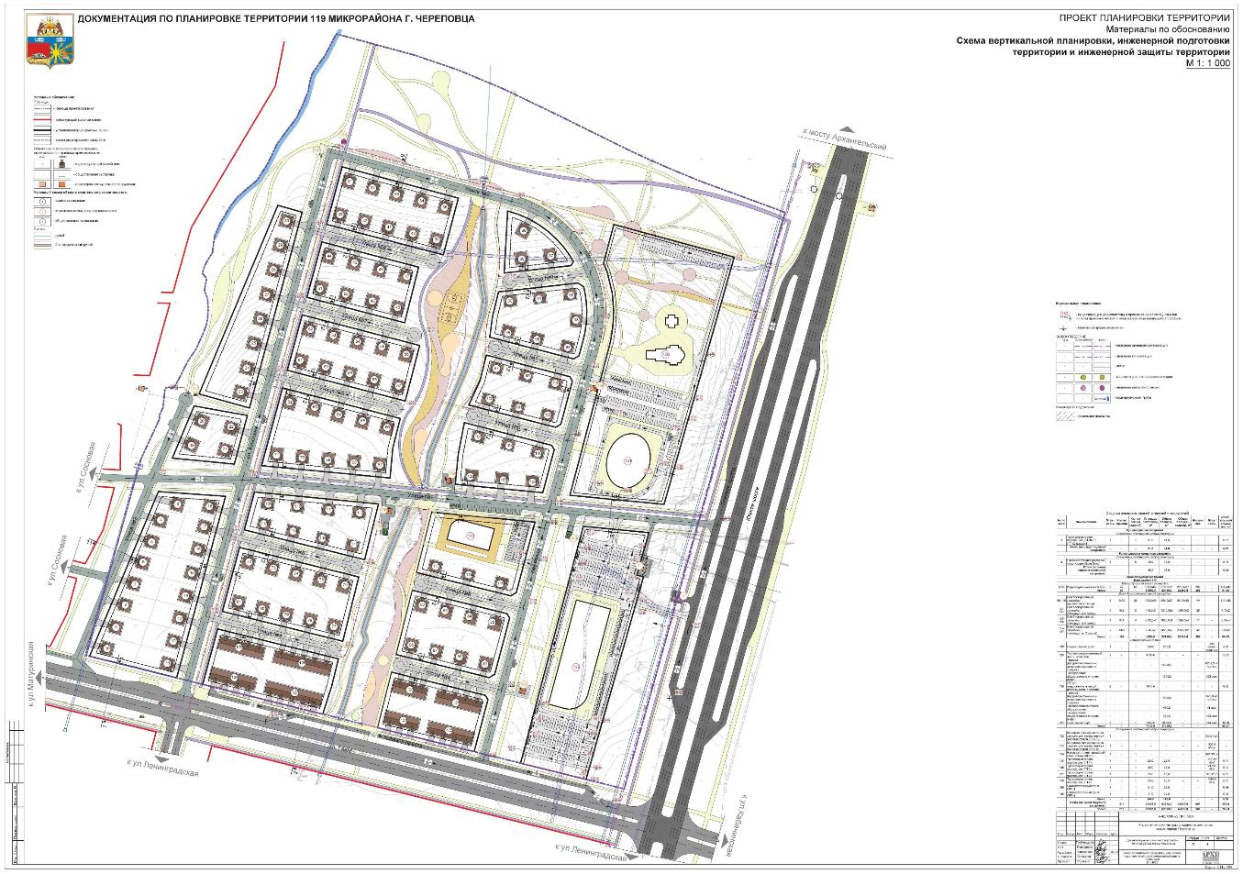

Схема инженерного обеспечения территории
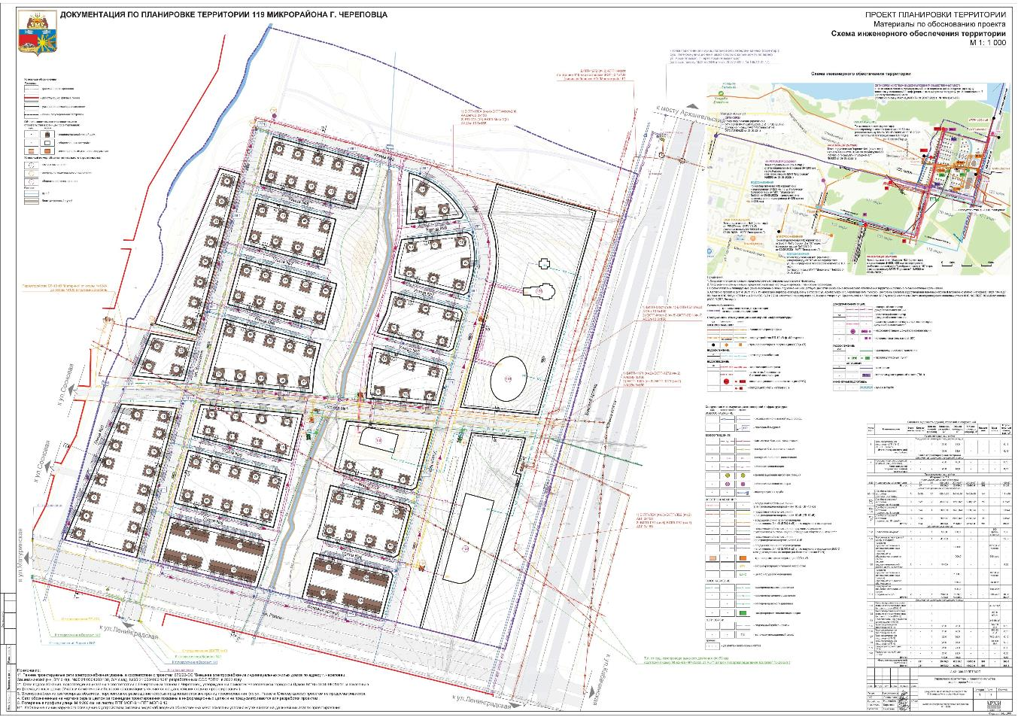

8. Меры по обеспечению потребностей инвалидов и маломобильных групп населения
В главе приводится проектные решения необходимые для обеспечения инвалидов и других групп населения с ограниченными возможностями беспрепятственным передвижением, равными условиями жизнедеятельности с другими категориями населения, основанные на принципах «универсального проекта».

8.1 Входы и пути движения
В соответствии со СП 59.13330.2016 вход на участки оборудуется доступными для инвалидов и других маломобильных групп населения элементами информации об объекте. Пути передвижения инвалидов и других маломобильных групп населения на территории проекта планировки стыкуются с транспортными и пешеходными коммуникациями, специализированными парковочными местами, остановками общественного транспорта.
Надземные переходы оборудуются пандусами.
Ширина пешеходного пути через островок безопасности в местах перехода через проезжую часть принята не менее 3 м.
Ширина пешеходного пути с учетом встречного движения инвалидов на креслах-колясках принята не менее 2,0 м. Через каждые 25 м должны быть устроены горизонтальные площадки (карманы) размером не менее 2,0х1,8 м для обеспечения возможности разъезда инвалидов на креслах-колясках.
Продольный уклон путей движения, по которому возможен проезд инвалидов на креслах-колясках, не должен превышать 5%, поперечный – 2%.
Уклон съездов с тротуара, на территории проекта планировки, на транспортный проезд принят не более 1:12, а около здания и в затесненных местах допускается увеличивать продольный уклон до 1:10 на протяжении не более 10 м.
Бордюрные пандусы на пешеходных переходах должны располагаться в пределах зоны, предназначенной для пешеходов, и не должны выступать на проезжую часть. Перепад высот в местах съезда на проезжую часть не должен превышать 0,015 м.
Высоту бордюров по краям пешеходных путей на территории проекта планировки рекомендуется принимать не менее 0,05 м.
Перепад высот бордюров, бортовых камней вдоль эксплуатируемых газонов, примыкающих к путям пешеходного движения, не должен превышать 0,025 м.
Тактильные средства, выполняющие предупредительную функцию на покрытии пешеходных путей на участке, следует размещать не менее чем за 0,8 м до объекта информации или начала опасного участка, изменения направления движения, входа и т.п.
Ширина тактильной полосы принимается в пределах 0,5 – 0,6 м.
Покрытие тротуаров и пандусов должно быть из твердых материалов, ровным, шероховатым, без зазоров, не создающим вибрацию при движении, а также предотвращающим скольжение, т.е. сохраняющим крепкое сцепление подошвы обуви, опор вспомогательных средств хождения и колес кресла-коляски при сырости и снеге.
Ребра дренажных решеток, устанавливаемых на путях движения инвалидов и других групп населения с ограниченными возможностями, должны располагаться перпендикулярно направлению движения и вплотную прилегать к поверхности. Просветы ячеек решеток должны быть не более 0,013 м шириной. Диаметр круглых отверстий в решетках не должен превышать 0,018 м.
Дренажные решетки следует размещать вне зоны движения пешеходов.

8.2 Автостоянки для инвалидов
На индивидуальных автостоянках на участке около или внутри зданий учреждений обслуживания выделяется 10% мест (но не менее одного места) для транспорта инвалидов, в том числе 5% (но не менее одного места) специализированных мест для автотранспорта инвалидов на кресле-коляске.
Выделяемые места обозначаются знаками, принятыми ГОСТ Р 52289 и ПДД на поверхности покрытия стоянки и дублируются знаком на вертикальной поверхности (стене, столбе, стойке и т.п.) в соответствии с ГОСТ 12.4.026, расположенным на высоте не менее 1,5 м.
Места для личного автотранспорта инвалидов размещаются вблизи входа в учреждение, доступного для инвалидов, но не далее 50 м, от входа в жилое здание – не далее 100 м.
Площадки для остановки специализированных средств общественного транспорта, перевозящих только инвалидов (социальное такси), предусматриваются на расстоянии не далее 100 м от входов в общественные здания.
Уклон дороги, вдоль которой размещаются специальные парковочные места, должен составлять не менее 1:50.
Размеры парковочных мест, расположенных параллельно бордюру, должны обеспечивать доступ к задней части автомобиля для пользования пандусом или подъемным приспособлением.
Пандус должен иметь блистерное покрытие, обеспечивающее удобный переход с площадки для стоянки на тротуар. В местах высадки и передвижения инвалидов из личного автотранспорта до входов в здания должно применяться нескользкое покрытие.
Разметку места для стоянки автомашины инвалида на кресле-коляске следует предусматривать размером 6,0х3,6 м, что дает возможность создать безопасную зону сбоку и сзади машины – 1,2 м.
Если на стоянке предусматривается место для регулярной парковки автомашин, салоны которых приспособлены для перевозки инвалидов на креслах-колясках, ширина боковых подходов к автомашине должна быть не менее 2,5 м.

8.3 Благоустройство и места отдыха
На территории проекта планировки на основных путях движения людей рекомендуется предусматривать не менее чем через 100 – 150 м места отдыха, доступные для инвалидов и других групп населения с ограниченными возможностями, оборудованные навесами, скамьями, телефонами-автоматами, указателями, светильниками, сигнализацией и т.п.
Места отдыха должны выполнять функции архитектурных акцентов, входящих в общую информационную систему объекта.
Скамейки для инвалидов, в том числе слепых, устанавливаются на обочинах проходов и обозначаются с помощью изменения фактуры наземного покрытия.
В случае примыкания места отдыха к пешеходным путям, расположенным на другом уровне, следует обеспечить плавный переход между этими поверхностями.
В местах отдыха применяются скамьи разной высоты от 0,38 до 0,58 м с опорой для спины. Сиденья должны иметь не менее одного подлокотника. Минимальное свободное пространство для ног под сиденьем должно быть не менее 1/3 глубины сиденья.
Минимальный уровень освещенности в местах отдыха принимается 20 лк. Светильники, устанавливаемые на площадках отдыха, должны быть расположены ниже уровня глаз сидящего.
Устройства и оборудование (почтовые ящики, укрытия таксофонов, информационные щиты и т.п.), размещаемые на стенах зданий, сооружений или на отдельных конструкциях, а также выступающие элементы и части зданий и сооружений не должны сокращать нормируемое пространство для прохода, а также проезда и маневрирования кресла-коляски.
Объекты, лицевой край поверхности которых расположен на высоте от 0,7 до 2,1 м от уровня пешеходного пути, не должны выступать за плоскость вертикальной конструкции более чем на 0,1 м, а при их размещении на отдельно стоящей опоре – более 0,3 м.
При увеличении размеров выступающих элементов пространство под этими объектами необходимо выделять бордюрным камнем, бортиком высотой не менее 0,05 м либо ограждениями высотой не менее 0,7 м.
Вокруг отдельно стоящих опор, стоек или деревьев, расположенных на пути движения следует предусматривать предупредительное мощение в форме квадрата или круга на расстоянии 0,5 м от объекта.
Таксофоны и другое специализированное оборудование для людей с недостатками зрения должны устанавливаться на горизонтальной плоскости с применением тактильных наземных указателей или на отдельных плитах высотой до 0,04 м, край которых должен находиться от установленного оборудования на расстоянии 0,7 – 0,8 м.
Формы и края подвесного оборудования должны быть скруглены.
Временные сооружения, столбы наружного освещения и указателей, газетные и торговые киоски, и т.д. должны располагаться за пределами полосы движения и иметь контрастный цвет.

8.4 Требования к входам в здания
В здании должен быть как минимум один вход, доступный для инвалидов и других групп населения с ограниченными возможностями, с поверхности земли.
Наружные лестницы и пандусы должны иметь поручни с учетом технических требований к опорным стационарным устройствам по ГОСТ Р 51261. При ширине лестниц на основных входах в здание 4,0 м и более следует дополнительно предусматривать разделительные поручни.
Входная площадка при входах, доступных для инвалидов и других групп населения с ограниченными возможностями, должна иметь: навес, водоотвод, подогрев поверхности покрытия. Размеры входной площадки при открывании полотна дверей наружу должны быть не менее 1,4х2,0 м или 1,5х1,85 м. Размеры входной площадки с пандусом не менее 2,2х2,2 м.
Поверхности покрытий входных площадок должны быть твердыми, не допускать 1 – 2%.

8.5 Аудиовизуальные информационные системы
Доступные для инвалидов и других групп населения с ограниченными возможностями элементы здания и территории проекта планировки должны идентифицироваться символами доступности в следующих местах:
- парковочные места;
- зоны посадки пассажиров;
- входы, если не все входы в здание, сооружение являются доступными.
Указатели направления, указывающие путь к ближайшему доступному элементу, предусматриваться около недоступных для инвалидов и других групп населения с ограниченными возможностями входов в здание.

ЧАСТЬ 3. ПЕРЕЧЕНЬ МЕРОПРИЯТИЙ ПО ЗАЩИТЕ ТЕРРИТОРИИ ОТ ЧРЕЗВЫЧАЙНЫХ СИТУАЦИЙ ПРИРОДНОГО И ТЕХНОГЕННОГО ХАРАКТЕРА, В ТОМ ЧИСЛЕ ПО ОБЕСПЕЧЕНИЮ ПОЖАРНОЙ БЕЗОПАСНОСТИ И ПО ГРАЖДАНСКОЙ ОБОРОНЕ
В главе приводится определение условий и основных характеристик возможного возникновения чрезвычайных ситуаций природного и техногенного характера с указанием мероприятий по обеспечению их предупреждения, оповещения и ликвидации, а также обеспечению пожарной безопасности на проектируемой территории.

9. Перечень мероприятий

9.1 Перечень мероприятий по защите территории от чрезвычайных ситуаций природного характера
Анализ возможных последствий воздействия ЧС природного характера на функционирование застраиваемой территории
Источником природной чрезвычайной ситуации является опасное природное явление или процесс, причиной возникновения которого могут быть: землетрясение, сильный ветер, смерч, сильные осадки, засуха, заморозки, гроза. Согласно ГОСТ 22.0.06-97 «Безопасность в чрезвычайных ситуациях. Источники природных чрезвычайных ситуаций. Поражающие факторы. Номенклатура параметров поражающих воздействий» источником природной чрезвычайной ситуации является опасное природное явление или процесс, причиной возникновения которого могут быть: землетрясение, сильный ветер, смерч, сильные осадки, засуха, заморозки, гроза.
Перечень поражающих факторов источников природных ЧС на планируемой территории различного происхождения, характер их действий и проявлений приведены в таблице.
Таблица 19
Источник природной ЧС | Наименование поражающего фактора природной ЧС | Характер действия, проявления поражающего фактора источника природной ЧС
1. Опасные геологические процессы
1.1 Землетрясение | Сейсмический | Сейсмический удар.  Деформация горных пород.  Взрывная волна
 | Физический | Электромагнитное поле
2. Опасные метеорологические явления и процессы
2.1 Сильный ветер  Шторм  Шквал  Ураган | Аэродинамический | Ветровой поток.  Ветровая нагрузка.  Аэродинамическое давление.  Вибрация
2.2 Смерч  Вихрь | Аэродинамический | Сильное разряжение воздуха  Вихревой восходящий поток  Ветровая нагрузка
2.3 Сильные осадки
2.3.1 Продолжительный дождь (ливень) | Гидродинамический | Поток (течение) воды  Затопление территории
2.3.2 Сильный снегопад | Гидродинамический | Снеговая нагрузка
2.3.3 Сильная метель | Гидродинамический | Снеговая нагрузка  Ветровая нагрузка
2.3.4 Град | Динамический | Удар
Опасное гидрометеорологическое явление (далее по тексту – ОЯ) – метеорологическое, агрометеорологическое, гидрометеорологическое явление или комплекс гидрометеорологических величин, которые по своему значению, интенсивности или продолжительности представляют угрозу безопасности людей, а также могут нанести значительный ущерб объектам экономики и населению.
Критерии ОЯ – качественная или количественная характеристика, при достижении которой гидрометеорологическое явление или комплекс явлений (величин) считается опасным.
Перечень и критерии ОЯ приведены согласно РД 52.04.563-2013 «Критерии опасных гидрометеорологических явлений и порядок подачи штормового сообщения.
Таблица 20
Название и определение ОЯ | Критерий ОЯ
Очень сильный ветер | Средняя скорость ветра 20 м/с и более или порывы 25 м/с и более
Шквал (резкое кратковременное усиление ветра) | Мгновенная скорость ветра 25 м/с и более в течение 1 мин. и более
Смерч (сильный маломасштабный атмосферный вихрь в виде столба или воронки) | Любой смерч, отмеченный наблюдателем
Сильный ливень (сильный ливневой дождь) | Количество осадков 30 мм и более за период 1 час и менее
Очень сильный дождь (значительные жидкие и смешанные осадки: дождь, ливневой дождь, мокрый снег, дождь со снегом) | Количество осадков 50 мм и более за период 12 часов и менее
Очень сильный снег (значительные твердые осадки: снег, ливневой снег и др.) | Количество осадков 20 мм и более за период 12 часов и менее
Продолжительный сильный дождь (дождь непрерывный или с перерывами не более 1 часа) | Количество осадков 100 мм и более за период более 12 часов, но менее 48 час
Крупный град | Диаметр градин не менее 20 мм
Сильная метель, вызывающая значительное ухудшение видимости | Средняя скорость ветра не менее 15 м/с, метеорологическая дальность видимости не более 500 м
Сильный туман (туман со значительным ухудшением видимости) | Метеорологическая дальность видимости не более 50 м
Сильная пыльная буря (перенос пыли или песка  при сильном ветре, вызывающий значительное  ухудшение видимости) | Средняя скорость ветра не менее  15 м/с, МДВ не более 500 м
Гололедно-изморозевое отложение (сильное отложение на проводах гололедного станка) | Диаметр:  - гололеда не менее 20 мм;  - сложного отложения не менее 35 мм;  - мокрого снега не менее 35 мм;  - изморози не менее 50 мм
Чрезвычайная пожарная опасность (показатель пожарной опасности не ниже 5-го класса) | Сумма значений температуры воздуха за бездождный период не менее 12 000 градусов по формуле Сверловой
Сильная жара (высокая максимальная  температура воздуха в течение продолжительного  времени) | Максимальная температура воздуха не  менее 35 °C в течение более 5 сут.
Сильный мороз (низкая минимальная  температура воздуха в течение продолжительного  времени) | Минимальная температура воздуха не  менее минус 35 °C в течение не  менее 5 сут.
Перечень и критерии комплекса неблагоприятных гидрометеорологических явлений приведены в таблице.
Таблица 21
Название и определение КНЯ | Критерий КНЯ
Усиление мороза при сильном ветре, метель | Похолодание до - 25-34ºС при максимальной скорости ветра 17-24 м/с, метель
Гололёд, налипание мокрого снега при сильном ветре | Диаметр отложения гололёда или мокрого снега 10-19 мм, или диаметр сложного отложения 25-34 мм при максимальной скорости ветра 17-24 м/с
Град, ливень, сильный ветер | Град диаметром 10-19 мм, ливень с количество осадков за 1 час и менее 21-29 мм, или за 12 час и менее 35-49 мм (в горных районах за 12 часов и менее 25-29 мм) при максимальной скорости ветра 17-24 м/с
Сильные осадки в виде снега (дождя, переходящего в снег) при усилении ветра, понижении температуры воздуха в переходные сезоны года при ещё не закончившейся (осенью) или уже начавшейся (весной) вегетации | Количество осадков за 12 часов и менее для снега 15-19 мм, для мокрого снега и дождя 35-49 мм (в горных районах 25-29мм) при максимальной скорости ветра 20-24 м/с, понижение экстремальной температуры воздуха за сутки на 10 градусов и более.
Возможные последствия воздействия ОЯ, способы и меры по предотвращению и ликвидации последствий приведены в таблице.
Таблица 22
Вид ОЯ | Возможные последствия воздействия ОЯ | Способы и меры по предотвращению и ликвидации последствий
Ветер, в том числе шквалы, смерчи | - повреждение отдельного оборудования;  - обрыв проводов электроснабжения, радио и телефонной связи;  - разрушение кровли и козырьков зданий;  - опрокидывание малых архитектурных форм | - восстановление и ремонт оборудования;  - отключение поврежденного оборудования, для дальнейшего развития аварии;  - восстановление, предварительно приняв меры к снятию напряжения с питающего фидера ТП;  - ремонт кровли.
Дождь | - затопление помещений и территорий. | - очистка дренажных сборных канав.
Снег | - нарушение нормальной работы объекта;  - прекращение дорожного движения, что приведет к прекращению подвоза, погрузки и разгрузки материальных ценностей;  - прекращение подачи электроэнергии и других видов жизнеобеспечения;  - завалы снега на территории;  - обрыв проводов при падении деревьев. | - расчистка прилегающей территории, дорог и очистка кровли;  - обесточивание и локализация поврежденных участков с последующей подачей напряжения от резервных источников и восстановление поврежденных участков.
Град | - повреждение мягкой кровли здания;  - выход из строя оборудования. | - восстановление и ремонт кровли;  - обесточить поврежденное оборудование и осуществить подачу электроэнергии на сохранившемся оборудовании.
Метель при ветре | - ограничение дорожного движения и работ на открытом воздухе. | - ограничение скорости движения, использование световых и звуковых сигналов для обозначения рабочих мест.
Гололед, сложные отложения | - повреждение (выход из строя) масляных выключателей воздушных линий, что приведет к перерыву электроснабжения отдельных потребителей. | - готовность персонала к расчистке гололеда;  - при повреждениях отключение поврежденного оборудования.
Туман | - ограничение использования автотранспорта | - ограничение скорости движения;  - использование световых и звуковых сигналов для обозначения рабочих мест.
Мороз | - возможность обморожения персонала при работе на открытом воздухе;  - выход из строя оборудования. | - ограничение времени работы на открытом воздухе;  - включение дополнительных секций обогрева.
Жара | - возможность теплового удара у персонала при работе на открытом воздухе;  - перегрев электрооборудования. | - ограничение времени работы на открытом воздухе;  - контроль за температурными датчиками, своевременная разгрузка и при необходимости остановка электрооборудования.
Резкое изменение температуры воздуха | - повреждение изоляции | - проведение осмотров электрооборудования.
Гроза | - повреждение персонала электрическим током | - прекратить работы на открытой местности и вывести персонал в безопасное место.
Гололедица | - ограничение использования автотранспорта | - применение реагентов (соль, песок);  - использование цепей, шин с шипами, ограничение скорости.
Защита от чрезвычайных ситуаций природного характера
На планируемой территории предусматриваются следующие технические решения, направленные на максимальное снижение негативных воздействий особо опасных погодных явлений:
- ливневые дожди – затопление планируемой территории и подтопление фундаментов жилых домов предотвращаются сплошным водонепроницаемым асфальтовым покрытием и планировкой территории с уклоном в сторону от зданий по лоткам проездов и земной поверхности;
- ветровые нагрузки – в соответствии с требованиями СП 20.13330.2016 «Нагрузки и воздействия» элементы конструкций жилых домов рассчитаны на восприятие ветровых нагрузок;
- выпадение снега – конструкции кровли и навесов жилых домов рассчитаны на восприятие снеговых нагрузок, установленных СП 20.13330.2016 «Нагрузки и воздействия» для данного климатического района;
- сильные морозы – производительность местной системы водяного отопления и параметры теплоносителя соответствуют требованиям СП 60.13330.2016 «Отопление, вентиляция и кондиционирование воздуха» рассчитаны исходя из температур наружного воздуха минус 34°С в течение наиболее холодной пятидневки. Теплоизоляция помещений выбрана в соответствии с требованиями СП 131.13330.2018 «Строительная климатология» для климатического пояса, соответствующего условиям проектируемой территории;
- грозовые разряды – молниезащита жилых домов обеспечивается согласно требованиям СО 153-34.21.122-2003 «Инструкция по устройству молниезащиты зданий, сооружений и промышленных коммуникаций».
Для предотвращения травматизма, связанного с явлениями гололеда на планируемой территории предусматриваются места для размещения ящиков с песком для борьбы с обледенением тротуаров и дорожных покрытий.
Сейсмичность на территории согласно Приложению Б к СП 14.13330.2018 по карте 10% ОСР-2015-А, 5 % ОСР-2015-В и 1 % ОСР-2015-С отсутствует. Поэтому выполнение норм проектирования, установленных СП 14.13330.2011 «Строительство в сейсмических районах» не предусматривается.

9.2 Перечень мероприятий по защите территории от чрезвычайных ситуаций техногенного характера
Анализ возможных последствий воздействия ЧС техногенного характера на функционирование застраиваемой территории
Источниками возникновения чрезвычайных ситуаций техногенного характера на планируемой территории могут стать:
- аварии на транспортных коммуникациях;
- аварии на наружных и внутренних сетях электроснабжения, водоснабжения, канализации и водостока на планируемой территории;
- террористические акты.
Защита от чрезвычайных ситуаций техногенного характера
Планируемая территория не попадает в зону поражающих факторов при возникновении аварий на опасных производственных объектах. Кроме того, в городе размещены пожаро-, взрывоопасные объекты и системы жизнеобеспечения населения (предприятия нефтепродуктообеспечения, включая АЗС и склады ГСМ, сооружения и коммуникации инженерного обеспечения).
Основным способом защиты населения от чрезвычайных ситуаций техногенного характера являются: своевременное оповещение населения планируемой территории о возникновении чрезвычайных ситуации, способах укрытия от основных поражающих факторов последних и вывод населения за пределы зон действия основных поражающих факторов чрезвычайных ситуаций.
Создание систем оповещения необходимо выполнить в соответствии с Методическими рекомендациями по созданию и реконструкции систем оповещения населения, утвержденным протоколом заседания рабочей группы Правительственной комиссии по предупреждению и ликвидации чрезвычайных ситуаций и обеспечению пожарной безопасности по координации создания и поддержания в постоянной готовности систем оповещения населения от 19.02.2021 №1, Москва, Министерство Российской Федерации по делам гражданской обороны, чрезвычайным ситуациям и ликвидации последствий стихийных бедствий.
Согласно п.3 «Методических рекомендаций…» назначение, задачи и требования к системам оповещения населения, порядок их поддержания в состоянии постоянной готовности, а также критерии оценки состояния их готовности и рекомендуемые формы документов определены Положением о системах оповещения населения, утвержденным совместным приказом МЧС России и Минцифры России от 31.07.2020 №578/365 (зарегистрирован в Минюсте России от 26.10.2020 №60567) и Положением по организации эксплуатационно-технического обслуживания систем оповещения населения, утвержденным совместным приказом МЧС России и Минцифры России от 31.07.2020 №579/366 (зарегистрирован в Минюсте России 26.10.2020 №60566).
При возникновении аварий на коммунально-энергетических сетях (авария на сетях теплоснабжения в холодный период года) или при авариях жилых домов в результате проведения террористического акта возможно временное размещение пострадавшего населения планируемой территории в пунктах временного проживания.
Мероприятия по предупреждению ЧС при авариях на пожаровзрывоопасных объектах заключаются в соблюдении при размещении объектов капитального строительства требуемых противопожарных разрывов от пожаровзрывоопасных объектов (согласно Федеральному закону 14.07.2022 г. №276-ФЗ «О внесении изменений в Федеральный закон "Технический регламент о требованиях пожарной безопасности"»). Развитие и модернизация существующей системы водоснабжения, по обеспечению пожарной безопасности, развитие систем связи.
Мероприятия по предупреждению ЧС в результате происшествий на автотранспорте (при перевозке опасных грузов) заключаются в соблюдении при размещении объектов капитального строительства требуемых разрывов от существующих и проектируемых транспортных коммуникаций (согласно СП 42.13330.2016); развитие объектов транспортной инфраструктуры.
Защита населения, проживающего в некатегорированных городах, поселках и сельских населенных пунктах, и населения, эвакуируемого в указанные городские и сельские поселения, должна предусматриваться в противорадиационных укрытиях (ПРУ). При развитии сети автомобильных дорог следует предусматривать строительство автомобильных подъездных путей к пунктам посадки (высадки) эвакуируемого населения.
Оценка последствий возникновения аварий на транспортных коммуникациях
Основными причинами возникновения чрезвычайных ситуаций на транспорте являются:
- на автомобильном транспорте - нарушение водителями правил дорожного движения (превышение скорости, выезд на полосу встречного движения, наезд на стоящее транспортное средство, гололед).
Учитывая то, что причинами аварий являются неудовлетворительное техническое состояние транспортных средств, автодорог и слабая личная дисциплина, и подготовка работников, работающих в этой сфере, рост аварий имеет тенденцию к увеличению, так как кроме профилактической работы необходимы значительные материальные затраты на ремонт, реконструкцию дорог и обновление автопарка. Остается высокой степень риска возникновения чрезвычайных ситуаций на объектах магистральных трубопроводов. Большую вероятность возникновения техногенных аварий, способных перерасти в крупную экологическую катастрофу, придает высокая степень изношенности основных производственных фондов.
Риски возникновения ЧС на автомобильном транспорте
Чрезвычайные ситуации связаны с дорожными авариями при транспортировке опасных грузов по дорогам города. Непосредственно к опасным маршрутам относятся дороги, используемые для доставки нефтепродуктов.
Наибольшую опасность при перевозке опасных веществ представляет аварии на автомобильном транспорте, что в свою очередь приведёт к опрокидыванию цистерны, разливу нефтепродуктов с последующим возгоранием и взрывом ёмкости с возникновением огненного шара. При возникновении данного аварийного сценария в районе жилой застройки в зону поражающих факторов попадают жилые здания и население населённого пункта.
Наиболее опасной чрезвычайной ситуацией является взрыв автомобильной цистерны в результате аварии на автомобильной дороге. В результате аварии на дороге происходит пролив нефтепродуктов с последующим возгоранием, при термическом воздействии на цистерну происходит вскипание нефтепродуктов, что влечёт за собой взрыв автомобильной цистерны.
Оценка последствий возникновения аварий на наружных и внутренних сетях электроснабжения, водоснабжения, теплоснабжения, канализации и водостока застройки
Из аварий на внутренних инженерных коммуникациях наибольшую опасность представляют аварии на системах электроснабжения.
Согласно статистическим данным, неисправности электрического оборудования и электрических сетей, нарушение требований безопасности при их эксплуатации являются наиболее частой причиной гибели людей в результате поражения электрическим током. Неисправности электрических сетей и электрооборудования, кроме того, наряду с нарушениями правил пожарной безопасности, стоят на первом месте среди причин возникновения чрезвычайных ситуаций, источником которых являются пожары (2,8 × 10-1 случаев в год).
Оценка последствий террористических актов
В целях обеспечения антитеррористической защищенности мест массового пребывания людей необходимо предусмотреть мероприятия, регламентируемые Постановлением Правительства Российской Федерации от 25.03.2015 № 272 «Об утверждении требований к антитеррористической защищенности мест массового пребывания людей и объектов (территорий), подлежащих обязательной охране полицией, и форм паспортов безопасности таких мест и объектов (территорий)».
В целях обеспечения антитеррористической защищенности объектов, относящихся к сфере деятельности Министерства образования и науки Российской Федерации необходимо предусмотреть мероприятия, регламентируемые Постановлением Правительства РФ от 07.10.2017 № 1235 «Об утверждении требований к антитеррористической защищенности объектов (территорий) Министерства образования и науки Российской Федерации и объектов (территорий), относящихся к сфере деятельности Министерства образования и науки Российской Федерации, и формы паспорта безопасности этих объектов (территорий)».
В целях обеспечения антитеррористической защищенности объектов спорта необходимо предусмотреть мероприятия, регламентируемые Постановлением Правительства РФ от 06.03.2015 № 202 «Об утверждении требований к антитеррористической защищенности объектов спорта и формы паспорта безопасности объектов спорта».
В целях обеспечения антитеррористической защищенности объектов в сфере культуры, необходимо предусмотреть мероприятия, регламентируемые необходимо предусмотреть мероприятия, регламентируемые Постановление Правительства РФ от 11.02.2017 № 176 «Об утверждении требований к антитеррористической защищенности объектов (территорий) в сфере культуры и формы паспорта безопасности этих объектов (территорий)».
Расчет последствий подрыва заряда конденсированных взрывчатых веществ – 50 кг тротила на планируемой территории.
Расчеты последствий террористического акта необходимо выполнять согласно методик, изложенных в Сборнике методик по прогнозированию возможных аварий, катастроф, стихийных бедствий (Книга 2), М., МЧС России, 1994.
В общем виде, параметры взрыва конденсированных взрывчатых определяются в зависимости от вида, эффективной массы, характера подстилающей поверхности и расстояния до центра взрыва.
Ориентировочные границы зон возможных разрушений:
- радиус зоны полных разрушений – 23 м;
- радиус зоны сильных разрушений – 53 м;
- радиус зоны средних разрушений – 107 м;
- радиус зоны слабых разрушений – 196 м.

9.3 Проведение мероприятий по обеспечению пожарной безопасности
Состояние системы обеспечения пожарной безопасности на проектируемой территории.
Наружное пожаротушение в г. Череповца предусматривается от пожарных гидрантов на водопроводной сети. Централизованным водоснабжением обеспечены общественные здания, производственные здания и жилые дома. Источником наружного противопожарного водоснабжения города являются кольцевой водопровод и перемычки с установленными на них пожарными гидрантами. На территории отсутствуют системы обеспечения пожарной безопасности.
Сведения о расположении имеющихся и проектируемых пожарных депо.
Согласно приложению 5 к письму МКУ «Центр по защите населения и территории от чрезвычайных ситуаций» от 26.04.2022 №489/11-01-10 пожарную безопасность в настоящее время обеспечивает: 55 ПЧ филиала №2 КУ ПБ ВО «Противопожарная служба», расположенная по адресу: г. Череповец, ул. Рыбинская, д. 37, на расстоянии 2,0 км от проектируемой территории. Также в состав сил и средств Череповецкого городского звена территориальной подсистемы РСЧС входят:
- МБУ «Спасательная служба», расположенная по адресу: г. Череповец, ул. Парковая, 9;
- Череповецкое отделение ФКУ «Центр ГИМС МЧС России по Вологодской области», расположенное по адресу: г. Череповец, ул. Пионерская, 5;
- 2ПСО ФПС ГПС ГУ МЧС России по Вологодской области, г. Череповец, ул. Тимохина, 15.
Время прибытия пожарных подразделений в район проектируемой территории не превышает 5 минут (без учета пробок).
Таким образом, транспортная доступность пожарными машинами не превышает 10 мин и соответствует ст.76 Федерального закона от 14.07.2022 г. №276-ФЗ «О внесении изменений в Федеральный закон "Технический регламент о требованиях пожарной безопасности"».
Мероприятия по обеспечению пожарной безопасности на проектируемой территории.
Проектом предусматривается выполнение мероприятий по развитию существующих систем водоснабжения территории, включающих установку пожарных гидрантов на уличных водопроводных сетях в соответствии с требованиями нормативно-технических документов. Установку пожарных гидрантов необходимо произвести в соответствии с СП 8.13130.2020.
При новом строительстве и перекладке водопроводных сетей рекомендуется применение стальных труб в ППУ изоляции, которые не подвержены коррозии и имеют значительный срок службы.
Проектом предусмотрены следующие планировочные мероприятия по пожарной безопасности:
- членение селитебной территории на локальные жилые образования, соединенные между собой водно-зелеными пространствами;
- единая система озеленения территории – внутриквартальное озеленение, скверы, бульвары, парки, лесопарки, городские леса, что позволяет использовать зеленые насаждения как противопожарные разрывы;
- дальнейшее развитие улично-дорожной сети города со строительством магистралей, улиц с твердым покрытием;
- развитие водопроводных сетей с установкой пожарных гидрантов, обеспечивающих нужды пожаротушения, с хранением необходимого пожарного объема воды в резервуарах водопроводных сооружений города; сети кольцевые;
- устройство пожарных подъездов (пирсов) через каждые 500 м береговой полосы водных объектов в пределах городской застройки для забора воды на пожаротушение.
Планировочное решение жилой застройки, обеспечивает подъезд пожарной техники к зданиям, сооружениям и строениям.
На территории в границах проектирования проектом предусмотрено размещение зданий функциональной пожарной опасности Ф 1.4 высотой не более 28 метров. Согласно п.8.1 СП 4.13130.2013* подъезд пожарных автомобилей к проектируемым жилым зданиям допустимо обеспечить по всей длине с одной продольной стороны, при соблюдении условий о размещении оконных проемов всех квартир на одну сторону пожарного проезда, либо все квартиры должны иметь двухстороннюю ориентацию.
На территории, расположенной между подъездом для пожарных автомобилей и зданием или сооружением, не допускается размещать ограждения (за исключением ограждений для полисадников), воздушные линии электропередачи, осуществлять рядовую посадку деревьев и устанавливать иные конструкции, способные создать препятствия для работы пожарных автолестниц и автоподъемников.
Согласно п.8.6 СП 4.13130.2013* ширина проездов для пожарной техники должна составлять не менее 4,2 метра (при высоте здания от 13,0 до 46,0 метров включительно), а также не менее 3,5 метров (при высоте зданий или сооружения до 13,0 метров включительно). Также необходимо предусмотреть расстояние от внутреннего края проезда до стены здания или сооружения в диапазоне 5-8 метров (при высоте здания не более 28 метров).
Согласно п.8.10 СП 4.13130.2013* в замкнутых и полузамкнутых дворах необходимо предусмотреть проезды для пожарных автомобилей. Тупиковые проезды заканчиваются площадкой для разворота пожарной техники размером не менее чем 15x15 м. Максимальная протяженность тупикового проезда не превышает 150 м (согласно п.8.13 СП 4.13130.2013*).
Минимальные противопожарные расстояния (разрывы) между жилыми, общественными в том числе административными, бытовыми) зданиями и сооружениями принимаются в зависимости от степени огнестойкости и класса их конструктивной пожарной опасности, в соответствии с табл.1 п.4.3 СП 4.13130.2013*.
Представляется целесообразным при реализации проекта планировки предусмотреть устройство площадок для расстановки специальной пожарной техники (автолестниц, коленчатых, и телескопических автоподъемников). Площадка для установки пожарной техники представляет собой заасфальтированный участок пожарного проезда. Уклон специальной площадки в местах установки автолестниц и авто подъемников должен быть не более 3⁰, рекомендуемые размеры площадок – 12*7 м. Данные площадки должны располагаться на расстоянии 10-12 м от зданий и сооружений, обеспечивая наибольший диапазон работы подъемных механизмов. Зеленые насаждения, находящиеся вблизи площадки, не должны препятствовать выдвижению и работе подъемных механизмов.
Площадка оборудуется соответствующими табличками с надписью: «Площадка для пожарной техники, стоянка автотранспорта запрещена», а также дорожными знаками (п.3.27 Правил дорожного движения «Остановка запрещена»).
В части, касающейся противопожарного водоснабжения поселения, необходимо учитывать требования ст.68 Федерального закона от 14.07.2022 г. №276-ФЗ «О внесении изменений в Федеральный закон "Технический регламент о требованиях пожарной безопасности"».
Установку пожарных гидрантов следует предусматривать вдоль автомобильных дорог на расстоянии не более 2,5 м от края проезжей части, но не менее 5 м от стен зданий, пожарные гидранты допускается располагать на проезжей части. При этом установка пожарных гидрантов на ответвлении от линии водопровода не допускается.
Расстановка пожарных гидрантов на водопроводной сети должна обеспечивать пожаротушение любого обслуживаемого данной сетью здания, сооружения, строения или их части. Расчетные данные по расходу воды на пожаротушение приняты в соответствии с СП 8.13130.2020.
Согласно табл.1 СП 8.13130.2020 расход воды на наружное пожаротушение на все поселение на один пожар – 70 л/с (застройка зданиями высотой 3 этажа и выше независимо от степени их огнестойкости и при числе жителей более 300, но не более 400). Расчетное количество одновременных пожаров – 3. Расход воды на наружное пожаротушение должен быть не менее расхода воды на пожаротушение зданий, указанных в табл.2 СП 8.13130.2020.
В проекте микрорайона запланировано строительство зданий класса функциональной пожарной опасности: Ф 1.4 (этажностью не более 3 и объемом не более 1 тыс.м³). Согласно табл.2 п.5.2 СП 10.13130.2020 расход на наружное пожаротушение микрорайона принят 10 л/с. Минимальный расход воды на внутреннее пожаротушение для отдельных зданий, согласно табл.1 СП 10.13130.2020, составляет не менее 2,5 л/с от одного ручного пожарного ствола.
Наружное пожаротушение предусматривается от пожарных гидрантов на водопроводной сети. Водопроводная сеть выполнена кольцевой и тупиковой. Пожарные гидранты рекомендуется размещать через каждые 120 м и их размещение уточняется на следующих стадиях проектирования**.
Примечание:
* к СП 4.13130.2013 принято Изменение №3. Данное изменение вводится в действие на территории РФ с 01.12.2022 приказом МЧС России от 15.06.2022 №610-ст.
** Количество пожарных гидрантов и расстояние между ними определяют расчетом, исходя из суммарного расхода воды на пожаротушение, пропускной способности устанавливаемого типа гидрантов, а также с учетом радиуса их действия.

9.4 Проведение мероприятий по гражданской обороне
Зоны возможной опасности
Согласно п. 4.4 СП 165.1325800.2014 "Инженерно-технические мероприятия по гражданской обороне" инженерно-технические мероприятия по гражданской обороне (далее ИТМ ГО) следует разрабатывать и проводить применительно к:
- зоне возможных разрушений и зоне возможных сильных разрушений;
- зоне возможного радиоактивного загрязнения;
- зоне возможного катастрофического затопления;
- зоне возможного химического заражения;
- зоне возможного образования завалов от зданий (сооружений) различной этажности (высоты).
ИТМ ГО следует разрабатывать с учетом отнесения территории к группам по гражданской обороне и отнесения организаций, а также входящих в их состав отдельных объектов к категориям по гражданской обороне.
Таблица 23
Характеристики границ зон возможной опасности
№ | Вид | Границы зон возможной опасности | Примечания
I | Зоны возможной опасности
1 | Зона возможных разрушений и зона возможных сильных разрушений | -
2 | Зона возможного радиоактивного загрязнения | -
3 | Зоне возможного катастрофического затопления | -
4 | Зоне возможного химического заражения | -
5 | Зоне возможного образования завалов от зданий (сооружений) различной этажности (высоты) | + | в соответствии с приложением Д  СП 165.1325800.2014
II | Организации, отнесенные к категориям по ГО и территории, отнесенные к группам по ГО:
1 | Территории, отнесенные к группам по гражданской обороне | -
2 | Организации, отнесенные к категориям по гражданской обороне, но не являющиеся взрывоопасными | -
3 | Объекты, не отнесенные к категориям по гражданской обороне, но являющиеся взрывоопасными | -
4 | Организации, отнесенные к категориям по гражданской обороне и являющиеся взрывоопасными | -
5 | Атомные станции установленной мощностью до 4 ГВт включительно | -
6 | Атомные станции установленной мощностью более 4 ГВт | -
7 | Объекты использования атомной энергии (за исключением атомных станций), отнесенные к категориям по гражданской обороне, но не являющиеся взрывоопасными | -
8 | Объекты использования атомной энергии (за исключением атомных станций), не отнесенные к категориям по гражданской обороне, но являющиеся взрывоопасными | -
9 | Объекты использования атомной энергии (за исключением атомных станций), отнесенные к категориям по гражданской обороне и являющиеся взрывоопасными | -
10 | Объекты использования атомной энергии (за исключением атомных станций), не отнесенные к категориям по гражданской обороне и не являющиеся взрывоопасными | -
На проектируемой территории ИТМ ГО следует проектировать от следующих видов опасности:
- зона возможного образования завалов от зданий (сооружений) различной этажности (высоты).
В соответствии с п.4.13 СП 165.1325800.2014 зона возможного образования завалов от зданий (сооружений) различной этажности (высоты) – часть территории зоны возможных разрушений или возможных сильных разрушений, включающая в себя участки расположения зданий и сооружений с прилегающей к ним территорией, на которой возможно образование завалов из обрушающихся конструкций этих зданий и сооружений.
Зоны возможного образования завалов от зданий (сооружений) различной этажности (высоты), план "желтых линий" (максимально допустимых границ зон возможного образования завалов) определены по приложению Д к СП 165.1325800.2014.
Объекты гражданской обороны
В соответствии с п. 7.1 СП 165.1325800.2014 к объектам гражданской обороны относятся (далее объекты ГО):
- защитные сооружения гражданской обороны (убежища; противорадиационные укрытия; укрытия);
- санитарно-обмывочные пункты;
- станции обеззараживания одежды и транспорта;
- специализированные складские помещения для хранения имущества гражданской обороны.
В мирное время защитные сооружения в установленном порядке могут использоваться для нужд предприятий, учреждений, организаций и обслуживания населения, а также для защиты населения от поражающих факторов, вызванных чрезвычайными ситуациями природного и техногенного характера, с сохранением возможности приведения их в заданные сроки в состояние готовности к использованию по назначению.
На территории в границах проектирования размещение объектов ГО не требуется.
Основные показатели по существующим ИТМ ГО, отражающие состояние защиты населения и территории в военное и мирное время на момент разработки проекта планировки
Улицы планируемой территории проложены с учетом обеспечения возможности выхода по ним транспорта из жилых районов на загородные дороги не менее чем по двум направлениям.
При проектировании внутренней транспортной сети планируемой территории обеспечивается надежное сообщение между отдельными жилыми районами, свободный проход к магистралям устойчивого функционирования, ведущим за пределы планируемой территории, а также наиболее короткую и удобную связь планируемой территории с другими районами, а также другими населенными пунктами. Предусмотрено дублирование путей сообщения по территории района.
Мероприятия по защите населения от обычных средств поражения
Основным способом защиты населения планируемой территории от обычных средств поражения является:
- своевременное оповещение населения;
- укрытие его в защитных сооружениях гражданской обороны (далее – ЗС ГО).
Мероприятия по оповещению населения
Планируемая территория подключена к общегосударственной системе оповещения – телевидению, радиовещанию, телефонной связи.
Основной способ оповещения населения планируемой территории является передача речевой информации – экстренного сообщения Главного управления МЧС РФ по Вологодской области. Текст сообщения передается по сети проводного вещания в течение 5 минут с прекращением передачи другой информации.
Главное управление МЧС России РФ при угрозе воздушной опасности, радиоактивного или химического заражения производит оповещение населения подачей предварительного сигнала «Внимание всем!», путем включения электросирен и последующей передачей экстренного речевого сообщения по сети проводного вещания.
Одним из эффективных элементов системы оповещения населения является сеть уличных громкоговорителей, подключенных к сети проводного вещания. Один громкоговоритель в условиях города при установке на уровне второго этажа (наиболее типичный вариант установки) обеспечивает надежное доведение информации в пределах порядка 40 – 50 м вдоль улицы. В отличие от электросирен, передающих лишь условный сигнал опасности, с помощью уличных громкоговорителей можно транслировать звук электросирен и осуществлять затем передачу речевых информационных сообщений.
Громкоговоритель рупорный 10ГР-38 ИЦЗ.847.052 предназначен для использования в качестве источника звука при озвучивании открытых пространств в условиях повышенного шума (улицы). Для озвучивания планируемой территории, устанавливаются громкоговорители типа 10ГР-38. Громкоговорители устанавливаются на зданиях или специально устанавливаемых мачтах, на высоте не менее 3 м.
Система оповещения ГО объекта обеспечивает:
- прием предварительного сигнала «Внимание всем»;
- прием сообщений из ТАСЦО ГО.
Основной способ оповещения населения является передача речевой информации. Для привлечения внимания перед передачей речевой информации включаются сигнальные средства (электросирена типа С-40), что будет означать передачу предупредительного сигнала «ВНИМАНИЕ ВСЕМ». Планируемая территория попадает зону звукопокрытия существующих электросирен, следовательно, на ней отсутствует необходимость установки новых электросирен.
По этому сигналу прерываются программы сети проводного вещания и передается экстренное сообщение Главного управления МЧС РФ, которое можно прослушать по домашним приемникам проводного вещания и уличным громкоговорителям. Текст сообщения передается по сети проводного вещания в течение 5 минут с прекращением передачи другой информации.
Мероприятия по созданию локальных систем оповещения при авариях на потенциально опасных объектах.
На территории проектируемой застройки отсутствуют потенциально опасные объекты.
Мероприятия по обеспечению различных категорий населения существующими ЗС ГО и требования к ЗС ГО
Проектируемая территория не попадает в загородную зону. Прием эвакуированного населения не предусмотрен. Для приема эваконаселения предусматривается развертывание приемного эвакопункта за пределами проектируемой территории.
Согласно гл.7 СП 165.1325800.2014 «Инженерно-технические мероприятия гражданской обороны» укрытие населения города должно предусматриваться в убежищах.
В соответствии с п. 7.25 СП 165.1325800.2014 убежища, в зависимости от места их размещения, должны обеспечивать защиту укрываемых от расчетного воздействия поражающих факторов ядерного оружия и обычных средств поражения, бактериальных (биологических) средств, боевых отравляющих веществ, а также при необходимости от аварийно-химически опасных веществ, высоких температур и продуктов горения при пожарах.
Системы жизнеобеспечения убежищ должны обеспечивать непрерывное пребывание в них расчетного количества укрываемых в течение двух суток, за исключением систем жизнеобеспечения убежищ, располагаемых в районе размещения объектов использования атомной энергии.
Убежища следует располагать в местах наибольшего сосредоточения укрываемых, как правило, в зданиях наименьшей этажности, при этом должны предусматривать технические решения для обеспечения возможности выхода укрываемых из убежища в условиях заваливания прилегающей территории обломками разрушенных наземных зданий и сооружений
Строительство БВУ осуществляется в угрожаемый период. Для его строительства применяются сборные железобетонные элементы. Строительство простейших укрытий (щели открытые и перекрытые) осуществляется в угрожаемый период, и предназначаются для массового укрытия людей в момент взрыва. Они защищают от воздействия ударной волны, радиоактивного излучения, светового излучения, обломков разрушенных зданий, предохраняют от прямого попадания на одежду и кожу РВ, ОВ и БС. Проекты установки укрытий и простейших укрытий, дооборудование подземного пространства для укрытия, разрабатывается отдельно, в составе мобилизационного задания.
В мирное время, учитывая возможные ЧС, укрытие населения в защитных сооружениях не предусматривается. Строительство ЗС ГО не требуется.
Маскировочные мероприятия
Световая маскировка проводится с целью создания в темное время суток условий, затрудняющих обнаружение с воздуха населенных пунктов и объектов путем визуального наблюдения или с помощью оптических приборов, рассчитанных на видимую область излучения (0,40-0,76 мкм).
Согласно СП 165.1325800.2014 «Инженерно-технические мероприятия гражданской обороны», Вологодская область не входит в зону обязательной световой маскировки, следовательно, на планируемой территории не предусматриваются организационные мероприятия по обеспечению отключения наружного освещения, внутреннего освещения общественных зданий, а также организационные мероприятия по подготовке и обеспечению световой маскировки наружных огней при подаче сигнала «Воздушная тревога».
Данные об удаленности аварийно-спасательных формирований и медицинских учреждений от проектируемой территории
Медицинские учреждения:
1. Вологодская областная детская больница №2, расположенная по адресу: г. Череповец, ул. Командарма Белова, 40. Удаленность от проектируемой территории составляет – 5,0 км (не более чем в 5 минутной доступности).
2. Череповецкая городская поликлиника №7, расположенная по адресу: г. Череповец, Октябрьский проспект, 45. Удаленность от проектируемой территории составляет – 2,5 км (не более чем в 3 минутной доступности).
Отделения полиции:
1. Участковый пункт полиции №13, расположенный по адресу: г. Череповец, ул. Годовикова, 10 (1 этаж). Удаленность от проектируемой территории составляет – 3,0 км (не более чем в 3 минутной доступности).
2. Участковый пункт полиции №14, расположенный по адресу: г. Череповец, Шекснинский проспект, 27а. Удаленность от проектируемой территории составляет – 2,5 км (не более чем в 3 минутной доступности).

ЧАСТЬ 4. ПЕРЕЧЕНЬ МЕРОПРИЯТИЙ ПО ОХРАНЕ ОКРУЖАЮЩЕЙ СРЕДЫ
При разработке проекта планировки приняты следующие основные решения с учетом мероприятий по охране окружающей среды:
- осуществление мероприятий по улучшению состояния окружающей среды: нормализация состояния воздушного бассейна, земель, воды;
- сохранение природных ландшафтов.
Для нормализации состояния окружающей среды, мероприятия необходимо выполнять на территории всего населенного пункта.

10. Перечень мероприятий

10.1 Охрана воздушного бассейна
Санитарная охрана и оздоровление воздушного бассейна обеспечивается комплексом защитных мер технологического, организационного и планировочного характера.
Технологические мероприятия направлены на снижение или исключение выбросов загрязняющих веществ в атмосферу. Разработка таких мероприятий производится профильными институтами или самими предприятиями. К технологическим мероприятиям относятся:
- использование высококачественных видов топлива на предприятиях и автотранспорте, соблюдение технологических режимов работы, исключающих аварийные выбросы промышленных токсичных веществ;
- совершенствование и регулировка двигателей автомобилей с выбором оптимальных в санитарном отношении состава горючей смеси и режима зажигания;
- внедрение малоотходных и безотходных технологий в производстве;
- разработка и внедрение замкнутых технологических циклов;
- оборудование автозаправочных станций системой закольцовки паров бензина.
Основными организационными мероприятиями по снижению загрязнения атмосферного воздуха и сокращению суммарных выбросов в атмосферу стационарными источниками выделения проектом рекомендуется:
- внедрение и реконструкция пылегазоочистного оборудования, механических и биологических фильтров на всех производственных и инженерных объектах на территории города (газораспределительные станции, котельные и т.д.);
- разработка прогноза неблагоприятных метеорологических условий для рассеивания загрязняющих веществ.
Планировочными мероприятиями, предусмотренными проектом планировки, являются:
- вынос из жилой застройки коммунальных объектов и промышленных предприятий источников загрязнения атмосферного воздуха на расстояние, обеспечивающее санитарные нормы;
- создание, благоустройство санитарно-защитных зон промышленных предприятий и других источников загрязнения атмосферного воздуха, водоемов, почвы;
- благоустройство, озеленение улиц и проектируемой территории в целом, в целях защиты городской застройки от неблагоприятных ветров, борьбы с шумом, повышения влажности воздуха, обогащения воздуха кислородом и поглощения из воздуха углекислого газа;
- упорядочение улично-дорожной сети;
- обеспечение требуемых разрывов с соответствующим озеленением между транспортными магистралями и застройкой.
Для уменьшения негативного воздействия на окружающую среду и доведения воздействия до допустимого уровня на дальнейших стадиях проектирования будут предусмотрены природоохранные мероприятия:
- упорядочение временного размещения легкового транспорта с соблюдением нормативного санитарного разрыва от жилых и общественных зданий;
- использование в качестве топлива котельных и индивидуальных отопительных установок жилого фонда природного газа, экологически чистого топлива;
- организация санитарно-защитных зон предприятий;
- отделение проезжей части полосами зеленых насаждений с одно-двухрядной посадкой деревьев, препятствующих проникновению выхлопных газов, снижающих уровень шума в застройке, от тротуаров и площадей;
- отделение мест временного хранения автотранспорта и придомовых парковок зелеными насаждениями от жилых зданий;
- контроль за соблюдением нормативов выбросов предприятий;
- контроль токсичности выхлопных газов автотранспорта;
- упорядочение временного размещения легкового транспорта с соблюдением нормативного санитарного разрыва от жилых и общественных зданий.
Смягчить вредное воздействие на атмосферный воздух при строительстве позволит выполнение строительными организациями следующих мероприятий:
- применение строительной техники с электроприводом;
- использование на площадке технику с отрегулированными ДВС;
- глухое ограждение строительной площадки, позволяющее уменьшить распространение вредных веществ от низких источников за пределы строительной площадки.
- полив водой временных проездов в жаркую сухую погоду с целью уменьшения выделения пыли;
- все материалы, выделяющие в атмосферу загрязняющие вещества, хранить на площадке в количестве однодневной нормы. Пылящие материалы хранить в закрытой таре.
Реализация проекта планировки с учетом осуществления названных мероприятий позволит минимизировать воздействие на атмосферный воздух.
Окончательная оценка уровня загрязнения атмосферного воздуха с расчетом рассеивания выбросов вредных веществ будет выполнена на следующих стадиях проектирования.

10.2 Охрана водного бассейна
С целью улучшения качества вод, восстановления и предотвращения загрязнения водных объектов необходимо предусмотреть следующие мероприятия на территории всего населенного пункта и на проектируемой территории в частности:
- расчистка русел рек и водоёмов, проведение берегоукрепительных работ;
- организация сбора и очистки подсланевых вод;
- усовершенствование системы сбора и отвода поверхностных стоков и технологии очистки сточных вод;
- инженерная подготовка территории, планируемой к застройке;
- устройство сети ливневой канализации с устройством очистных сооружений в местах выпуска поверхностных вод;
- модернизация системы водоотведения, строительство и реконструкция канализационных коллекторов, строительство, модернизация и реконструкция канализационных насосных станций;
- организация мест стоянок и мойки транспорта, предусматривающих сбор и отведение загрязненных моечных вод;
К основным организационным мероприятиям по охране поверхностных и подземных вод на территории относятся:
- создание системы мониторинга водных объектов;
- эколого-токсикологическое исследование состояния водных объектов;
- организация мониторинга за состоянием водопроводящих сетей города и своевременное проведение мероприятий по предупреждению утечек из систем водопровода и канализации;
- организация контроля уровня загрязнения поверхностных и грунтовых вод.
На периоды строительства для предотвращения загрязнения грунтовых и поверхностных вод предусмотреть:
- вертикальная планировка строительной площадки способствует отводу поверхностных стоков на проезжую часть;
- предусмотреть водоотлив из котлованов под фундаменты с выпуском загрязненной грунтовой воды на рельеф.

10.3 Охрана земельных ресурсов и почвенного покрова
Для предотвращения загрязнения, деградации и разрушения почвенного покрова необходимо предусмотреть следующие мероприятия на территории всего населенного пункта и на проектируемой территории в частности:
- инженерная подготовка территории, планируемой к застройке;
- сброс дождевых вод в накопитель с последующим вывозом на очистные сооружения;
- устройство асфальтобетонного покрытия дорог;
- устройство отмосток вдоль стен зданий;
- расчистка, благоустройство и озеленение прибрежных территорий ручьев;
- защита от береговой эрозии путем проведения берегоукрепительных работ;
- для уменьшения пыли – благоустройство улиц и дорог, газонное озеленение;
- биологическая очистка почв и воздуха за счет увеличения площади зеленых насаждений всех категорий.
В зависимости от характера загрязнения почв, необходимо проведение комплекса мероприятий по восстановлению и рекультивации почв. Рекультивации подлежат земли, нарушенные при:
- строительстве и прокладке инженерных сетей различного назначения;
- складировании и захоронении промышленных, бытовых и прочих отходов;
- ликвидации последствий загрязнения земель.
Для восстановления, нарушенного в результате хозяйственной деятельности и эрозионных процессов, почвенного покрова, предусматривается ряд мероприятий на проектируемой территории:
- выявление и ликвидация несанкционированных свалок, захламленных участков с последующей рекультивацией территории;
- рекультивация оврагов, частичная засыпка или закрепление вершин и отвершков оврагов, уполаживание и озеленение крутых участков овражных склонов, благоустройство приовражных зон.
На территориях с наибольшими техногенными нагрузками и загрязнением почв, необходимо обеспечение контроля за состоянием почвенного покрова и проведение следующих мероприятий для его восстановления:
- вывоз почвенного покрова (в зависимости от глубины загрязнения) за пределы города на специальные места переработки.
- замена грунта, выведение источников загрязнения, посадка древесных культур, устойчивых к повышенному содержанию загрязнителя, подсев трав-фиторемедиантов, биоремедиация.
Организационными мероприятиями, направленными на охрану почв от загрязнений, являются:
- организация и обеспечение планово-регулярной очистки от жидких и твердых отходов;
- охрана и рекреационное использование природных ландшафтов повышенной экологической значимости (пойменных ландшафтов);
- контроль за качеством и своевременностью выполнения работ по рекультивации нарушенных земель.
Для предотвращения загрязнения почвенного покрова предусмотреть:
- в периоды строительства складирование строительных материалов, строительных отходов, коммунальных отходов от строителей в металлический контейнер на специально оборудованной площадке;
- оборудование площадки для очистки колес автотранспорта в периоды строительства.
По окончании строительных работ по всей ширине строительной площадки предусмотрены следующие мероприятия по снижению негативного воздействия на территорию и почву:
- удаление из ее пределов всех временных устройств и сооружений;
- вывоз с участка строительства строительного мусора и его размещение на лицензированных полигонах;
- засыпка, послойная трамбовка, выравнивание рытвин и ям, возникших в результате проведения строительных работ.
Проектные решения по охране недр должны предусматривать рекультивацию нарушенных земляными и горными работами земель и приведение их в состояние, пригодное для дальнейшего использования.
Предусмотренные проектом мероприятия обеспечивают минимальное воздействие на территорию, геологическую среду.

10.4 Охрана растительного и животного мира
Данным проектом предусмотрено увеличение площади зелёных насаждений общего пользования и предлагаются следующие мероприятия:
- сохранение существующих зеленых насаждений, озеленение пылегазоустойчивыми породами деревьев и кустарников.
- устройство газонов.
- устройство площадок отдыха, включая детские;
- озеленение улиц.

10.5 Охрана от физического воздействия
Защита от шума.
В качестве шумозащитных мероприятий, обеспечивающих допустимый уровень шума для объектов, попадающих в зону сверхнормативного воздействия, проектом предусмотрено:
- устройство шумозащитных полос зеленых насаждений;
- устройство шумозащитного остекления обращенных к автодороге окон фасадов и торцов зданий прилегающей застройки;
- установка шумозащитных проветривателей (ПШУ) на форточках и фрамугах обращенных к автодороге окон фасадов и торцов зданий прилегающей застройки.
С учётом мероприятий по шумопонижению акустическое воздействие объекта не будет превышать установленных нормативов вблизи застройки.
Радиационная обстановка
Опасность заражения территории радиоактивными веществами практически отсутствует, так как нет радиационно-опасных объектов.
Электромагнитное загрязнение.
Электромагнитное загрязнение проявляется в виде наводки электрических и магнитных полей, включает низкочастотные, радио- и световые волны. Электромагнитное поле промышленной частоты (50 Гц) является биологически действующим фактором окружающей среды. Установлено, что электромагнитные поля при систематическом воздействии уровнями, превышающими ПДУ, могут вызывать изменения функционального состояния нервной, сердечно-сосудистой и эндокринной систем, оказывают мутагенное воздействие, а также вызывают изменения некоторых обменных процессов иммунологической реактивности организма и его воспроизводительной функции.
Основными источниками электромагнитного излучения в районе являются объекты систем теле- и радиовещания, станции спутниковой и сотовой связи, объекты системы электроснабжения (линии электропередач)
Объекты с излучением радиочастотного диапазона (радио- и телевышки) должны иметь сводные санитарные паспорта (разрабатываются владельцами вышек и согласовываются со службой Центра Госсанэпидемнадзора), содержащие в числе прочего данные о высоте нижней антенны и радиусе биологически опасной зоны на этой высоте. Интенсивность воздействия источника ЭМИ зависит от мощности диапазона рабочих частот и конструктивных особенностей антенной системы. Воздействие источника оценивается на трех уровнях: на уровне подвеса антенны (здесь формируется биологически опасная зона), на высоте верхнего этажа (зона ограничения застройки), у земли (СЗЗ). Соотношение высот антенн и их радиусов биологически опасных зон с удалением и высотой ближайшей застройки определяет степень безопасности оборудования радиовышек для населения.
Санитарно-защитные зоны электроподстанций следует принимать в соответствии с требованиями СП 51.13330.2011 «Защита от шума».
- проведение инвентаризации всех источников физических факторов воздействия и создание единой базы данных на геоинформационной основе;
- разработка для всех радио- и телевышек сводных санитарных паспортов, содержащих в числе прочего данные о высоте нижней антенны и радиусе биологически опасной зоны на этой высоте;
- соблюдение СЗЗ от источников электромагнитного излучения (объекты обеспечения деятельности воздушного и водного транспорта; станции спутниковой и сотовой связи, а также системы электроснабжения в населённых пунктах);
- организация и обеспечение санитарно-гигиенического надзора за всеми источниками физических факторов воздействия на население.

ЧАСТЬ 5. ОБОСНОВАНИЕ ОЧЕРЕДНОСТИ ПЛАНИРУЕМОГО РАЗВИТИЯ ТЕРРИТОРИИ
Очередность планируемого развития территории – 1 этап. Расчетный срок – до 2032 г. Освоение разделяется на подэтапы:
1. Выполнение подготовительных работ для проектируемой жилой и общественной застройки: выполнение вертикальной планировки, строительство инженерных сетей, строительство проезжих частей;
2. Выполнение работ по благоустройству территории: оборудование проезжих частей, пешеходных тротуаров, площадок общего доступа, озеленения и других элементов благоустройства;
После завершения строительно-монтажных работ по возведению выполняется наружное освещение, строительство проезжих частей, элементов благоустройства, площадок, стоянок и прочего, необходимых для функционирования территории.
Подключение объектов проектируемой застройки к существующим инженерным сетям осуществляется в соответствии с техническими условиями (ТУ) на основании заявки.
Очередность, этапы и технологическая последовательность производства основных видов строительно-монтажных работ отражается в проекте организации строительства. Проектирование и строительство жилых и общественных зданий и благоустройства в границах земельного участка предусматривается за счет средств собственника или арендатора земельного участка.
Проектирование и строительство благоустройства предусматривается за счет бюджетных средств.

